**ĐẠI HỌC QUỐC GIA TP. HỒ CHÍ MINH**

TRƯỜNG ĐẠI HỌC BÁCH KHOA

KHOA ĐIỆN – ĐIỆN TỬ

**BỘ MÔN ĐIỆN TỬ**

---------------o0o---------------



**LUẬN VĂN TỐT NGHIỆP ĐẠI HỌC**

**ĐỒNG HỒ ĐO NĂNG LƯỢNG THÔNG MINH**

**GVHD: Thầy BÙI QUỐC BẢO**

**SVTH: PHẠM PHƯƠNG THANH**

**MSSV: 1713112**

**TP. HỒ CHÍ MINH, THÁNG 8 NĂM 2021**

ĐẠI HỌC QUỐC GIA TP.HỒ CHÍ MINH CỘNG HÒA XÃ HỘI CHỦ NGHĨA VIỆT NAM

TRƯỜNG ĐẠI HỌC BÁCH KHOA Độc lập – Tự do – Hạnh phúc.

-----✩----- -----✩-----

Số: ______ /BKĐT

Khoa: **Điện – Điện tử**

Bộ Môn: **Điện Tử**

**NHIỆM VỤ LUẬN VĂN TỐT NGHIỆP**

1. HỌ VÀ TÊN : **PHẠM PHƯƠNG THANH** MSSV: **1713112**

1. NGÀNH: **ĐIỆN TỬ - VIỄN THÔNG** LỚP : **DD17DV6**
2. Đề tài: **ĐỒNG HỒ ĐO NĂNG LƯỢNG THÔNG MINH**
3. Nhiệm vụ (Yêu cầu về nội dung và số liệu ban đầu):

.............................................................................................................................................

.............................................................................................................................................

.............................................................................................................................................

.............................................................................................................................................

.............................................................................................................................................

.............................................................................................................................................

1. Ngày giao nhiệm vụ luận văn: ...............................
2. Ngày hoàn thành nhiệm vụ: ...................................
3. Họ và tên người hướng dẫn: Phần hướng dẫn

................................................................. .....................................

................................................................. .....................................

Nội dung và yêu cầu LVTN đã được thông qua Bộ Môn.

*Tp.HCM, ngày…... tháng….. năm 20*

**CHỦ NHIỆM BỘ MÔN NGƯỜI HƯỚNG DẪN CHÍNH**

**PHẦN DÀNH CHO KHOA, BỘ MÔN:**

Người duyệt (chấm sơ bộ):.......................

Đơn vị:......................................................

Ngày bảo vệ : ...........................................

Điểm tổng kết: .........................................

Nơi lưu trữ luận văn: ...............................

***LỜI CẢM ƠN***

*Để thực hiện luận văn này, em xin chân thành cảm ơn các thầy cô giáo trong Trường ĐHBK Tp.HCM nói chung và các thầy cô trong khoa Điện – Điện tử nói riêng đã truyền đạt cho em các kiến thức đại cương và chuyên ngành, giúp em có được kiến thức vững vàng và tạo điều kiện giúp đỡ em trong suốt quá trình học tập.*

*Đặc biệt em xin gửi lời cảm ơn chân thành nhất tới thầy Bùi Quốc Bảo đã quan tâm giúp đỡ và tận tình hướng dẫn em hoàn thành luận văn này trong thời gian qua.*

*Với kinh nghiệm còn hạn chế và ảnh hưởng của dịch bệnh Covid đến việc lên phòng thí nghiệm cũng mua trang thiết bị cần thiết phục vụ luận văn bị hoãn, khiến việc luận văn này không thể tránh khỏi những thiếu sót. Em rất mong nhận được sự chỉ bảo và đóng góp ý kiến của thầy cô và các bạn giúp em bổ sung kiến thức để phục vụ tốt hơn công tác thực tế sau này.*

*Em chân thành cảm ơn.*

*Tp. Hồ Chí Minh, ngày 05 tháng 8 năm 2021 .*

**Sinh viên**

**TÓM TẮT LUẬN VĂN**

Luận văn này trình bày về các vấn đề chính sau:

* Lý thuyết cách IC ADE7753 đo các thông số tín hiệu điện xoay chiều

+ Đo dòng, áp, công suất phản kháng, công suất có ích.

+ Đo năng lượng có ích, năng lượng phản kháng.

+ Phát hiện sụt áp, quá áp, quá dòng.

* Thiết kế phần cứng và phần mềm cho đồng hồ đo năng lượng

+ Các modules, thiết bị, mạch điện, linh kiện cần cho phần cứng

+ Các khối giải thuật cho phần mềm

* Xử lý số liệu của thanh ghi trong IC ADE7753

+ Hiệu chỉnh thông số đo đạc được

+ Quy đổi giá trị trong thanh ghi về giá trị hiển thị cho người dùng

* Gửi các thông số đã hiệu chỉnh lên Internet dùng Thingsboard Flatform

**MỤC LỤC**

1 GIỚI THIỆU 1

1.1 Tổng quan 1

1.2 Tình hình nghiên cứu trong và ngoài nước 1

1.2.1 Nghiên cứu trong nước 1

1.2.2 Nghiên cứu ngoài nước 1

1.3 Giới thiệu sản phẩm 2

1.3.1 Yêu cầu thiết kế sản phẩm 2

1.3.2 Mô tả chi tiết sản phẩm 3

2 LÝ THUYẾT 4

2.1 Phần cứng 4

2.1.1 Mạch tích hợp ADE7753 4

2.1.2 Mạch lọc thông thấp RC 6

2.1.3 Mạch chuyển mức tín hiệu 7

2.1.4 Board phát triển STM32F407 DISCOVERY 8

2.1.5 Kit phát triển ESP32 10

2.1.6 Module thời gian thực DS1307 11

2.1.7 Màn hình LCD 5110 11

2.1.8 Bàn phím 4x4 12

2.1.9 Biến dòng PZCT - 02 13

2.1.10 Giao tiếp SPI 14

2.1.11 Giao tiếp UART 15

2.1.12 Giao tiếp I2C 15

2.1.13 Giao tiếp GPIO 16

2.2 Phần mềm 16

2.2.1 Ngôn ngữ lập trình, framework, bộ thư viện và hệ điều hành sử dụng 16

2.2.2 Giao thức sử dụng 17

2.2.3 Thingsboard Platform 18

2.3 Sử dụng ADE để đo và đọc các thông số của tín hiệu điện 19

2.3.1 Giá trị hiệu dụng của điện xoay chiều 19

2.3.2 ADE7753 đo dòng 20

2.3.3 ADE7753 đo áp 21

2.3.4 ADE7753 đo năng lượng có ích 22

2.3.5 ADE7753 đo năng lượng phản kháng 23

2.3.6 ADE7753 phát hiện quá áp và quá dòng 24

2.3.7 ADE7753 phát hiện sụt áp 25

2.3.8 Đọc các thông số đã đo từ ADE7753 25

2.4 Tính toán các thông số còn lại từ thông số đã đo và đọc từ ADE7753 27

2.4.1 Tính công suất có ích và công suất phản kháng 27

2.4.2 Tính năng lượng toàn phần và hệ số công suất 27

3 THIẾT KẾ 28

3.1 Phần cứng 28

3.1.1 Thiết kế mạch ứng dụng IC ADE7753 28

3.1.2 Kết nối mạch ADE và các module với vi điều khiển STM32F407 DISC 31

3.2 Phần mềm 38

3.2.1 Chương trình cho STM32F407 DISCOVERY 38

3.2.2 Chương trình cho ESP32 Devkitc v4 48

4 THI CÔNG VÀ KẾT QUẢ 54

4.1 Thi công phần cứng 54

4.1.1 Thực hiện mạch lắp ráp (SHILED) cho IC ADE7753 54

4.1.2 Thực hiện kết nối phần cứng trên Breadboard 55

4.1.3 Thiết kế và đặt PCB chính thức cho toàn bộ thiết bị 56

4.2 Xử lý số liệu trong thanh ghi ADE7753 59

4.2.1 Hiệu chỉnh dòng và áp 59

4.2.2 Quy đổi giá trị trong thanh ghi ADE7753 60

4.3 Gửi dữ liệu lên nền tảng Thingsboard trên Internet 67

4.4 Kết quả thực hiện 67

5 KẾT LUẬN VÀ HƯỚNG PHÁT TRIỂN 68

5.1 Kết luận 68

5.2 Hướng phát triển 69

6 TÀI LIỆU THAM KHẢO 69

7 PHỤ LỤC 71

7.1.1 Màn hình của ứng dụng EspBluFi 71

7.1.2 Màn hình LCD của sản phẩm 76

7.1.3 Mạch nguyên lý của toàn thiết bị 80

DANH SÁCH HÌNH MINH HỌA

Hình 2‑1 Mạch tích hợp ADE7753 5

Hình 2‑2 Mạch tích hợp ADE7753 6

Hình 2‑3 Mạch lọc thông thấp RC 6

Hình 2‑4 Mạch chuyển mức tín hiệu 4 kênh 7

Hình 2‑5 Sơ đồ nguyên lý mạch chuyển mức tín hiệu 1 kênh 7

Hình 2‑6 STM32F407 DISCOVERY 9

Hình 2‑7 ESP32-DevKit V4 10

Hình 2‑8 Mô-đun Tiny C DS1307 11

Hình 2‑9 Màn hình NOKIA 5110 12

Hình 2‑10 Bàn phím mềm 4x4 12

Hình 2‑11 Sơ đồ kết nối bên trong của bàn phím 4x4 13

Hình 2‑12 Logo của ESPRESSIF 16

Hình 2‑13 Logo của FreeRTOS 17

Hình 2‑14 Mô hình giao tiếp của giao thức MQTT 18

Hình 2‑15 Logo của Thingsboard 18

Hình 2‑16 Sơ đồ khối xử lý tín hiệu ở Kênh 1của ADE7753 20

Hình 2‑17 Sơ đồ khối tính toán dòng hiệu dụng ở Kênh 1của ADE7753 21

Hình 2‑18 Sơ đồ khối xử lý tín hiệu ở Kênh 2 của ADE7753 21

Hình 2‑19 Sơ đồ khối tính toán áp hiệu dụng ở Kênh 2 của ADE7753 22

Hình 2‑20 Sơ đồ khối tính công suất có ích theo thời gian ADE7753 23

Hình 2‑21 Sơ đồ khối tính năng lượng phản kháng theo chu kì ADE7753 24

Hình 2‑22 ADE7753 phát hiện quá áp 24

Hình 2‑23 ADE7753 phát hiện sụt áp 25

Hình 2‑24 Sơ đồ khối tín hiệu ngõ ra Zero Crossing và dạng sóng của tín hiệu 26

Hình 2‑25 Sơ đồ khối tính năng lượng có ích theo chu kì ADE7753 26

Hình 3‑1 Sơ đồ khối mạch ADE7753 28

Hình 3‑2 Mạch nguyên lý ADE7753 29

Hình 3‑3 Mạch lọc và điện trở Shunt 29

Hình 3‑4 Mạch lọc và chia áp 30

Hình 3‑5 Sơ đồ khối toàn hệ thống 31

Hình 3‑6 Sơ đồ kết nối mạch chuyển mức với giao tiếp SPI 32

Hình 3‑7 Sơ đồ kết nối mạch chuyển mức với các chân tín hiệu ngõ ra còn lại 33

Hình 3‑8 Sơ đồ kết nối khối DS1307 với khối STM 33

Hình 3‑9 Sơ đồ kết nối khối LCD với khối STM 34

Hình 3‑10 Sơ đồ kết nối khối bàn phím với khối STM32F4 Disc 34

Hình 3‑11 Sơ đồ kết nối khối ESP32 với khối STM 35

Hình 3‑12 Sơ đồ kết nối của STM với các khối khác (mạch nguyên lý) 36

Hình 3‑13 Sơ đồ kết nối của STM với các khối khác (hình minh họa) 37

Hình 3‑14 Lưu đồ giải thuật khối ADE7753 38

Hình 3‑15 Thanh ghi GAIN của ADE7753 39

Hình 3‑16 Thanh ghi MODE của ADE7753 40

Hình 3‑17 Thanh ghi IRQEN của ADE7753 41

Hình 3‑18 Lưu đồ giải thuật khối DS1307 42

Hình 3‑19 Lưu đồ giải thuật khối LCD5110 43

Hình 3‑20 Lưu đồ giải thuật khối bàn phím 44

Hình 3‑21 Trạng thái nút nhấn 45

Hình 3‑22 Lưu đồ giải thuật khối LED 46

Hình 3‑23 Lưu đồ giải thuật truyền dữ liệu UART sang ESP32 47

Hình 3‑24 Cấu trúc Frame truyền UART 47

Hình 3‑25 Lưu đồ thiết lập kết nối cần thiết cho BluFi 48

Hình 3‑26 Lưu đồ xử lý sự kiện từ BluFi 49

Hình 3‑27 Lưu đồ xử lý sự kiện từ Wifi và IP 51

Hình 3‑28 Lưu đồ giải thuật nhận dữ liêu UART từ STM 52

Hình 3‑29 Lưu đồ giải thuật xử lý gói tin lên Internet 53

Hình 4‑1 PCB cho shield ADE7753 54

Hình 4‑2 Mạch in cho shiled của ADE7753 (mặt trước và sau) 54

Hình 4‑3 Mạch thử nghiệm trên breadboard 55

Hình 4‑4 Mạch PCB tầng 1 của thiết bị 56

Hình 4‑5 Mạch PCB tầng 2 của thiết bị 57

Hình 4‑6 Mạch PCB tầng 1 (bên trái) và tầng 2 (bên phải) sau khi in 57

Hình 4‑7 Mạch PCB tầng 1 sau khi hàn và lắp linh kiện, modules 58

Hình 4‑8 Mạch PCB tầng 2 sau khi hàn và lắp linh kiện, modules 58

Hình 4‑9 Sản phẩm sau khi lắp ráp hai tầng PCB với nhau 59

Hình 4‑10 Sơ đồ tải mắc để hiệu chỉnh dòng 61

Hình 4‑11 Đồ thị mối quan hệ giữa giá trị thanh ghi IRMS của ADE với dòng thực tế 62

Hình 4‑12 Sơ đồ tải mắc để hiệu chỉnh áp 62

Hình 4‑13 Đồ thị mối quan hệ giữa giá trị thanh ghi VRMS của ADE với áp thực tế 63

Hình 4‑14 Đồ thị mối quan hệ giữa giá trị công suất có ích trong thanh ghi của ADE với tính toán lý thuyết 66

Hình 4‑15 Đồ thị mối quan hệ giữa giá trị công suất phản kháng thanh ghi của ADE với tính toán lý thuyết 66

Hình 4‑16 Data hiển thị trên Dashboard của ThingsBoard 68

Hình 7‑1 Màn hình quét Bluetooth của EspBluFi 71

Hình 7‑2 Màn hình các nút nhấn của EspBluFi 72

Hình 7‑3 Màn hình thông báo kết nối Bluetooth thành công của EspBluFi 72

Hình 7‑4 Màn hình quét Wifi của EspBluFi 73

Hình 7‑5 Màn hình kết nối Wifi của EspBluFi 74

Hình 7‑6 Màn hình thông báo kết nối Wifi thành công của EspBluFi 75

Hình 7‑7 Màn hình nhập ACCESS TOKEN của EspBluFi 76

Hình 7‑8 Màn hình 1 của sản phẩm 76

Hình 7‑9 Màn hình 2 của sản phẩm 77

Hình 7‑10 Màn hình 3 của sản phẩm 77

Hình 7‑11 Màn hình xác nhận xóa dữ liệu màn hình 3 của sản phẩm 77

Hình 7‑12 Màn hình 4 của sản phẩm 78

Hình 7‑13 Màn hình lựa chọn cài đặt của sản phẩm 78

Hình 7‑14 Màn hình cài đặt thông số của sản phẩm 78

Hình 7‑15 Màn hình cài đặt đồng hồ thời gian của sản phẩm 79

Hình 7‑16 Màn hình xác nhận lưu cài đặt của sản phẩm 79

Hình 7‑17 Mạch nguyên lý thiết bị (1) 80

Hình 7‑18 Mạch nguyên lý thiết bị (2) 81

**DANH SÁCH BẢNG SỐ LIỆU**

Bảng 4.1 Giả trị thanh ghi IRMS tương ứng dòng đo thực tế 61

Bảng 4.2 Giả trị thanh ghi VRMS tương ứng áp đo thực tế 63

Bảng 4.3 Giá trị các trở thuần sử dụng để thiết kế tải 64

Bảng 4.4 Giá trị các tụ sử dụng để thiết kế tải 64

Bảng 4.5 Giả trị thanh ghi P và Q của ADE tương ứng giá trị tính lý thuyết 65

Bảng 4.6 So sánh kết quả đo dòng và áp sử dụng ADE với sử dụng VOM 67

# GIỚI THIỆU

## Tổng quan

Hiện nay, việc sử dụng thiết bị, máy móc chạy bằng điện đã trở nên phổ biến và rộng rãi. Vì vậy, việc giám sát điện năng tiêu thụ từ các máy móc, thiết bị này là một điều rất quan trọng và cần thiết. Cụ thể trong hộ gia đình, công tơ điện giúp quản lý điện năng đã tiêu thụ và quy đổi thành chi phí phải trả cho nơi sản xuất điện. Trong nhà máy và công xưởng, việc giám sát các thông số của dòng điện giúp chủ sở hữu hiểu rõ về hiệu suất hoạt động, tình trạng của các máy móc, thiết bị để từ đó đưa ra quyết định có thể giúp nhà máy, công xưởng hoạt động hiệu quả hơn (thay máy móc, bảo trì máy) và giảm rủi ro cho người lao động.

Thêm nữa, trong thời kì của sự bùng nổ về các thiết bị thông minh và hệ thống internet, nhiều thiết bị đã được tạo ra với chức năng kết nối lên Internet tạo thành mạng lưới Internet Of Things (IoT). Trong đó có đồng hồ đo công suất, năng lượng.

Luận văn này hướng tới việc thiết kế đồng hồ giám sát đo được các thông số: dòng, áp, hệ số công suất, năng lượng. Đồng hồ có thể được cấu hình bởi người dùng và có khả năng tích hợp vào mạng lưới IoT.

## Tình hình nghiên cứu trong và ngoài nước

### Nghiên cứu trong nước

Bộ đo thông số điện sử dụng ADE7758 có thể đo: dòng điện tối đa 10A, điện áp, công suất biểu kiến, công suất phản kháng, hệ số công suất với sai số dưới 3% của tác giả Huỳnh Ngọc Tuấn trong “Khóa luận được đệ trình để đáp úng yêu cầu cấp bằng kỹ sư ngành điều khiển tự động” của Phân viện nghiên cứu điện tử - tin học – tự động hóa TP HCM năm 2012.

Công tơ điện tử một pha sử dụng ADE7753 có thể đo: dòng điện tối đa 40A, điện áp 150-250V, công suất có ích với sai số bé hơn 0.5%, có thể truyền qua sóng RF với khoảng cách tối đa 20m của tác giả Nguyễn Văn Đưa trong “Thiết kế tốt nghiệp” của trường Đại học Bách Khoa Hà Nội năm 2014.

### Nghiên cứu ngoài nước

Đồng hồ đo công suất một pha sử dụng ADE7755 (Designing of Single Phase Electricity Meter Based on ADE 7755) có độ chính xác dưới 0.5% được đang tại hội nghị Kỹ thuật điện tử & cơ khí và công nghệ thông tin (Electronic & Mechanical Engineering and Information Technology) năm 2011.

Thiết bị đo thông số điện sử dụng IC chuyên dụng ADE7753 và tích hợp với máy chủ web cho mạng lưới thông minh (Design and implementation of smart metering device using specialized IC ADE-7753 and its integration with web server for smart grid) trong bài báo của Hội nghị quốc tế lần thứ hai về các xu hướng mới nhất trong kỹ thuật điện và công nghệ máy tính (Second International Conference on Latest Trends in Electrical Engineering and Computing Technologies) năm 2019.

## Giới thiệu sản phẩm

### Yêu cầu thiết kế sản phẩm

* Tên (Name): Đồng hồ đo năng lượng thông minh.
* Mục đích (Purpose): Giám sát các thiết bị điện, máy móc.
* Ngõ vào (Inputs):
  + Dòng điện và điện áp xoay chiều (AC): 80A – 1.6A, 265V – 26.5V
  + Thông số thời gian, thông số người dùng
* Ngõ ra (Outputs):
* Màn hình hiển thị LCD kích thước 48 × 84 điểm ảnh
* Tín hiệu đèn Led
* Dữ liệu lên Internet
* Chức năng (Functions):
* Đo đạc các thông số sau với độ chính xác dưới 1%:

+ Cường độ dòng điện hiệu dụng, đỉnh.

+ Độ lớn điện áp hiệu dụng, đỉnh.

+ Công suất: công suất có ích, công suất phản kháng, công suất toàn phần.

+ Năng lượng: năng lượng có ích

+ Hệ số công suất

* Phát hiện các hiện tượng:

+ Sụt áp

+ Quá áp

+ Quá dòng

(các ngưỡng trên do người dùng cài đặt)

* Gửi các thông số đo đạc lên nền tảng đám mây trên Internet

+ Các thông số được gửi sau các khoảng thời gian do người dùng cài đặt. Các khoảng thời gian như sau :5 phút, 15 phút, 30 phút, 60 phút.

### Mô tả chi tiết sản phẩm

* **Lắp đặt thiết bị**

Trên thiết bị có ba cổng Domino, mỗi Domino có hai ngõ vào. Domino có ký hiệu (-) và (+) dùng để cấp nguồn 5VDC. Domino có ký hiệu (V+) và (V-) dùng để đưa nguồn áp xoay chiều cần đo vào. Cuối cùng Domino có ký hiệu (I+) và (I-) dùng để đưa hai đầu dây của biến dòng vào.

Lưu ý: Sau khi lắp tải và cấp nguồn cho thiết bị hoạt động, nếu thấy đo có tín hiệu dòng và áp nhưng công suất có ích bằng 0 thì mắc ngược lại cuộn biến dòng đang kẹp vào tải.

* **Các màn hình hiển thị trên LCD**

Thiết bị có 2 loại màn hình hiển thị trên LCD: màn hình hiển thị thông số (4 màn hình) và màn hình chức năng cài đặt (3 màn hình).

* Các màn hình hiển thị thông số:
  + Màn hình 1: Đây là màn hình hiển thị mặc định khi khởi động thiết bị. Hiển thị 4 thông số: dòng điện hiệu dụng (Irms), dòng điện đỉnh (Ipeak), điện áp hiệu dụng (Vrms), điện áp đỉnh (Vpeak).
  + Màn hình 2: Hiển thị 4 thông số: công suất có ích (P), công suất phản kháng (Q), công suất toàn phần (S), hệ số công suất (PF).
  + Màn hình 3: Hiển thị 2 thông số: năng lượng có ích (E) và thời gian đã tich lũy đo năng lượng.
  + Màn hình 4: Hiển thị 5 thông số mà người dùng có thể thay đổi, cài đặt: dòng đỉnh giới hạn (PKI), áp đỉnh giới hạn (PKV), áp sụt giới hạn (SAG), ngày – tháng - năm và giờ - phút - giây hiện tại, tốc độ lấy mẫu gửi lên Internet (Intv - Interval).
* Các màn hình cài đặt:
  + Màn hình cài đặt chung: hiển thị hai loại cài đặt cho người dùng lựa chọn: cài đặt thời gian cho thiết bị (Datetime) và cài đặt các thông số (Parameters).
  + Màn hình cài đặt thời gian: cài đặt *ngày – tháng – năm* và *giờ - phút – giây*.
  + Màn hình cài đặt thông số: cài đặt các thông số PKV, PKI, SAG, Intv.
* **Chuyển đổi các màn hình hiển thị thông số**

Khi LCD đang ở trạng thái màn hình hiển thị thông số, bấm nút A B C D để chuyển sang màn hình hiển thị thông số tương ứng màn hình 1 2 3 4.

* **Đặt lại (reset) dữ liệu đo năng lượng**

Chuyển sang màn hình 3 và nhấn giữ nút C. Lúc này sẽ hiện ra thông báo xác nhận có muốn reset dữ liệu đo năng lượng hay không. Bấm # để reset, bấm * để không reset và quay lại màn hình 3.

* **Cài đặt thông số và thời gian**

Chuyển sang màn hình 4 và nhấn giữ nút D trong 2 giây để vào ***màn hình cài đặt chung***.

* Trong ***màn hình cài đặt chung***:
  + Bấm nút D để lựa chọn ***cài đặt thông số*** hoặc ***cài đặt thời gian***.
  + Bấm nút # để chọn vào cài đặt.
  + Nhấn giữ nút D trong 2s để trở về màn hình 4.
* Trong ***màn hình cài đặt thông số*** và ***màn hình cài đặt thời gian:***
  + Bấm nút D để lựa chọn cài đặt.
  + Bấm nút # để chọn vào thông số muốn cài đặt và bấm các nút từ 0 đến 9 để nhập thông số cài đặt. Bấm nút D để nhập dấu thập phân đối với các thông số có phần thập phân. Riêng đối với cài đặt Intv thì bấm nút # để thay đổi giữa các lựa chọn tốc độ gửi lên Internet với các lựa chọn 5 phút, 15 phút, 30 phút, 60 phút.
  + Bấm nút * để thoát cài đặt và quay về ***màn hình cài đặt chung***. Khi thoát cài đặt, màn hình sẽ hiện thông báo xác nhận lưu cài đặt.Bấm nút # để lưu cài đặt và bấm nút * để hủy.
* **LED hiển thị**
* Led xanh lá: Có áp xoay chiều được đưa vào thiết bị,
* Led đỏ: báo hiệu quá áp và/hoặc quá dòng
* Led xanh dương: báo hiệu sụt áp.
* **Kết nối thiết bị gửi dữ liệu lên nền tảng Thingsboard trên Internet.**
* Sử dụng điện thoại để kết nối thiết bị lên Thingsboard, chi tiết xem mục 4.3.

# LÝ THUYẾT

## Phần cứng

### Mạch tích hợp ADE7753

#### Giới thiệu [1]

ADE7753 (ADE) là IC (Intergated Circuit) do hãng Analog Device sản xuất. ADE7753 có những tính năng cơ bản sau:

* Độ chính xác cao, tuân theo chuẩn ICE 61036/60687/61268, IEC62053-21, IEC 62053-22, và 62053-23.
* Tích hợp bộ tích phân số cho phép kết nối trực tiếp tới cảm biến dòng điện đầu ra tỉ lệ với di/dt.
* Một bộ PGA trong kênh dòng điện cho phép giao diện trực tiếp tới shunt và bộ biến dòng điện.
* Tính năng lượng hoạt động và năng lượng biểu kiến, dạng sóng và giá trị hiệu dụng của dòng điện và điện áp với sai số nhỏ hơn 0.1%.
* Chế độ tích lũy năng lượng dương.
* Cho phép người dùng đặt chương trình ngưỡng cho sự sụt áp, quá điện áp.
* Hiệu chuẩn số cho nguồn, pha và bù đầu vào.
* Cảm biến đo nhiệt độ trên chip (±3°C).
* Truyền thông nối tiếp SPI.
* Lập trình tần số xung ngõ ra.
* Yêu cầu ngắt ở chân IRQ và thanh ghi trạng thái.
* Điện áp chuẩn 2.4V, cho đưa từ ngoài.
* Nguồn nuôi 5V, công suất thấp (25 mW).

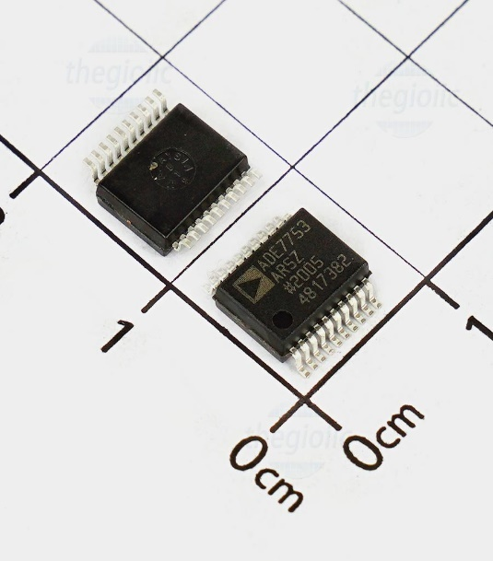

Hình 2‑1 Mạch tích hợp ADE7753

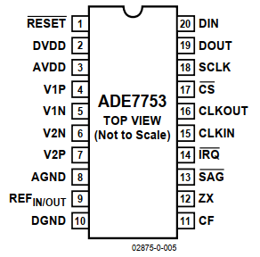

Hình 2‑2 Mạch tích hợp ADE7753

#### Mục đích sử dụng

IC ADE7753 được sử dụng để đo các thông số như sau:

* Tín hiệu điện: cường độ dòng điện xoay chiều, hiệu điện thế xoay chiều.
* Các loại công suất như công suất có ích, công suất phản kháng (có dấu).
* Phát hiện quá áp, sụt áp và quá dòng.

### Mạch lọc thông thấp RC

#### Giới thiệu [2]

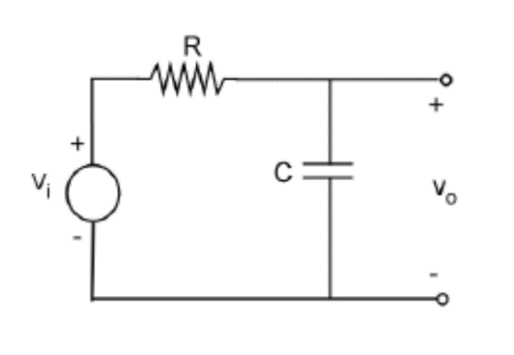

Hình 2‑3 Mạch lọc thông thấp RC

Dựa vào hình trên, xem Vi là biên độ điện áp đi vào, Vo là biên độ điện áp đi ra, đựa vào công thức chia áp, ta có quan hệ giữa Vi và Vo như sau:

|  |  |
| --- | --- |
| $V_{o}=\frac{V_{i}}{R+\frac{1}{jωC}}\frac{1}{jωC}=\frac{V_{i}}{1+jωRC}$ | (1) |

Trong đó $ω$ là tần số góc của tín hiệu $V_{i}$, ta nhận thấy nếu tín hiệu đi vào có tần số càng lớn, biên độ tín hiệu đi ra sẽ càng bé. Nghĩa là mạch này là mạch cho phép tín hiệu tần số thấp đi qua và suy hao tín hiệu tần số cao.

#### Mục đích sử dụng

Sử dụng mạch lọc thông thấp cho thiết kế mạch ứng dụng ADE7753, giúp loại bỏ các tín hiệu tần số cao, giữ lại tín hiệu điện áp tần số thấp.

### Mạch chuyển mức tín hiệu

#### Giới thiệu [3]

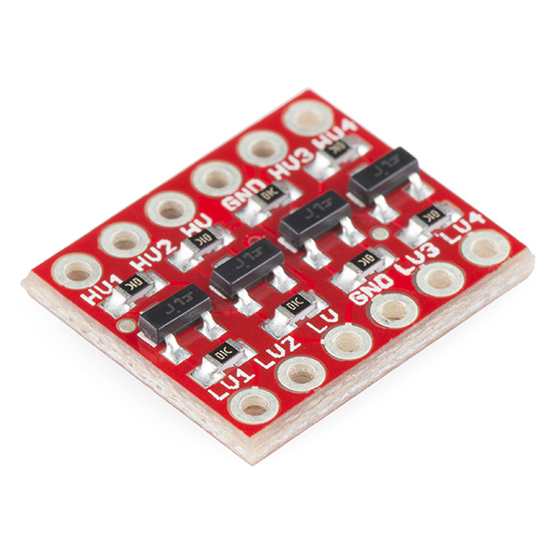

Hình 2‑4 Mạch chuyển mức tín hiệu 4 kênh

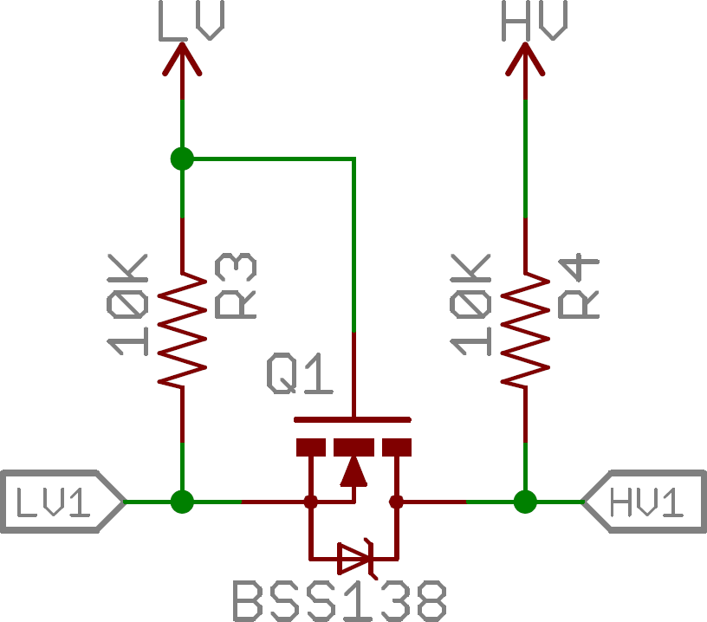

Hình 2‑5 Sơ đồ nguyên lý mạch chuyển mức tín hiệu 1 kênh

Trên hình, cực G của Mosfet được nối vào nguồn nuôi thấp (LV), cực G nối ra một chân tín hiệu LV1 và trở kéo lên nguồn nuôi LV1, cực D nối vào chân tín hiệu HV1 và trở kéo lên đến nguồn nuôi cao (HV1).

Mạch logic trên có các đặc điểm:

* Sử dụng Mosfet BSS138 loại N.
* Có thể chuyển mức tín hiệu ở tần số cao: 1 MHz.
* Chuyển tín hiệu 3.3V lên 5V và ngược lại.
* Mạch chuyển mức có 4 kênh.
* Kích thước 16.05 x 13.33mm.

Nguyên lý hoạt động:

* Xét khi thiết bị ở phía mức LV1: Khi có mức cao ở LV1, hiệu điện thế $V_{GS}$ sẽ bằng 0, Mosfet không dẫn, phía chân HV1 sẽ có áp bằng với áp nguồn nuôi cao HV. Khi có mức thấp ở LV1, hiệu điện thế $V_{GS}$ sẽ lớn hơn 0, Mosfet dẫn, phía chân HV1 sẽ có áp bằng với áp của LV1.
* Xét khi thiết bị ở phía mức HV1: khi có mức cao ở HV1, do LV1 không có tín hiệu gì, Mosfet không dẫn, phía chân LV1 sẽ có áp bằng với áp nguồn nuôi thấp LV. Khi có mức thấp ở HV1, thông qua diode, áp ở HV1 sẽ kéo áp phía LV1 điến khi hiệu điện thế $V_{GS}$ sẽ lớn hơn 0, Mosfet dẫn, phía chân LV1 sẽ có áp bằng với áp của HV1, bằng mức thấp.

#### Mục đích sử dụng

Mạch chuyển mức được sử dụng để giúp hai thiết bị có mức logic khác nhau giao tiếp được với nhau. Cụ thể ở đây, mạch logic dùng để kết nối giao tiếp giữa mạch ứng dụng ADE7753 (cấp nguồn 5V, có mức logic cao) với vi điều khiển STMF407 Discovery (cấp nguồn 3.3V, có mức logic thấp).

### Board phát triển STM32F407 DISCOVERY

#### Giới thiệu [4]

STM32F4 là vi điều khiển do hãng ST Microelectronic sản xuất dựa trên nền tảng lõi vi xử lý ARM Cortex®-M. Là một dòng sản phẩm vi xử điều khiển 32 bit kết hợp các ưu điểm về hiệu suất cao, khả năng xử lý thời gian thực, xử lý tín hiệu số, tiêu thụ ít năng lượng, hoạt động điện áp thấp, trong khi duy trì khả năng tích hợp đầy đủ và dễ dàng phát triển ứng dụng.

STM32F4 DISCOVERY (STM) là một kit phát triển sử dụng vi điều khiển hiệu suất cao STM32F4 với các đặc điểm chính :

* Vi điều khiển 32-bit ARM Cortex®-M4 STM32F407VGT6 với lõi FPU hỗ trợ xử lý tính toán dấu phẩy động, 1-MB bộ nhớ Flash, 192 Kbyte RAM.
* Có rất nhiều chân được sử dụng kết nối cho các ngoại vi như: giao tiếp SPI, I2C, UART, GPIO.
* On-board ST-LINK/V2 trên STM32F4-DISCOVERY giúp nạp chương trình, gỡ lỗi.
* Nguồn điện cung cấp cho bảng mạch: thông qua cổng USB hoặc từ một nguồn cung cấp điện áp 5V bên ngoài.
* Từ bảng mạch, có thể cấp nguồn 3,3 V và 5 V cho các ứng dụng.
* Cảm biến chuyển động LIS302DL, ST MEMS 3 trục gia tốc.
* Cảm biến âm thanh MP45DT02 ST-MEMS, mic cảm biến âm thanh vô hướng kỹ thuật số.
* Bộ chuyển đổi DAC âm thanh CS43L22.
* Tám đèn LED:
* Hai nút bấm (nút bấm User màu xanh, nút bấm Reset màu đen).
* OTG FS USB với cổng nối micro-AB.
* Header mở rộng cho tất cả LQFP100 I/O.
* Cấp nguồn thông qua cổng USB hoặc nguồn ngoài 5V.

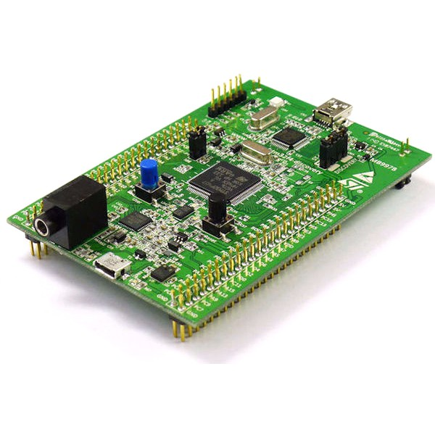

Hình 2‑6 STM32F407 DISCOVERY

#### Mục đích sử dụng

STM32F407 Discovery sẽ được sử dụng là vi điều khiển chính thực hiện các chức năng sau:

* Giao tiếp SPI với mạch ứng dụng ADE7753 để cấu hình và lấy các thông số mà thiết bị cần đo.
* Giao tiếp I2C với module DS1307 để cài đặt và lấy thông số về thời gian thực.
* Giao tiếp UART với Development Board ESP32 để gửi các thông số đo được.
* Giao tiếp SPI với màn hình LCD5110 để hiển thị các thông số cài đặt và đo được lên màn hình
* Kết nối GPIO với bàn phím để nhận tín hiệu điều khiển từ người dùng.

### Kit phát triển ESP32

#### Giới thiệu [5]

ESP32-DevKitC V4 (ESP32) là một mạch phát triển dựa trên ESP32 có kích thước nhỏ được sản xuất bởi Espressif. Hầu hết các chân được chia ra thành các đầu ghim ở cả hai bên để dễ dàng giao tiếp. Một số đặc điểm của ESP32-DevKitC V4 như sau:

* Bộ nhớ có 520 KByte SRAM trên chip cho dữ liệu và lệnh.
* Hầu hết các chân trên mô-đun ESP đều được đưa ra các đầu ghim trên bo mạch để thuận tiện lập trình ESP32 để kích hoạt nhiều chức năng như PWM, ADC, DAC, I2C, I2S, SPI, v.v.
* Có cổng chuyển đổi USB sang UART nhầm giao tiếp và nạp code dễ dàng.
* Có Websever riêng, có thể làm trạm phát Wifi hoặc bắt Wifi.
* Cấp nguồn thông qua USB hoặc nguồn ngoài 5V.

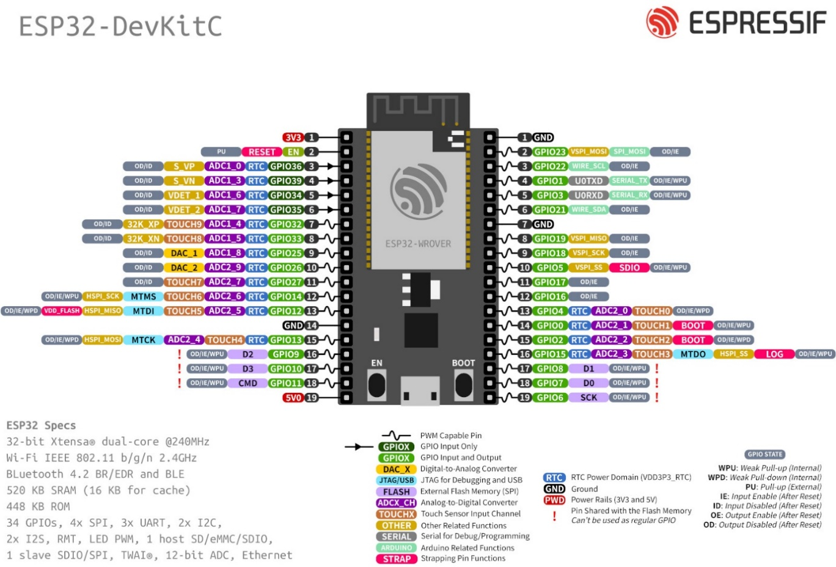

Hình 2‑7 ESP32-DevKit V4

#### Mục đích sử dụng

ESP32 được sử dụng để gửi thông số thiết bị đo được lên Internet (thông số được ESP32 nhận từ STM32F407 Discovery thông qua UART).

### Mô-đun thời gian thực DS1307

#### Giới thiệu [6]

DS1307 là chip thời gian thực hay RTC (Real time clock). Đây là một IC tích hợp cho thời gian : Thứ, ngày,tháng, năm, giờ, phút, giây. Mô-đun DS1307 có các đặc điểm sau:

* Giao tiếp I2C
* Cấp nguồn từ 3.3 đến 5V, ngoài ra trên mô-đun còn có pin cúc giúp đảm bảo thời gian trong IC được cập nhập liên tục ngay cả không có nguồn ngoài cấp vào.

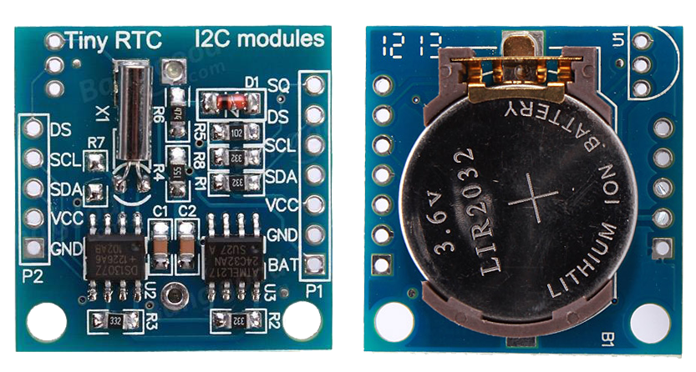

Hình 2‑8 Mô-đun Tiny C DS1307

#### Mục đích sử dụng

Mô-đun DS1307 được sử dụng để cung cấp dữ liệu về thời gian thực cho thiết bị. Thời gian thực đó sẽ dùng để tính năng lượng và cài tốc độ gửi dữ liệu lên Server.

### Màn hình LCD 5110

#### Giới thiệu [7]

LCD Nokia 5110 thuộc dòng sản phẩm Graphic LCD 84×48. LCD Nokia 5110 sử dụng IC điều khiển Philips PCD8544. LCD 5110 có đặc điểm sau:

* Giao tiếp SPI
* Màn hình đồ họa 84 × 48 pixel (84 cột và 48 hàng).
* Cấp nguồn 3.3V

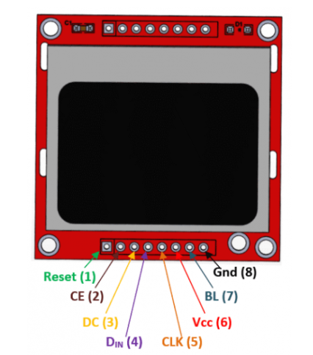

Hình 2‑9 Màn hình NOKIA 5110

#### Mục đích sử dụng

Màn hình NOKIA 5110 được sử dụng để hiển thị các thông số được đo, thời gian thực, thời gian tích lũy năng lượng, các thông số được cài đặt. Giúp người dùng sử dụng thiết bị dễ dàng hơn.

### Bàn phím ma trận 4x4

#### Giới thiệu [8]

Bàn phím ma trận 4x4 loại phím mềm có các đặc điểm sau:

* Độ dài cáp: 88mm.
* Đầu nối ra 8 chân.
* Kích thước bàn phím 77 x 69 mm

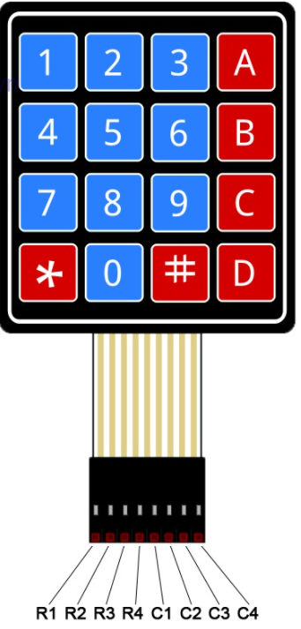

Hình 2‑10 Bàn phím mềm 4x4

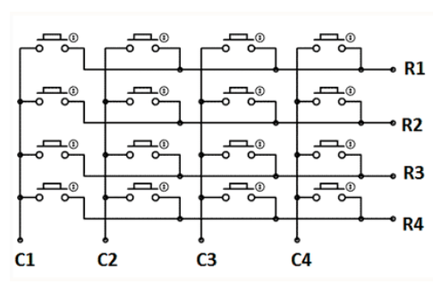

Hình 2‑11 Sơ đồ kết nối bên trong của bàn phím 4x4

**Nguyên lý hoạt động của bàn phím khi kiểm tra một nút có được nhấn hay không** như sau:

* Để cột Cj ở mức cao (Input PULL UP) (j thay đổi từ 1-4).
* Với mỗi hàng (R1 đến R4): chọn ra hàng Ri và cho điện áp hàng đó mức thấp. Trong thời gian đó:
  + Nếu điện áp ở chân Cj bất kì là dương là chưa nhấn.
  + Nếu điện áp ở chân Cj bất kì là âm là đang nhấn.

#### Mục đích sử dụng

Bàn phím 4x4 giúp người dùng điều khiển thiết bị dễ dàng hơn. Cụ thể người dùng sẽ thông qua bàn phím chọn màn hình muốn xem và nhập thông số muốn cài đặt.

### Biến dòng PZCT - 02

#### Giới thiệu

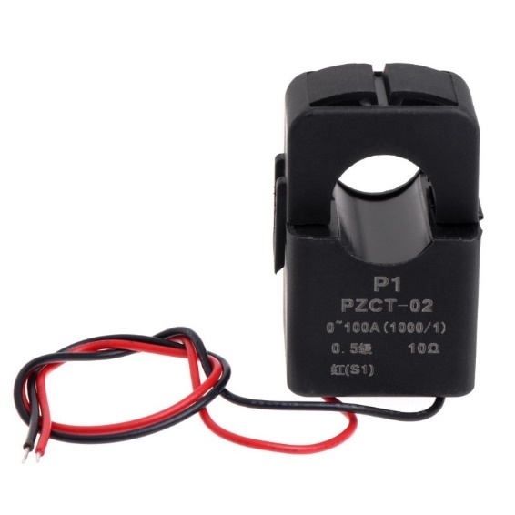

Biến dòng PZCT – 02 có các đặc điểm:

* Nhiệt độ môi trường: -40 ℃ ~ + 85 ℃.
* Tần số làm việc: 50Hz ~ 60Hz.
* Cấp độ bền cách điện: Cấp B (130 ℃).
* Điện trở cách điện:> 1000MΩ thông thường.
* Độ bền điện môi: có thể đủ khả năng tần số năng lượng 1000V / 1 phút.
* Phạm vi đo: 0-100A, tỷ lệ 1000:1.
* Kích thước: 47x31x29mm.
* Nắp có thể mở ra đóng lại, tiện lợi chi việc lắp đặt.

#### Mục đích sử dụng

Sử dụng biến dòng để giảm biện độ dòng đưa vào IC ADE7753.

### Giao tiếp SPI

SPI (Serial Peripheral Interface) – Hay còn được gọi là Four wire – Chuẩn giao tiếp 4 dây. Kênh truyền nối tiếp song công (full duplex – có 2 đường truyền dữ liệu riêng biệt, một đường truyền và một đường nhận, cho phép dữ liệu truyền nhận theo 2 hướng cùng lúc).

SPI là một giao thức kiểu Master – Slave. Master là thiết bị điều khiển (thường là vi điều khiển), còn Slave (thường là các cảm biến, màn hình LCD hoặc chip nhớ) sẽ nhận lệnh từ Master. Khối SPI của thiết bị Master sẽ kết nối với khối SPI của thiết bị Slave qua 4 chân tín hiệu:

* MOSI (Master Output/Slave Input) – Master gửi dữ liệu đến Slave.
* MISO (Master Input/Slave Output) – Slave gửi dữ liệu cho Master.
* SCLK (Serial Clock) – xung giữ nhịp Clock.
* SS/CS (Slave Select/Chip Select) – Master lựa chọn Slave để giao tiếp. Cụ thể trong trường hợp hệ thống gồm một Master giao tiếp với nhiều Slave, Master điều khiển tín hiệu mức logic trên chân SS/CS của Slave nào xuống mức LOW (mức 0), nghĩa là Master đang giao tiếp với Slave đó.

Mỗi thiết bị Master và Slave đều có một thanh ghi dịch 8 bits (Shift Register), một bộ tạo xung nhịp (Clock Generator). Khi Master truyền dữ liệu, Master truyền đi 8 bits dữ liệu vào thanh ghi dịch của nó, sau đó 8 bits dữ liệu được truyền theo đường tín hiệu MOSI sang thiết bị Slave. Tương tự khi Slave truyền dữ liệu, các bits trên thanh ghi dịch của Slave truyền đến Master thông qua đường tín hiệu MISO.

### Giao tiếp UART

UART (Universal Asynchronous Receiver – Transmitter). Nó là một mạch tích hợp được sử dụng trong việc truyền dẫn dữ liệu nối tiếp giữa máy tính và các thiết bị ngoại vi. UART có chức năng chính là truyền dữ liệu nối tiếp. Trong UART, giao tiếp giữa hai thiết bị có thể được thực hiện theo hai phương thức là giao tiếp dữ liệu nối tiếp và giao tiếp dữ liệu song song.

Trong giao tiếp UART có các thông số chính:

* Baud rate (tốc độ baud ): Khoảng thời gian để 1 bit được truyền đi. Phải được cài

đặt giống nhau ở cả phần gửi và nhận

* Frame (khung truyền): Khung truyền quy định về mỗi lần truyền bao nhiêu bit
* Start bit: là bit đầu tiên được truyền trong 1 Frame. Báo hiệu cho thiết bị nhận có một gói dữ liệu sắp đc truyền đến. Đây là bit bắt buộc
* Data: dữ liệu cần truyền. Bit có trọng số nhỏ nhất LSB được truyền trước sau đó đến bit MSB.
* Parity bit: kiểm tra dữ liệu truyền có đúng không
* Stop bit : là 1 hoặc các bit báo cho thiết bị rằng các bit đã được gửi xong. Thiết bị nhận sẽ tiến hành kiểm tra khung truyền nhằm đảm bảo tính đúng đắn của dữ liệu. Đây là bit bắt buộc

### Giao tiếp I2C

I2C (Inter-Integrated Circuit). Nó là một giao thức giao tiếp được phát triển bởi Philips Semiconductors để truyền dữ liệu giữa một bộ xử lý trung tâm với nhiều IC trên cùng một board mạch chỉ sử dụng hai đường truyền tín hiệu. Do tính đơn giản của nó nên loại giao thức này được sử dụng rộng rãi cho giao tiếp giữa vi điều khiển và mảng cảm biến, các thiết bị hiển thị, thiết bị IoT, EEPROMs, v.v …

Đây là một loại giao thức giao tiếp nối tiếp đồng bộ. Nó có nghĩa là các bit dữ liệu được truyền từng bit một theo các khoảng thời gian đều đặn được thiết lập bởi một tín hiệu đồng hồ tham chiếu.

Một số đặc điểm quan trọng của giao thức giao tiếp I2C:

* Chỉ cần có hai đường bus (dây) chung để điều khiển bất kỳ thiết bị / IC nào trên mạng I2C.
* Không cần thỏa thuận trước về tốc độ truyền dữ liệu như trong giao tiếp UART. Vì vậy, tốc độ truyền dữ liệu có thể được điều chỉnh bất cứ khi nào cần thiết
* Cơ chế đơn giản để xác thực dữ liệu được truyền: sử dụng hệ thống địa chỉ 7 bit để xác định một thiết bị / IC cụ thể trên bus I2C
* Các mạng I2C dễ dàng mở rộng

### Giao tiếp GPIO

GPIO (General-purpose input/output – “cổng vào/ra vạn năng”) không được xác định một mục đích đặc biệt nào. Ý tưởng là đôi khi người tích hợp hệ thống tạo ra một hệ thống đầy đủ dùng chip có thể cần dùng một vài đường điều khiển số bổ sung và việc có sẵn chúng trên chip có thể bớt công sức bố trí một mạch điện mới.

## Phần mềm

### Ngôn ngữ lập trình, framework, bộ thư viện và hệ điều hành sử dụng

#### Ngôn ngữ lập trình C

Trong nội dung đề tài ngôn ngữ lập trình C được dùng để lập trình các chức năng sau:

* Ngôn ngữ C được nhúng lên vi điều khiển STM bằng trình biên dịch CubeIDE.
* Ngôn ngữ C được nhúng lên vi điều khiển ESP32 bằng trình biên dịch ESP-IDF.

#### Thư viện STM32F407 Disc

Thư viện STM được viết dựa trên tài liệu của hãng STMicroelectronics: Reference manual RM009, User manual UM1427, Cortex – M4 – Devices, STM32F407xx, vả tham khảo thư viện Mastering MCU của niekiran [9].

Trong nội dung đề tài, thư viện được viết nhằm sử dụng để lập trình cho STM.

#### Framework ESP-IDF [10]



Hình 2‑12 Logo của ESPRESSIF

Khung phát triển IoT của Espressif (ESP-IDF) là khung phát triển phần mềm chính cho ESP32. Nó chứa các thư viện phần mềm và mã nguồn trong giao diện chương trình ứng dụng cho ESP32 và các tập lệnh để vận hành chuỗi công cụ.

Trong nội dung đề tài, framework trên được sử dụng để lập trình cho ESP32 DevkitC V4.

#### Hệ điều hành FreeRTOS [11]



Hình 2‑13 Logo của FreeRTOS

FreeRTOS là một hệ điều hành nhúng thời gian thực (Real Time Operating System) mã nguồn mở được phát triển bởi Real Time Engineers Ltd, sáng lập và sở hữu bởi Richard Barry. FreeRTOS được thiết kế phù hợp cho nhiều hệ nhúng nhỏ gọn vì nó chỉ triển khai rất ít các chức năng như: cơ chế quản lý bộ nhớ và tác vụ cơ bản, các hàm API quan trọng cho cơ chế đồng bộ.

FreeRTOS có nhiều ưu điểm, hỗ trợ nhiều kiến trúc vi điều khiển khác nhau, kích thước nhỏ gọn (4.3 Kbytes sau khi biên dịch trên Arduino), được viết bằng ngôn ngữ C và có thể sử dụng, phát triển với nhiều trình biên dịch C khác nhau (GCC, OpenWatcom, Keil, IAR, Eclipse, …), cho phép không giới hạn các tác vụ chạy đồng thời, không hạn chế quyền ưu tiên thực thi

Trong nội dung đề tài, hệ điều hành trên được sử dụng cho cả ESP32 DevkitC V4 và STM để thực hiện chạy đa tác vụ.

### Giao thức sử dụng

#### Giao thức BluFi cho ESP [12]

BluFi cho ESP32 là chức năng cấu hình mạng Wi-Fi qua kênh Bluetooth. Nó cung cấp một giao thức an toàn để chuyển cấu hình Wi-Fi và thông tin đăng nhập tới ESP32. Sử dụng thông tin này ESP32 sau đó có thể ví dụ: kết nối với một AP hoặc thiết lập một SoftAP.

Trong nội dung đề tài, giao thức BluFi được sử dụng cho ESP32 DevkitC V4 để có thể cấu hình ESP thay đổi qua lại giữa việc trở thành điểm truy cập (Soft Access Point) hoặc trạm (Station) truy cập bằng điện thoại.

#### Giao thức MQTT

MQTT (Message Queuing Telemetry Transport) là giao thức truyền thông điệp (message) theo mô hình publish/subscribe (cung cấp / đăng ký), được sử dụng cho các thiết bị IoT với băng thông thấp, độ tin cậy cao và khả năng được sử dụng trong mạng lưới không ổn định. Nó dựa trên một Broker (tạm dịch là “Máy chủ môi giới”) “nhẹ” (khá ít xử lý) và được thiết kế có tính mở (tức là không đặc trưng cho ứng dụng cụ thể nào), đơn giản và dễ cài đặt.

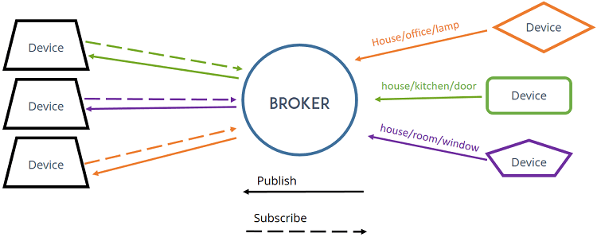

Hình 2‑14 Mô hình giao tiếp của giao thức MQTT

Mô hình giao tiếp của giao thức của MQTT gồm 2 phần chính là Broker và Clients. Trong đó, broker được coi như trung tâm, nó là điểm giao của tất cả các kết nối đến từ client. Nhiệm vụ chính của broker là nhận mesage từ publisher, xếp các message theo hàng đợi rồi chuyển chúng tới một địa chỉ cụ thể. Nhiệm vụ phụ của broker là nó có thể đảm nhận thêm một vài tính năng liên quan tới quá trình truyền thông như: bảo mật message, lưu trữ message, logs,…

Client thì được chia thành 2 nhóm là publisher và subscriber. Client là các software components hoạt động tại edge device nên chúng được thiết kế để có thể hoạt động một cách linh hoạt (lightweight). Client chỉ làm ít nhất một trong 2 việc là publish các message lên một topic cụ thể hoặc subscribe một topic nào đó để nhận message từ topic này.

Trong nội dung đề tài, thông qua giao thức MQTT, ESP32 có thể gửi dữ liệu lên Thingsboard Flatform (một nền tảng IoT trên mạng Internet).

### Thingsboard Platform



Hình 2‑15 Logo của Thingsboard

ThingsBoard là một nền tảng IoT mã nguồn mở. Nó cho phép phát triển nhanh chóng, quản lý và mở rộng các dự án IoT. Với nền tảng Thingsboard bạn có thể thu thập, xử lý, hiển thị trực quan và quản lý thiết bị.

Thingsboard cho phép kết nối thiết bị thông qua các giao thức IoT tiêu chuẩn công nghiệp – MQTT, CoAP và HTTP ,hỗ trợ cả triển khai đám mây và tại chỗ. ThingsBoard còn cho phép tạo các bảng điều khiển (Dashboard) IoT phong phú để hiển thị dữ liệu và điều khiển thiết bị từ xa trong thời gian thực.

Trong nội dung đề tài, Thingsboard Flatform là nền tảng đám mây trên Internet mà thiết bị sẽ gửi dữ liệu lên. Dữ liệu gửi lên Thingsboard sau đó sẽ được hiển thị trên Thingsboard Dashboard.

## Sử dụng IC ADE7753 để đo và đọc các thông số của tín hiệu điện

### Giá trị hiệu dụng của điện xoay chiều

Không giống như dòng điện một chiều (DC) với dòng điện và điện áp không đổi, trong trường hợp dòng điện xoay chiều (AC), dòng điện tích có hướng đổi chiều tuần hoàn và điện áp thay đổi theo thời gian.

Thông thường khi chúng ta muốn biết cường độ áp hoặc dòng trung bình theo thời gian thì với cường độ dòng điện hoặc điện áp là một hàm của thời gian, chúng ta có thể lấy căn bậc hai của trung bình bình phương các giá trị dòng hoặc áp có trong khoảng thời gian đó. Hay còn gọi là lấy giá trị hiệu dụng của đại lượng biến thiên theo thời gian đó (dòng hoặc áp).

Đối với một tập các biến $x$: $\left[x_{1},x_{2},x_{3},..,x_{n}\right]$ rời rạc, ta có giá trị hiệu dụng của $x: x_{rms}$ được định nghĩa theo công thức sau:

|  |  |
| --- | --- |
| $x_{rms}=\sqrt{\frac{1}{n}({x_{1}}^{2}+{x_{2}}^{2}+{x_{3}}^{2}+…+{x_{n}}^{2})}$ | (2) |

Đối với một hàm biến thiên theo thời gian $f(t)$ trong một khoảng thởi gian $0 ≤t≤T$ ( $T$ là chu kì của hàm $f(t)$), ta có giá trị hiệu dụng của $f(t)$: $f_{rms}$ được định nghĩa theo công thức sau:

|  |  |
| --- | --- |
| $f_{rms}=\sqrt{\frac{1}{T}\int_{0}^{T}{{[f(t)]}^{2}dt}}$ | (3) |

Áp dụng vào tín hiệu điện áp $v(t)$ được biễu diễn qua hàm sau: $v\left(t\right)=V_{0}sin⁡(2πft)$, theo công thức (3) ta được giá trị hiệu dụng của điện áp: $V_{rms}$ trong một chu kì:

|  |  |
| --- | --- |
| $V_{rms}=V_{0}\sqrt{\frac{1}{T}\int_{0}^{T}{\frac{1-cos⁡(2ωt)}{2}dt}}$ | (4) |

Ta có tích phân của hàm cos(2ωt) trong một chu kì là 0, vì vậy phương trình (4) bây giờ sẽ là:

|  |  |
| --- | --- |
| $$V_{rms}=V_{0}\sqrt{\frac{1}{T}\int_{0}^{T}{\frac{1}{2}dt}}=V_{0}\sqrt{\frac{1}{T}\frac{T}{2}}=\frac{V_{0}}{\sqrt{2}}$$ | (5) |

Tương tự, ta sẽ tính được gía trị dòng điện hiệu dụng là:

|  |  |
| --- | --- |
| $I_{rms}=\frac{I_{0}}{\sqrt{2}}$ | (6) |

Trong đó $I_{0}$ và $V_{0}$ lần lượt là biên độ dòng điện và điện áp.

### Ngõ vào tín hiệu của IC ADE7753

ADE7753 có hai kênh đầu vào điện áp khác biệt hoàn toàn. Hiệu điện áp đầu vào tối đa trên các cặp chân V1P/V1N và V2P/V2N là ±0.5V. Ngoài ra, tín hiệu điện áp tối đa của V1P/V1N và V2P/V2N là ±0.5V so với AGND.

Mỗi kênh tín hiệu đều có một bộ khếch đại gain có thể lập trình được (programmable gain amplifier - PGA) với các mức gain chọn được là 1, 2, 4, 8 và 16. Việc lựa chọn gain sẽ được thực hiện thông qua việc ghi giá trị vào thanh ghi GAIN.

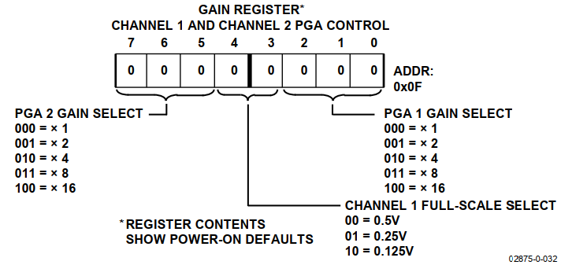

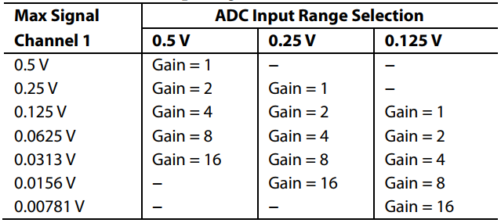

Đối với kênh 1 sẽ có thêm lựa chọn ngưỡng áp tối đa cho tín hiệu đi vào bằng 2 bit 3 và 4 trong thanh ghi GAIN với các mức chọn được là 0.5V, 0.25V và 0.125V.

### ADE7753 đo dòng

Dòng điện AC được đưa vào kênh 1 của IC ADE7753 (ADE) để tính toán giá trị hiệu dụng. Kênh 1 của ADE:

* Bộ ADC

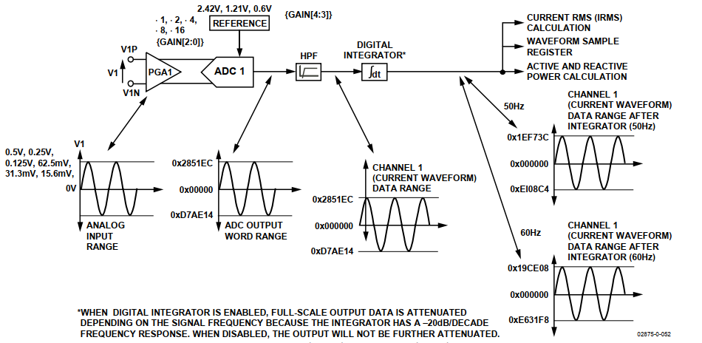

Hình 2‑16 Sơ đồ khối xử lý tín hiệu ở Kênh 1của ADE7753

Tín hiệu với thang đo 0.5V (được cài trong bộ PGA1) được đưa vào kênh 1 của ADE7753, tín hiệu đi qua bộ ADC1 như trên hình sẽ được biến đổi thành mã HEX 24 bit có dấu bù hai. Cụ thể 0.5V là 0x2851EC và -0.5V sẽ là 0xD7AE14. Các mã HEX này có thể được dùng cho tính toán dòng hiệu dụng, lấy mẫu dạng song hoặc công suất phản kháng và công suất tiêu thụ.

- Tính toán giá trị dòng hiệu dụng

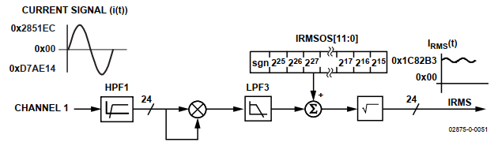

Hình 2‑17 Sơ đồ khối tính toán dòng hiệu dụng ở Kênh 1của ADE7753

ADE7753 tính giá trị hiệu dụng dòng điện như công thức (2) với tập các giá trị rời rạc là các mẫu được lấy liên tục từ ngõ ra ADC với tần số CLKIN/128. Khi dòng đi vào có biên độ là 0.5V thì qua bộ ADC sẽ có mã HEX 0x2851EC dẫn đến mã HEX cho giá trị dòng hiệu dụng sẽ là 0x1C82B3.

Phép đo RMS hiện tại được cung cấp trong ADE7753 có độ chính xác đến 0,5% cho tín hiệu đầu vào giữa thang đo đầy đủ và thang đo đầy đủ chia 100 lần.

### ADE7753 đo áp

Điện áp AC được đưa vào kênh 2 của IC ADE7753 (ADE) để tính toán giá trị hiệu dụng. Kênh 2 của ADE:

* Bộ ADC

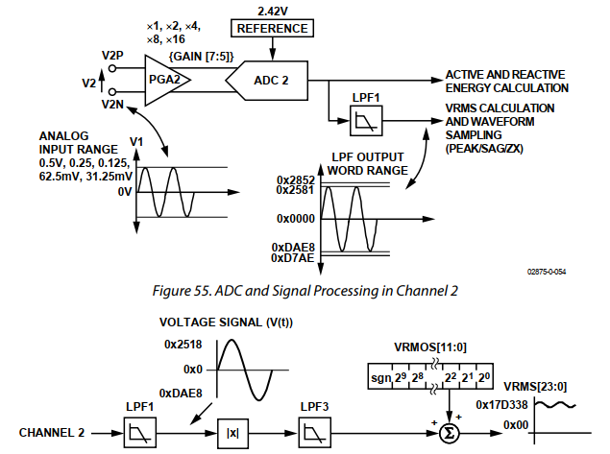

Hình 2‑18 Sơ đồ khối xử lý tín hiệu ở Kênh 2 của ADE7753

Tỷ lệ mã đầu ra ADC cho Kênh 2 là không giống với Kênh 1. Mẫu dạng sóng của Kênh 2 là 16 bit mở rộng đến 24 bit có dấu. Đối với hoạt động bình thường, tín hiệu điện áp chênh lệch giữa V2P và V2N không nên vượt quá 0,5 V. Với đầu vào điện áp tối đa (± 0,5V ở mức tăng PGA là 1), đầu ra từ ADC dao động giữa 0x2852 và 0xD7AE.

- Tính toán giá trị áp hiệu dụng



Hình 2‑19 Sơ đồ khối tính toán áp hiệu dụng ở Kênh 2 của ADE7753

Các giá trị áp được lấy mẫu sau khi qui đổi sang mã HEX, trước khi được dụng để tính toán giá trị hiệu dụng thì phải đi qua bộ lộc thông thấp bậc 1: LPF1với tần số cắt là 140Hz. Bộ lọc gây suy hao ở tần số 60Hz là 8% về biên độ so với tín hiệu gốc đi vào.

ADE7753 tính giá trị hiệu dụng điện bằng công thức tính giá trị trung bình của trị tuyệt đối:

|  |  |
| --- | --- |
|  | (7) |

Khi điện áp với tần số 60Hz đi vào có biên độ là 0.5V thì qua bộ ADC sẽ có mã HEX 0xDAE8 dẫn đến mã HEX cho giá trị dòng hiệu dụng sẽ là 0x17D338.

Phép đo rms hiện tại được cung cấp trong ADE7753 có độ chính xác đến 0,5% cho tín hiệu đầu vào giữa thang đo đầy đủ và thang đo đầy đủ chia 20 lần.

### ADE7753 đo năng lượng có ích

Năng lượng có ích (Active Energy) được định nghĩa là sự tích lũy của công suất có ích (ký thiệu P) theo thời gian, công thức:

|  |  |
| --- | --- |
| $$Active Energy= \int{Pdt}$$ | (8) |

Trong ADE7753, với điện áp đi vào có công thức $v\left(t\right)=Vsin⁡(2πft)$ và dòng điện $i\left(t\right)=Isin⁡(2πft)$,thì công suất P của n chu kì (n là số nguyên) được tính như sau (xem trong Datasheet ADE7753, phần tính toán công suất có ích - ACTIVE POWER CALCULATION):

|  |  |
| --- | --- |
| $$P=VI$$ | (9) |

Với V và I lần lượt là giá trị hiệu dụng của điện áp và dòng điện xoay chiều đưa vào.

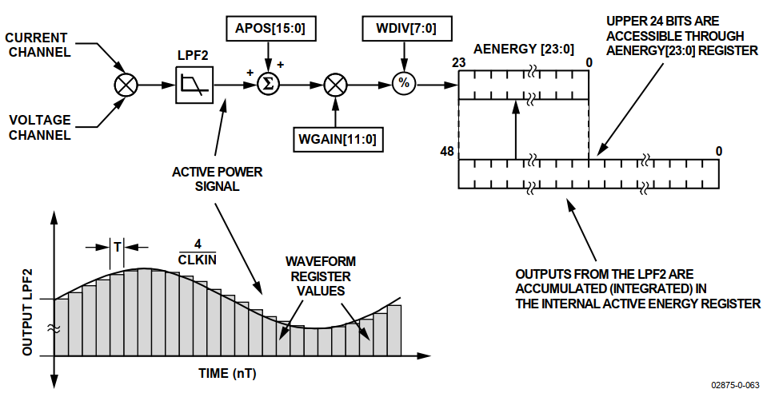

Hình 2‑20 Sơ đồ khối tính công suất có ích theo thời gian ADE7753

Dựa trên Hình 2-13, tín hiệu dòng và điện áp được nhân với nhau, sau đó đi qua bộ lọc thông thấp loại bỏ thành phần có tần số cao, giữa lại thành phần DC: là tích của hai giá trị hiệu dụng áp và dòng :V x I = P. Sau đó giá trị công suất có ích P liên tục được tích lũy trong thanh ghi AENERGY theo thời gian, ta được năng lượng có ích Active Energy như công thức (8).

### ADE7753 đo năng lượng phản kháng

Năng lượng phản kháng (Reactive Energy) được định nghĩa là sự tích lũy của công suất phản kháng (ký thiệu Q) theo thời gian, công thức:

|  |  |
| --- | --- |
| $$Reactive Energy= \int{Qdt}$$ | (10) |

Trong ADE7753, với điện áp đi vào có công thức $v\left(t\right)=Vsin⁡(2πft+ θ)$ và dòng điện $i\left(t\right)=Isin⁡(2πft)$,thì công suất Q của n chu kì (n là số nguyên) được tính như sau (xem trong Datasheet ADE7753, phần tính toán công suất phản kháng - REACTIVE POWER CALCULATION):

|  |  |
| --- | --- |
| $$Q=VIsin(θ)$$ | (11) |

Với V và I lần lượt là giá trị hiệu dụng của điện áp và dòng điện xoay chiều đưa vào, $θ$ (tính theo radian) là độ lệch pha giữa V và I.

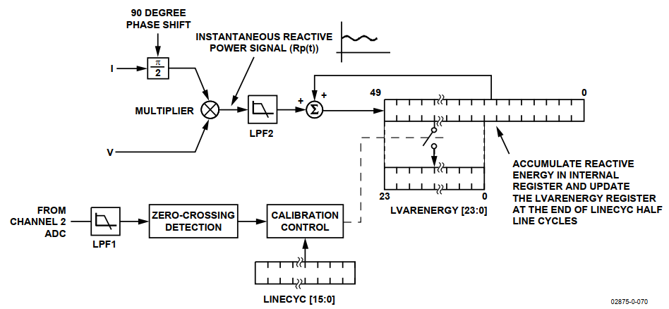

Hình 2‑21 Sơ đồ khối tính năng lượng phản kháng theo chu kì ADE7753

Dựa vào hình trên, tín hiệu dòng đảo pha 90 độ và được nhân với điện áp, sau đó đi qua bộ lọc thông thấp loại bỏ thành phần có tần số cao, giữa lại thành phần DC: là tích của hai giá trị hiệu dụng áp và dòng : $VIsin\left(θ\right)=Q$. Sau đó giá trị công suất Q liên tục được tích lũy trong thanh ghi LVARENERGY theo thời gian, ta được năng lượng phản kháng như công thức (10).

### ADE7753 phát hiện quá áp và quá dòng

ADE7753 cũng có thể được lập trình để phát hiện khi giá trị tuyệt đối của điện áp vượt trên một giá trị đỉnh nhất định trong một số chu kỳ áp. Điều kiện này được minh họa trong hình sau:

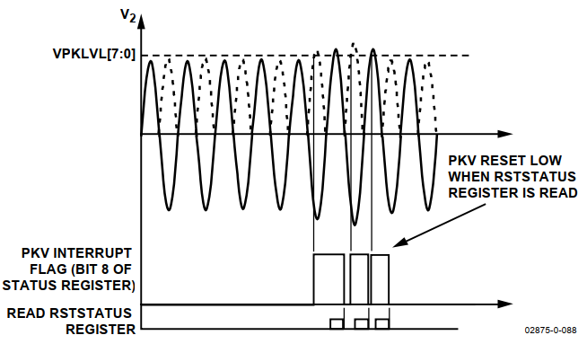

Hình 2‑22 ADE7753 phát hiện quá áp

Dựa vào hình trên, khi tín hiệu áp vượt một ngưỡng qui định (thay đổi ngưỡng này bằng cách thay đổi giá trị thanh ghi VPKLVL trong ADE), cờ PKV sẽ được đưa lên 1, cờ sẽ trở về 0 khi đọc thanh ghi RSTSTATUS của ADE.

Tương tự như quá áp, khi tín hiệu dòng điện vượt một ngưỡng qui định (thay đổi ngưỡng này bằng cách thay đổi giá trị thanh ghi IPKLVL trong ADE), cờ PKI sẽ được đưa lên 1, cờ sẽ trở về 0 khi đọc thanh ghi RSTSTATUS của ADE.

### ADE7753 phát hiện sụt áp

ADE7753 cũng có thể được lập trình để phát hiện khi giá trị tuyệt đối của điện áp giảm xuống dưới một giá trị đỉnh nhất định trong một số chu kỳ áp. Điều kiện này được minh họa như sau:

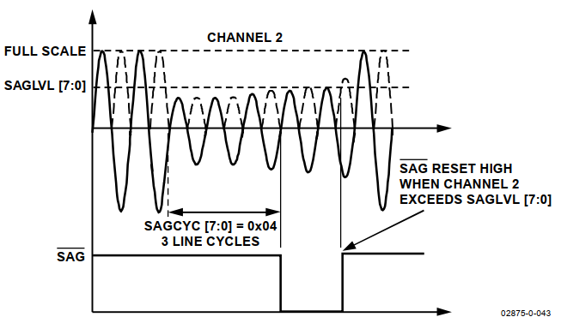

Hình 2‑23 ADE7753 phát hiện sụt áp

Hình trên cho thấy điện áp đường dây giảm xuống dưới ngưỡng được qui định trong một số chu kì nhất định thì chân SAG sẽ chuyển từ mức cao sang mức thấp (giá trị ngưỡng và số chu kì được thay đổi bằng cách thay đổi giá trị trong thanh ghi SAGLVL của ADE). Đến khi tín hiệu vượt trên ngưỡng qui định thì chân SAG sẽ đưa về mức cao.

### Đọc các thông số đã đo từ ADE7753

* IRMS và VRMS

ADE7753 cung cấp một chân tín hiệu tên Zero Crossing, chân tín hiệu này sẽ lên mức cao khi điện áp đi vào kênh 2 chuyển từ 0 lên giá trị dương và xuống mức thấp khi điện áp đi vào kênh 2 chuyển từ 0 xuống giá trị thấp. Tín hiệu Zero Crossing trước khi được đưa ra ngoài có qua bộ lọc thông thấp nên tín hiệu sẽ có lệnh pha. Hình minh họa bên dưới:

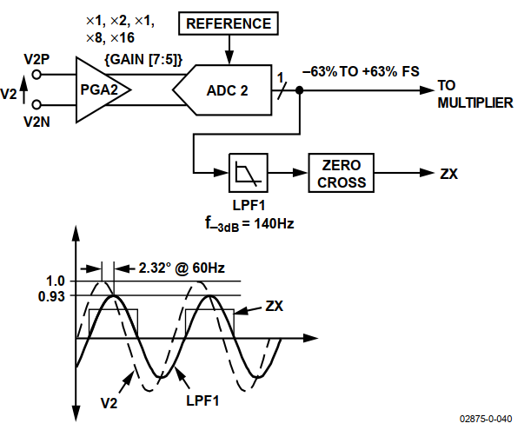

Hình 2‑24 Sơ đồ khối tín hiệu ngõ ra Zero Crossing và dạng sóng của tín hiệu

Trong bài luận văn này, IRMS và VRMS được đọc mỗi khi tín Zero Crossing ở mức cao nhằm cho ra các giá trị đọc được không quá chênh lệch nhau.

* Năng lượng có ích và năng lượng phản kháng

ADE7753 có thanh ghi LAENERGY lưu trữ giá trị năng lượng có ích theo một số chu kì. Một số chu kì đó được cài trong thanh ghi LINECYC.

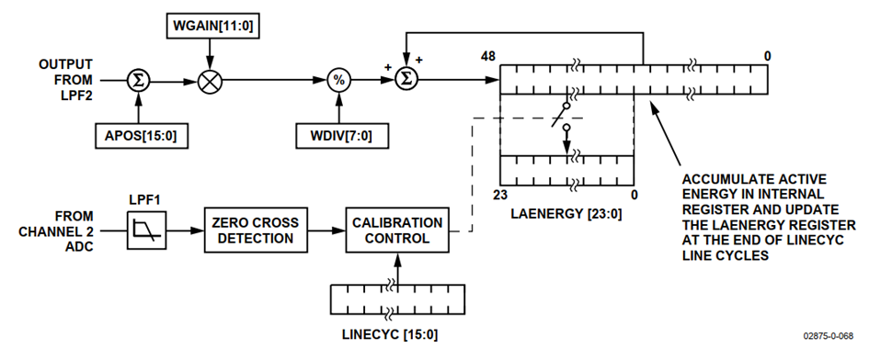

Hình 2‑25 Sơ đồ khối tính năng lượng có ích theo chu kì ADE7753

Khi có tín hiệu ở kênh 2, năng lượng có ích sẽ được tích lũy trong thanh ghi LANERGY và số chu kì được ghi trong thanh ghi LINECYC sẽ bắt đầu giảm với mỗi xung Zero Crossing xuất hiện. Đến khi thanh ghi LINECYC giảm về 0, thì cờ CYCEND của thanh ghi STATUS set lên 1, dẫn đến chân IRQ của ADE sẽ lên mức cao. Lúc đó ta sẽ lập trình vi điều khiển đọc thanh ghi LANERGY.

Tương tự với thanh ghi LVARENERGY chứa giá trị năng lượng phản kháng.

## Tính toán các thông số còn lại từ thông số đã đo và đọc từ ADE7753

### Tính công suất có ích và công suất phản kháng

Năng lượng công suất có ích theo chu kì (xem phần2.3.8) trong thanh ghi LAENERGY: $E_{LAENERGY}$, có công thức như sau:

|  |  |
| --- | --- |
| $$E_{LAENERGY}=P.n.T$$ | (12) |

Với P là công suất có ích, n +1 là giá trị trong chứa trong thanh ghi LINECYC, T là chu kì của tín hiệu áp đi vào (trong bài luận văn này thì tín hiệu đưa vào có $T= \frac{1}{50}$ s).

Có n, có T, ta tính được công suất có ích P

|  |  |
| --- | --- |
| $$P=\frac{E_{LAENERGY}}{n.T}$$ | (13) |

Tương tự với công suất phản kháng Q

|  |  |
| --- | --- |
| $$Q=\frac{E_{LARENERGY}}{n.T}$$ | (14) |

### Tính năng lượng toàn phần và hệ số công suất

Năng lượng toàn phần Apparent Energy được tính theo công thức sau:

|  |  |
| --- | --- |
| $Apparent Energy=\sqrt{{Active Energy}^{2}+{Reactive Energy}^{2}}$ | (15) |

Với Active Energy và Reactive Energy lấy từ đọc thanh ghi ADE7753.

Hệ số công suất $cosθ$ được tính theo công thức sau:

|  |  |
| --- | --- |
| $cosθ =\frac{P}{S}$ | (16) |

Với $θ$ là độ lệch pha của tín hiệu dòng với áp đi vào, P là công suất có ích được tính từ năng lượng có ích, S là công suất toàn phần được tính từ năng lượng toàn phần.

# THIẾT KẾ

## Phần cứng

### Thiết kế mạch ứng dụng IC ADE7753

#### Sơ đồ khối

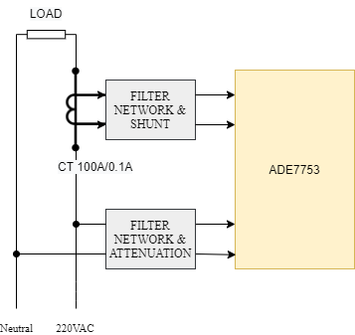

Hình 3‑1 Sơ đồ khối mạch ADE7753

#### Danh sách các linh kiện và module

|  |  |  |  |  |
| --- | --- | --- | --- | --- |
| STT | Tên | Số lượng | Thông số | Ghi chú |
| 1 | Trở 1K Ohm | 4 | ¼ W, 5% |  |
| 2 | Trở 2.2 Ohm | 1 | ¼ W, 5% | RB |
| 3 | Trở 3M Ohm | 1 | ¼ W, 5% |  |
| 4 | Trở 10 Ohm | 1 | ¼ W, 5% |  |
| 5 | Trở 10K Ohm | 1 | ¼ W, 5% |  |
| 6 | Tụ 22 pF | 2 | Gốm, 50V |  |
| 7 | Tụ 33 nF | 4 | Gốm, 50V |  |
| 8 | Tụ 100nF | 3 | Gốm, 50V |  |
| 6 | Tụ 10 uF | 2 | Hóa, 16V |  |
| 7 | Tụ 220 uF | 1 | Hóa, 16V |  |
| 8 | Thạch anh | 1 | 3.579545 MHz |  |
| 9 | Biến dòng (CT) | 1 | 100A:0.1A |  |

#### Sơ đồ nguyên lý

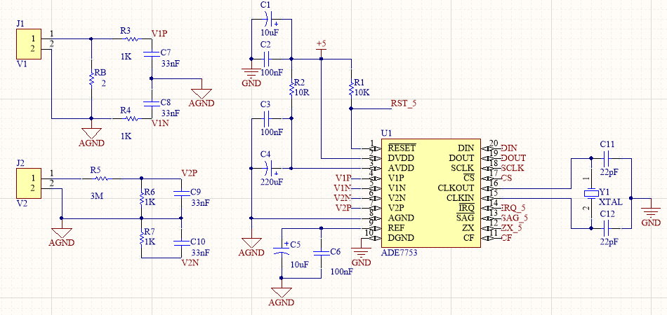

Hình 3‑2 Mạch nguyên lý ADE7753

Mạch nguyên lý ADE7753 được thiết kế dựa trên mạch thử nghiệm trong tài liệu ADE7753 (xem trong Datasheet ADE7753 [1], trang 15, hình 30 ) và mạch đo công suất sử dụng ADE7756 ( xem trong A Power Meter Reference Design Based on the ADE7756 [13], trang 12, hình 16)

#### Chi tiết các khối chức năng

##### Khối lọc và điện trở shunt

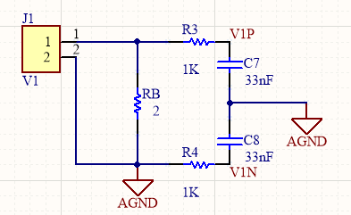

Hình 3‑3 Mạch lọc và điện trở Shunt

Điện trở $R_{3}$ và tụ $C_{7}$ hình thành mạch lọc thông thấp với chức năng lọc lấy tín hiệu ở tần số thấp (do điện áp đi vào có tần số thấp: 50 – 60 Hz), loại bỏ tín hiệu ở tần số cao. Tương tự với $R_{4}$ và $C_{8}$. Điện trở shunt $R_{B}$ có chức năng tạo điện áp đưa vào cổng 1 của IC ADE7753 khi có dòng điện đi qua nó.

Với yêu cầu thiết kế để đo dòng hiệu dụng tối đa là 80A và sử dụng biến dòng 1000:1 cho thiết bị, dòng diện hiệu dụng tối đa đi qua biến dòng Iin (rms) = 80mA. Hiệu điện áp cho phép giữa 2 chân V1P và V1N (điện áp kênh 1) của ADE tối đa là Vade1 = 0.5V. Chọn hệ số an toàn KA = 2. GAIN =1 Ta có:

$$R_{B}=\frac{V_{ade1}}{K_{A}*I_{in \left(rms\right)}*\sqrt{2}}=\frac{0.5}{2*0.08*\sqrt{2}*GAIN}≈2.21 Ohm$$

Từ đó chọn điện trở $R_{B}$ = 2.2 Ohm

Tuy nhiên nếu tín hiệu đi vào nhỏ hơn khoảng đo của kênh 1 của ADE (nhỏ hơn 1.6A) sẽ không được IC ADE đọc chính xác, vì vậy ta sẽ thay đổi giá trị thanh ghi GAIN để xử lý trường hợp đó.

##### Khối lọc và mạch chia áp

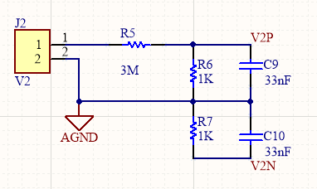

Hình 3‑4 Mạch lọc và chia áp

Điện trở $R_{5}$ và $R_{6}$ giúp giảm biên độ điện áp xuống mức cho phép để đi vào kênh 2 của IC ADE7753.

Hiệu điện áp cho phép giữa 2 chân V2P và V2N (điện áp kênh 2) của ADE tối đa là Vade2 = 0.5V. Với yêu cầu thiết kế để đo áp hiệu dụng tối đa là Vin (rms) = 530V. Chọn hệ số an toàn KA = 2. Ta có:

$$R_{5}=\frac{V_{in \left(rms\right)}*K_{A}*R_{6}*\sqrt{2}}{V_{ade2}}-R_{6}=\frac{530*2*{10}^{3}*\sqrt{2}}{0.5}≈2.99*{10}^{6}(Ω)$$

Từ đó chọn điện trở $R_{5}$ =3M Ohm.

##### Cuộn biến dòng

Dây nóng của tải sẽ được kẹp vào cuộn biến dòng, hai đầu dây từ cuộn biến dòng sẽ được đưa vào cổng $J_{2}$, cụ thể đầu dương (đầu đỏ) đưa vào chân 1 của $J_{2}$, đầu âm (đầu đen) đưa vào chân 2 của $J_{2}$.

### Kết nối mạch ADE và các module với vi điều khiển STM32F407 DISC

#### Sơ đồ khối

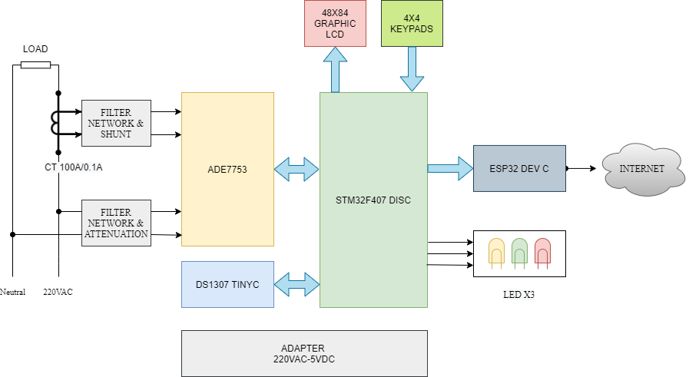

Hình 3‑5 Sơ đồ khối toàn hệ thống

#### Danh sách các linh kiện và module

|  |  |  |  |  |
| --- | --- | --- | --- | --- |
| STT | Tên | Số lượng | Thông số | Ghi chú |
| 1 | Mạch ADE | 1 |  | Xem mục 3.1.1 |
| 2 | Mạch chuyển mức logic | 1 |  |  |
| 3 | DS1307 | 1 |  |  |
| 4 | STM32F407 DISCOVERY | 1 |  |  |
| 5 | LCD5110 | 1 |  |  |
| 6 | Bàn phím 4x4 | 1 |  |  |
| 7 | ESP32 Dev C | 1 |  |  |
| 8 | LED | 3 | 5mm |  |
| 9 | Adapter | 1 | 5VDC-1A |  |

#### Chi tiết các khối chức năng

##### Khối ADE7753

* Khối ADE7753

Xem mạch nguyên lý khối ADE ở Hình 3‑2 Mạch nguyên lý ADE7753.

Khối ADE7753 được cấp nguồn 5VDC để hoạt động.

Khối ADE7753 có chức năng đo các thống số cần được đo của tải (dòng, áp, công suất, v.v..) rồi mã hóa nó thành các giá trị rời rạc (xem mục Sử dụng ADE để đo các thông số của tín hiệu điện) sau đó lưu vào thanh ghi của IC ADE.

Khối ADE giao tiếp với vi điều khiển STM32F407 bằng giao thức SPI. Tuy nhiên mức locgic của chân ADE không tương thích với mức logic của vi điều khiển STM32F407 Discovery. Vì vậy cần mạch chuyển mức tín hiệu để kết nối khối ADE với STMF4 Disc.

* Mạch chuyển mức tín hiệu

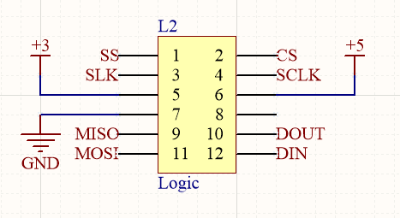

Hình 3‑6 Sơ đồ kết nối mạch chuyển mức với giao tiếp SPI

Chuyển mức cho giao tiếp SPI: trong hình trên, ta thấy bên phía mức thấp của mạch chuyển mức được cấp nguồn 3V và kết nối với các chân SPI của STM32F4 Disc (SS, SLK, MISO, MOSI), bên mức cao cấp nguồn 5V và kết nối với các chân SPI của mạch ADE (CS, SCLK, DOUT, DIN).

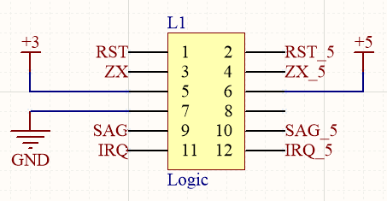

Hình 3‑7 Sơ đồ kết nối mạch chuyển mức với các chân tín hiệu ngõ ra còn lại

Chuyển mức cho các chân ngõ ra của mạch ADE: ADE còn cung cấp các chân tín hiệu ngõ ra để phục phụ cho việc đọc thanh ghi (thông qua giao tiếp SPI) chình xác hơn.

##### Khối DS1307

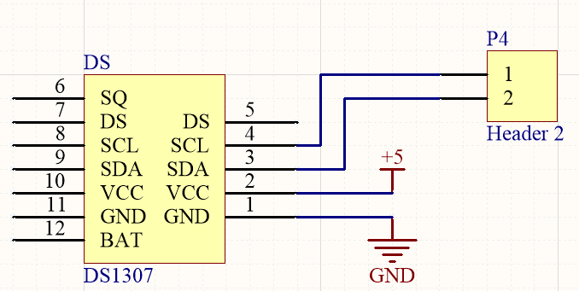

Hình 3‑8 Sơ đồ kết nối khối DS1307 với khối STM

Khối DS1307 được cấp nguồn 5VDC để hoạt động.

Khối thời gian thực DS1307 giao tiếp với STM bằng giao thức I2C với hai chân:

* SDA đề truyền dữ liệu trong giao tiếp I2C
* SCL để truyền xung nhịp trong giao tiếp I2C

Hai chân SDA và SCL được kết nối trực tiếp đến chân của STM.

##### Khối LCD5110

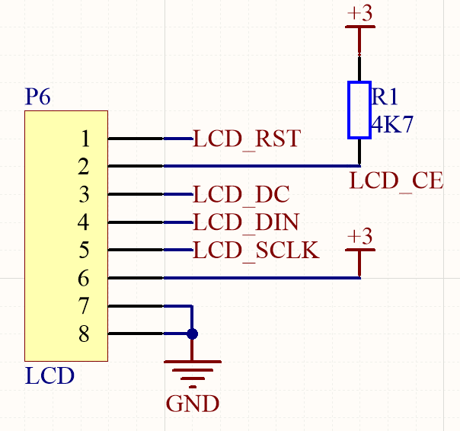

Hình 3‑9 Sơ đồ kết nối khối LCD với khối STM

Khối LCD được cấp nguồn 3.3VDC để hoạt động.

Khối LCD giao tiếp với STM bằng giao thức SPI với các chân:

* CE dùng để cho phép thiết bị trong giao tiếp SPI, chân CE được nối với trở kéo lên.
* SCLK để truyền xung nhịp trong giao tiếp SPI.
* DIN để LCD nhận dữ liệu hoặc lệnh trong giao tiếp SPI.
* DC để LCD phân biệt dữ liệu nhận từ vi điều khiển STM là lệnh hay dữ liệu.
* Chân RST đề reset cho LCD.

Năm chân trên được kết nối trực tiếp đến chân của STM.

##### Khối bàn phím 4x4

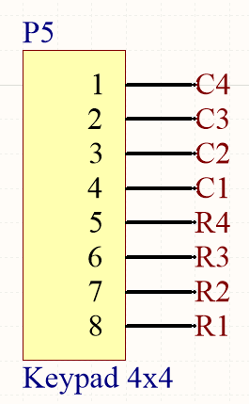

Hình 3‑10 Sơ đồ kết nối khối bàn phím với khối STM32F4 Disc

Khối bàn phím giao tiếp với STM bằng các chân:

* Từ C1 đến C4 là cột của bàn phím, R1 đến R4 là hàng của bàn phím.

Tám chân này được kết nối trực tiếp đến chân của STM.

##### Khối ESP32 DEV C

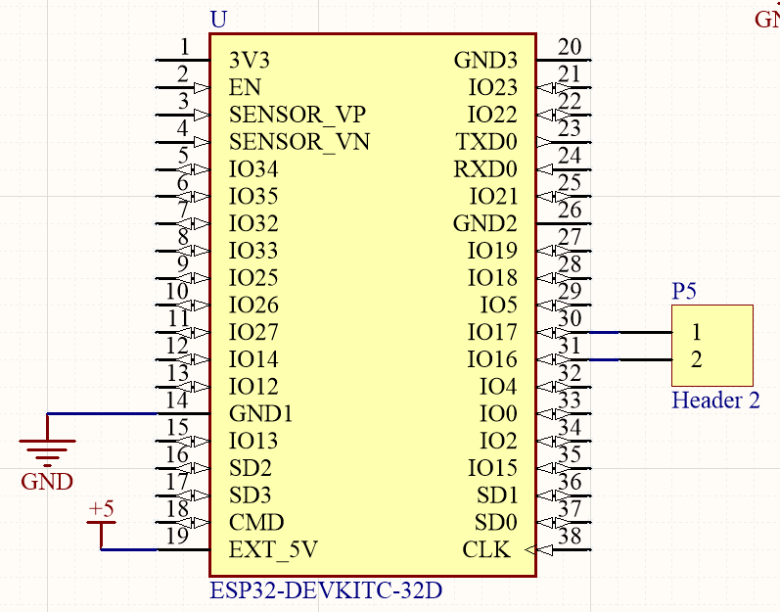

Hình 3‑11 Sơ đồ kết nối khối ESP32 với khối STM

Khối ESP32 được cấp nguồn 3.3VDC để hoạt động.

Khối ESP32 giao tiếp với STM bằng giao thức UART với các chân:

* IO17 là chân RX: nhận tín hiệu về.
* IO16 là chân TX: truyền tín hiệu đi.

Hai chân trên được kết nối trực tiếp đến chân của STM.

##### Khối Vi điều khiển STMF407 Discovery và khối LED

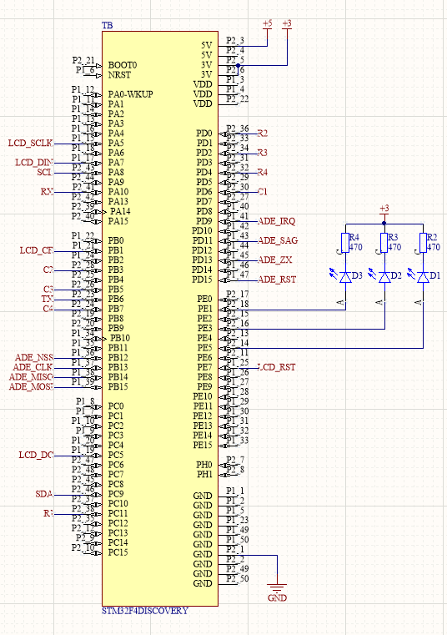

Hình 3‑12 Sơ đồ kết nối của STM với các khối khác (mạch nguyên lý)

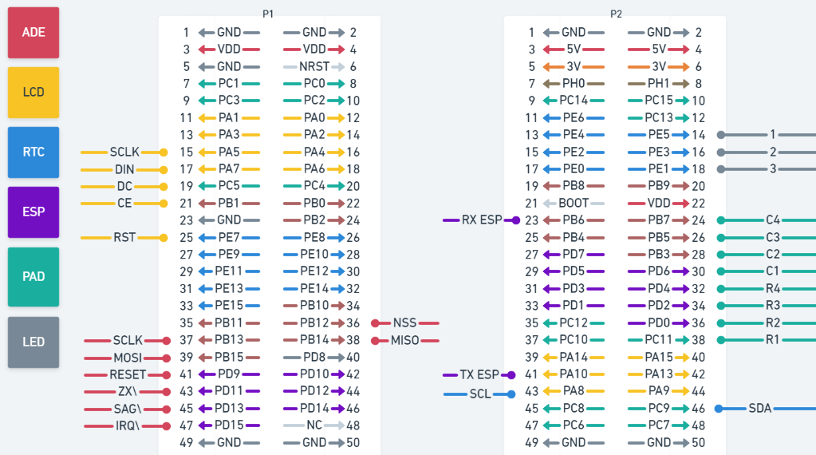

Hình 3‑13 Sơ đồ kết nối của STM với các khối khác (hình minh họa)

Trong mạch nguyên lý, STM được cấp nguồn 5V.

Trong hình mình họa, P1 và P2 là sơ đồ chân của STM tổng cộng có 100 chân (50 chân ở P1, 50 chân ở P2). Dựa vảo màu sắc, biết được chân nào của STMF4 Disc kết nối với chân nào của các khối khác. Ví dụ năm chân màu vàng : SCLK, DIN,DC,CE, RST được kết nối từ STM32F4 Disc đến khối LCD, ba chân màu xám kết nối đến khối LED.

##### Khối nguồn

Nguồn 5V dùng để cấp nguồn cho mạch ADE7753, khối STM và khối DS1307: sử dụng adapter 5VDC-1A.

Nguồn 3.3V dùng để cấp nguồn cho khối LCD và khối ESP32: sử dụng nguồn ra 3.3V của STM.

## Phần mềm

### Chương trình cho STM32F407 DISCOVERY

#### Giải thuật khối ADE7753

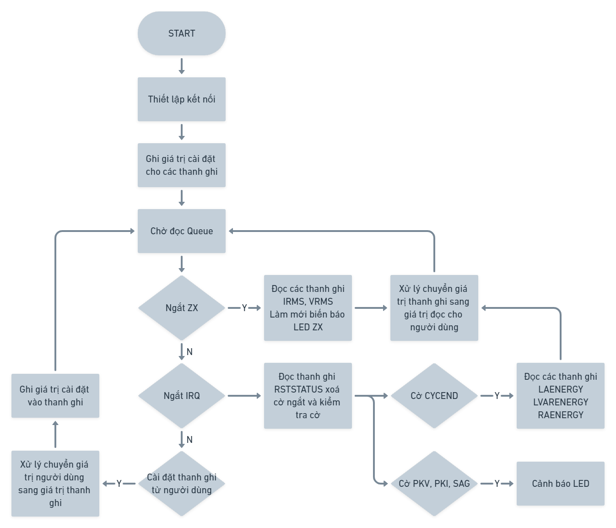

Hình 3‑14 Lưu đồ giải thuật khối ADE7753

Để giao tiếp với mạch ADE, đầu tiên là thiết lập kết nối:

* Thiết lập chân giao tiếp SPI : cấp clock cho chân, thiết lập chức năng chân (chức năng giao tiếp SPI), loại chân (SCLK, MOSI, MISO, SS) và loại SPI (SPI2) của STM để giao tiếp với ADE.
* Thiết lập chân Zero crossing với ADE: chân kết nối của STM cài làm chân ngắt.
* Thiết lập chân ngắt (IRQ) với ADE: chân kết nối của STM được cài làm chân ngắt.
* Reset ADE

Sau khi thiết lập xong, cài đặt các giá trị vào các thanh ghi của ADE để mạch hoạt động phù hợp với thiết kế. Các thanh ghi:

* **GAIN:**

Đối với thiết kế phần cứng ở kênh 1, dòng tối đa có thể đi vào là 80 A RMS (đã trừ hao với hệ số an toàn là 2) (xem mục 3.1.1.4.1). **Tuy nhiên dòng thực tế có thể tạo ra để thử nghiệm thiết bị rơi vào tầm 0.6A – 2A.** Vì vậy ta ghi vào thanh ghi GAIN để tầm đo kênh 1 là 0.125 và hệ số GAIN = 8. **Lúc này dòng hiệu dụng đo được nằm trong khoảng 0.1 – 4.8 A.**

Đối với thiết kế phần cứng ở kênh 2, áp tối đa có thể đi vào là 530.5 VRMS (đã trừ hao với hệ số an toàn là 2) (xem mục 3.1.1.4.2). Tuy nhiên áp thực tế rơi vào tầm 220V – 250V. Vì vậy kênh 2 sẽ áp dụng GAIN = 2 để áp đi vào, sau khi nhân 2 lên, mã hóa bằng bộ ADC thì sẽ có có giá trị chính xác hơn.

* **MODE:**

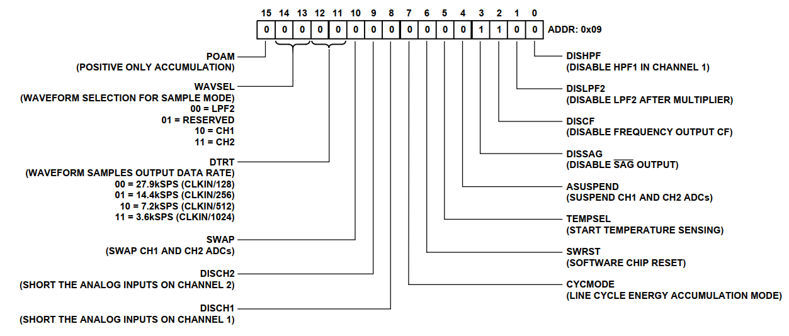

Hình 3‑16 Thanh ghi MODE của ADE7753

Các bit sau của thanh ghi MODE sẽ được cài:

* DISSAG = 0: Xóa cờ DISSAG, cho phép sử dụng SAG
* CYCMODE = 1: Bật chế độ hoạt động tích lũy năng lượng theo chu kỳ
* POAM =1: Bật chế độ chỉ tích lũy năng lượng dương
* **LINECYC:**

Giá trị ghi thanh ghi LINECYC là 200, ứng với 200 nửa chu kỳ, tương ứng là 2 giây với tần số của điện áp là 50Hz.

* **SAGLVL:**

Giá trị ghi thanh ghi SAGLVL mặc đinh ban đầu sẽ là 0 ứng với trị tuyệt đối thấp nhất của thanh ghi WAVEFORM (xem Datasheet ADE7753, trang 20, phần Sag Level Set), khi người dùng nhập giá trị khác từ ngoại vi thiết bị thì giá trị thanh ghi mới thay đổi.

* **VPKLVL:**

Giá trị ghi thanh ghi VPKLVL mặc đinh ban đầu sẽ là 0x4A ứng với giá trị áp cao nhất được lưu trong thanh ghi WAVEFORM (xem Datasheet ADE7753, trang 20, phần Sag Level Set), khi người dùng nhập giá trị khác từ ngoại vi thiết bị thì giá trị thanh ghi mới thay đổi.

* **IPKLVL:**

Giá trị ghi thanh ghi VPKLVL mặc định ban đầu sẽ là 0x50 ứng với giá trị dòng cao nhất được lưu trong thanh ghi WAVEFORM (xem Datasheet ADE7753, trang 20, phần Peak Level Set), khi người dùng nhập giá trị khác từ ngoại vi thiết bị thì giá trị thanh ghi mới thay đổi.

* **IRQEN:**

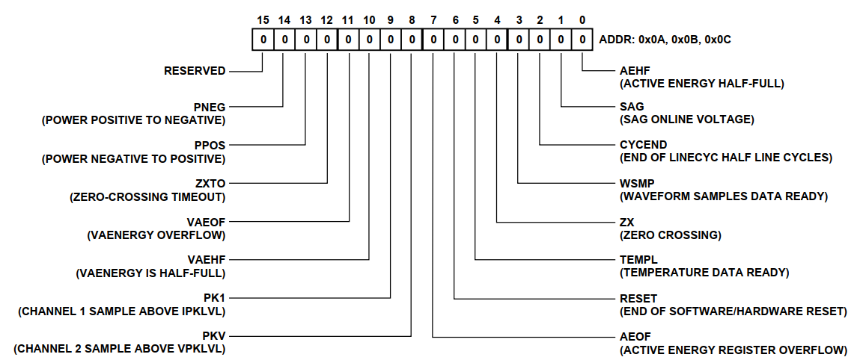

Hình 3‑17 Thanh ghi IRQEN của ADE7753

Set các cờ ngắt trong thanh ghi IRQEN để cho phép các ngắt tương ứng kích hoạt xung ngắt trên chân IRQ của ADE. Tín hiệu IRQ mặc định là ở mức HIGH, khi có ngắt thì tín hiệu trên chân IRQ sẽ xuống mức LOW cho đến khi thanh ghi RSTSTATUS được đọc.

STM sẽ xử lý ngắt ở xung cạnh xuống, đọc thanh ghi RSTSTATUS để xác định cờ ngắt nào gây ra tín hiệu ngắt từ đó xử lý tương ứng với loại ngắt đó. Thiết bị thiết kế sử dụng ngắt IRQ với cờ ZXTO để kiểm tra trạng thái nguồn đi vào.

Các ngắt từ ADE sẽ gửi tín hiệu ngắt vào Queue ADE và task xử lý ADE sẽ đọc Queue, xác định các ngắt và xử lý tương ứng:

* Khi có ngắt ZX, bật LED GREEN và đọc giá trị các thanh ghi sau:
  + VRMS: dùng để tính toán thông số điện áp hiệu dụng
  + IRMS: dùng để tính toán thông số dòng điện hiệu dụng
  + RAENERGY: dùng để tính toán năng lượng có ích
  + STATUS: dùng để kiểm tra và xử lý với các cờ trạng thái sau:
    - CYCEND: đọc thanh ghi LAENERGY, LVARENERGY để tính toán thông số công suất.
    - PKV, PKI, SAG: báo LED tương ứng cảnh báo cho người dùng.
* Khi có ngắt IRQ, đọc thanh ghi RSTSTATUS và tắt LED GREEN.

#### Giải thuật khối DS1307

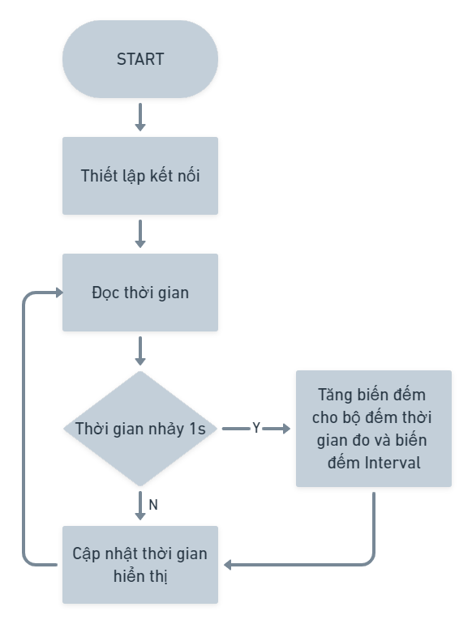

Hình 3‑18 Lưu đồ giải thuật khối DS1307

Để giao tiếp với DS1307, đầu tiên là thiết lập kết nối:

* Thiết lập chân giao tiếp I2C : cấp clock cho chân, thiết lập chức năng chân (chức năng giao tiếp I2C), loại chân (SDA, SCL) và loại I2C (I2C3) của STM để giao tiếp với DS1307.

Sau khi thiết lập kết nối xong, bắt đầu vòng lặp đọc thời gian từ DS1307.

STM lấy thời gian đọc được so sánh với thời gian trước đó đọc được để kiểm tra xem thời gian đã nhảy 1s chưa. Nếu có thì sẽ tăng biến đếm cho *bộ đếm thời gian đo (*)* và *biến đếm interval (**)* (biến đếm này sẽ sử dụng làm chu kì gửi dữ liệu từ STM qua ESP). Sau *đó cập nhật thời gian lại cho thiết bị (***)*.

Thời gian từ DS1307 được sử dụng cho ba mục đích:

* Hiển thị thời gian thực (ngày/tháng/năm và giờ/phút/giây) *(***)*
* Đếm thời gian đã tích lũy năng lượng *(*)*
* Điều chỉnh chu kì gửi dữ liệu từ STM đến ESP thông qua UART *(**)*

#### Giải thuật khối LCD

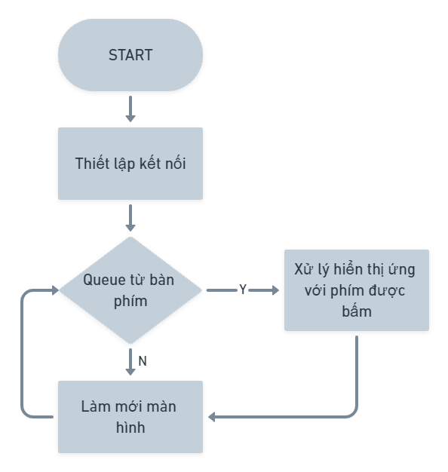

Hình 3‑19 Lưu đồ giải thuật khối LCD5110

Để giao tiếp với LCD, đầu tiên là thiết lập kết nối:

* Thiết lập chân giao tiếp SPI : cấp clock cho chân, thiết lập chức năng chân (chức năng giao tiếp SPI), loại chân (SCLK, DIN, CE, DC) và loại SPI (SPI1) của STM để giao tiếp với LCD.
* Reset LCD.

Mỗi vòng lặp sẽ đọc Queue từ bàn phím trước.

Nếu phím được bấm hay nhấn giữ, xử lý chuyển đổi màn hình LCD ứng với phím đó và trạng thái màn hình hiện tại. Sau đó làm mới màn hình thay đổi ứng với phím được bấm.

Chi tiết nút nhấnđược mô tả trong phần hướng dẫn sử dụng.

Nếu dữ liệu trong Queue (không có phím nào bấm) thì bỏ qua bước xử lý và làm mới màn hình để hiển thị dữ liệu mới cập nhật trong quá trình đo.

#### Giải thuật khối bàn phím

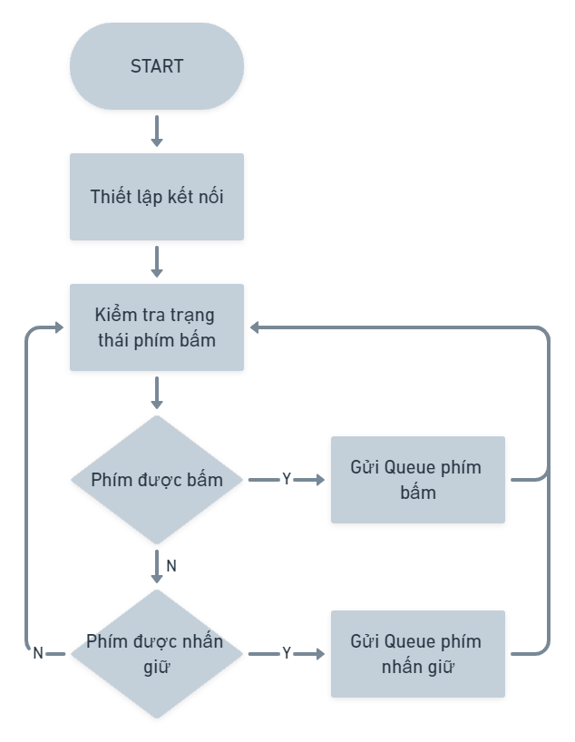

Hình 3‑20 Lưu đồ giải thuật khối bàn phím

Để giao tiếp với bàn phím, đầu tiên là thiết lập kết nối:

* Thiết lập chân giao tiếp: các chân nối vào hàng (ROW) sẽ là ngõ ra ở mức thấp, các chân kết nối với cột sẽ là ngõ vào được trở kéo lên.

**Thuật toán kiểm tra nút nào được nhấn nhấn:** xem Nguyên lý hoạt động của bàn phím khi kiểm tra một nút có được nhấn hay không ở 2.1.8

**Thuật toán kiểm trạng thái nút nhấn:**

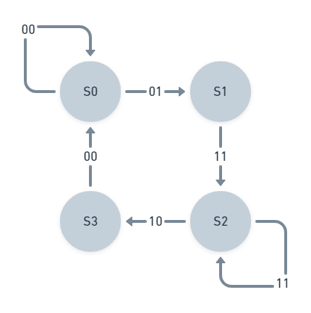

Hình 3‑21 Trạng thái nút nhấn

Trong đó ta có các trạng thái sau:

* S0: Không nút nào nhấn
* S1: Có nút vừa được nhấn
* S2: Nút đang được nhấn
* S3: Nút vừa nhả ra

Và các hành động:

* 00: trước đó và hiện tại không nhấn
* 01: trước đó không nhấn và hiện tại có nhấn
* 10: trước đó có nhấn và hiện tại không nhấn
* 11: trước đó có nhấn và hiện tại có nhấn

Thời gian mỗi vòng lặp kiểm tra trạng thái nút bấm là 5ms, nếu sau 2 giây mà nút vẫn ở trạng thái S2 thì trả về trạng thái nút đang được nhấn giữ và lúc sang trạng thái S3 thì không gửi trạng thái nhấn thả. Nếu nút ở trạng thái S2 dưới 2 giấy thì sang trạng thái S3 trả về trạng thái nút được nhấn thả.

Nếu quá trình kiểm tra phím trả ra trạng thái nhấn giữ, gửi trạng thái phím nhấn giữ vào Queue bàn phím. Nếu quá trình kiểm tra phím trả ra trạng thái nhấn thả, gửi trạng thái phím nhấn vào Queue bàn phím.

#### Giải thuật khối LED

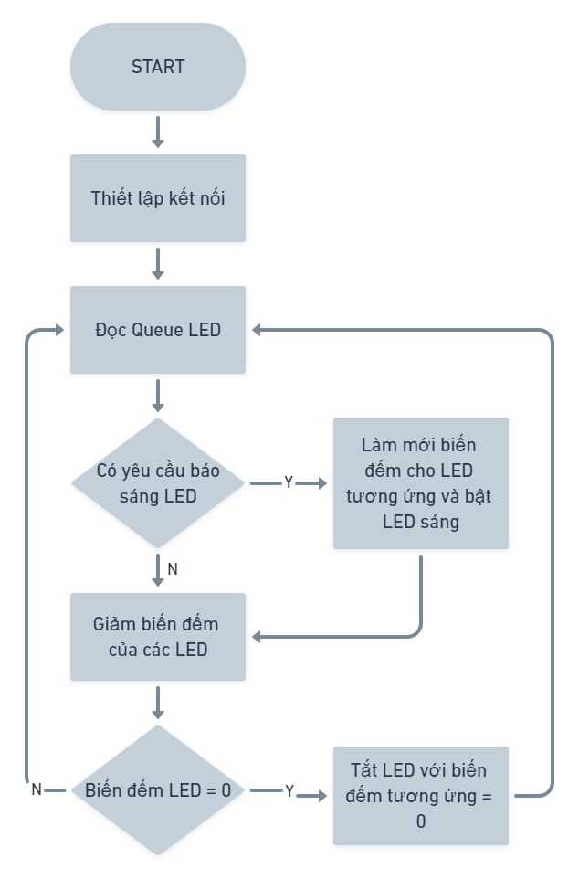

Hình 3‑22 Lưu đồ giải thuật khối LED

Để giao tiếp với bàn phím, đầu tiên là thiết lập:

* Kết nối GPIO cho các LED
* Điều khiển tắt hết các LED để chương trình bắt đầu xử lý và bật báo LED trong quá trình hoạt động.

Trong quá trình thiết bị chạy, khi các tác vụ khác gửi thông báo bật LED thông qua Queue, chương trình kiểm tra LED nào được gọi và cho LED đó sáng. Mỗi vòng lặp đều sẽ giảm dần biến đếm timeout của các LED. Nếu quá số vòng lặp điều khiển LED mà LED đó không còn được yêu cầu bật sáng thì sẽ tắt LED.

Ví dụ như LED GREEN sẽ sáng khi thiết bị phát hiện có ngắt ZX và sẽ làm mới biến đếm timeout trở lại từ đầu cho LED GREEN để giữ LED sáng, khi không xuát hiện ngắt ZX nữa thì biến timeout sẽ trừ dần theo vòng lặp đến khi bằng 0 và cho tắt LED.

#### Giải thuật khối giao tiếp UART với ESP Devkitc v4

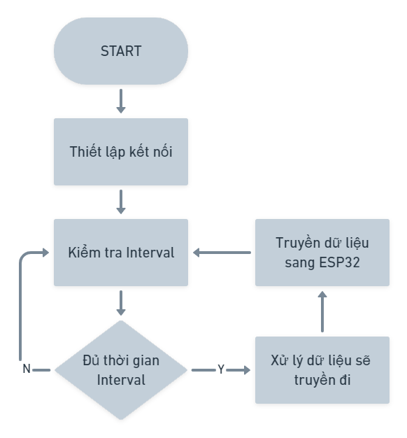

Hình 3‑23 Lưu đồ giải thuật truyền dữ liệu UART sang ESP32

Để giao tiếp với ESP, đầu tiên là thiết lập kết nối:

* Thiết lập chân giao tiếp UART : cấp clock cho chân, thiết lập chức năng chân (chức năng giao tiếp UART), loại chân (TX, RX) và loại UART (UART1), chế độ truyền dữ liệu 8 bit mỗi frame, 1 stop bit, không có parity, gửi LSB trước, baud rate 115200 cho STM để giao tiếp với ESP.

Thiết bị sẽ kiểm tra Interval được cài và so sánh mốc thời gian để của lần gửi cuối để truyền dữ liệu đi. Đối với lần gửi đầu tiên sẽ so sánh mốc thời gian thiết bị vừa khởi động do không có lần gửi nào trước đó.

Khi đủ thời gian Interval, dữ liệu đo hiện tại sẽ được xử lý sang dạng nhị phân để truyền đi qua UART theo cấu trúc Frame sau:

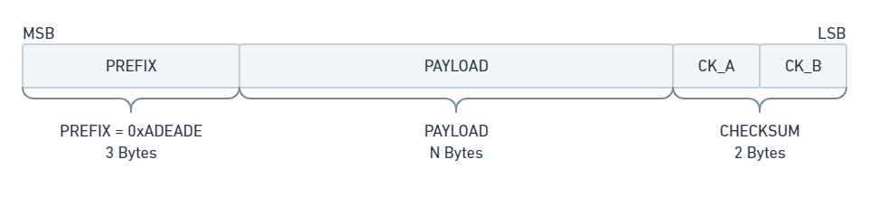

Hình 3‑24 Cấu trúc Frame truyền UART

Các dữ liệu được hiển thị hay tính toán hiện tại sẽ chuyển qua dạng nhị phân và trở thanh PAYLOAD, sau đó từ PAYLOAD tính toán CHECKSUM, bắt đầu truyền UART tới ESP theo cấu trúc Frame trên.

Mục đích sử dụng cấu trúc Frame này để đảm bảo dữ liệu gửi qua ESP được chính xác.

### Chương trình cho ESP32 Devkitc v4

#### Giải thuật cho khối BluFi và MQTT

##### Thiết lập các kết nối cần thiết cho BluFi

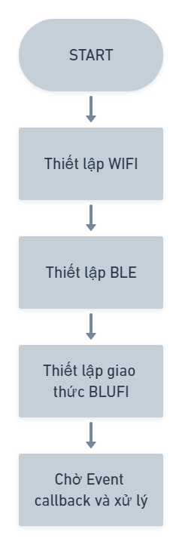

Hình 3‑25 Lưu đồ thiết lập kết nối cần thiết cho BluFi

Thiết lập WIFI và BLE đầu tiên để từ đó thiết lập giao thức BLUFI. Trong mỗi bước thiết lập sẽ có bước thực hiện “đăng ký sự kiện” (event register) cho các kết nối WIFI, BLE và BLUFI với các hàm xử lý sự kiện (event callback function / event handler). Các sự kiện này khi xuất hiện sẽ chạy như một kiểu ngắt bằng phần mềm dẫn đến chương trình chuyển tới các hàm xử lý event tương ứng đã đăng ký.

* Thiết lập WIFI sử dụng cấu hình WIFI mặc định của thư viện ESP-IDF, cài chế độ cho WIFI là Station và đăng ký hàm xử lý event cho WIFI và IP event.
* Thiết lập BLE sử dụng cấu hình BLE mặc định của thư viện ESP-IDF và đăng ký hàm xử lý event.
* Thiết lập lập giao thức BLUFI với việc đăng ký hàm xử lý event

Việc xử lý các event sẽ được mô tả chi tiết hơn ở mục phía sau.

##### Xử lý sự kiện từ BluFi

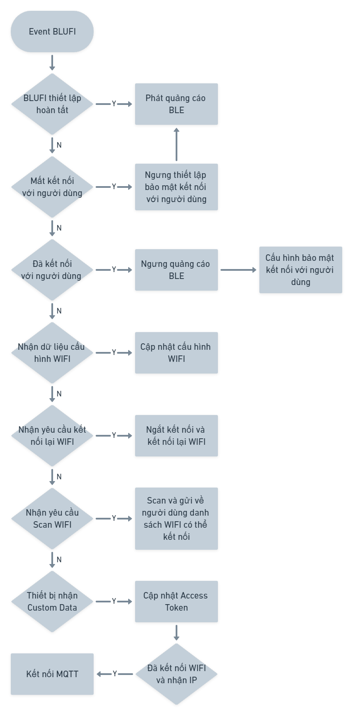

Hình 3‑26 Lưu đồ xử lý sự kiện từ BluFi

Sau khi tạo BLUFI profile thành công sẽ xuất hiện event *BLUFI thiết lập hoàn tất*. Lúc này bắt đầu cấu hình thông tin quảng cáo cho BLE (BLE advertising data). Khi cấu hình hoàn tất sẽ bắt đầu phát quảng cáo BLE.

Khi người dùng kết nối đến thiết bị thông qua Bluetooth, chương trình bắt đầu cấu hình bảo mật giao tiếp giữa người dùng với thiết bị và ngưng quảng cáo BLE. Trong quá trình đang kết nối, người dùng có thể giao tiếp trao đổi dữ liệu để cấu hình cho WIFI. Và ngay sau khi người dùng ngắt kết nối, chương trình gỡ bỏ bảo mật và bắt đầu phát lại quảng cáo BLE.

Khi người dùng nhập xong các cấu hình WIFI như chế độ WIFI (Station / SoftAP / Station+SoftAP), tên AP (SSID), password, … và nhấn OK trên giao diện điện thoại của người dùng, App điện thoại sẽ lần lượt gửi các thông tin cấu hình của WIFI và gửi một yêu cầu kết nối lại WIFI đến thiết bị (Ở đây vì mục đích chỉ sử dụng chế độ Station cho WIFI nên cấu hình SoftAP / Station+SoftAP sẽ không xử lý). Các sự kiện sẽ lần lượt xử lý để cập nhật cấu hình WIFI và sau đó kết nối WIFI đến AP mà người dùng nhập. Các thông tin kết nối WIFI cũng sẽ được trả về người dùng sau đó.

Khi người dùng nhấn Scan trên giao diện điện thoại, thiết bị sẽ quét hết tất cả các AP có thể kết nối và gửi về danh sách tên các AP đó trên giao diện.

Khi người dùng nhập và gửi Custom Data, chương trình sẽ kiểm tra và cập nhật Access Token cho kết nối MQTT đến Thingsboard và nếu thiết bị đã được kết nối WIFI thành công thì sẽ bắt đầu kết nối MQTT. Access Token của Thingsboard có kích thước là 20 ký tự nên chương trình sẽ cập nhật Access Token khi Custom Data nhận về đúng 20 ký tự.

##### Xử lý sự kiện từ Wifi và IP

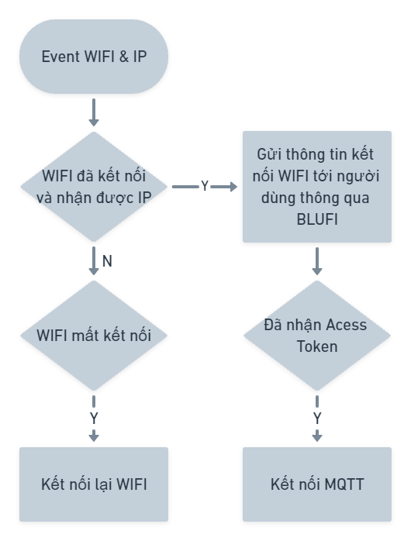

Hình 3‑27 Lưu đồ xử lý sự kiện từ Wifi và IP

Khi WIFI kết nối thành công sẽ gửi thông tin kết nối WIFI về người dùng nếu như người dùng đang kết nối BLUFI đến thiết bị. Sau đó kiểm tra nếu thiết bị đã nhận Access Token chưa và kết nối MQTT.

Khi WIFI mất kết nối, thực hiện kết nối lại WIFI.

#### Giải thuật khối UART

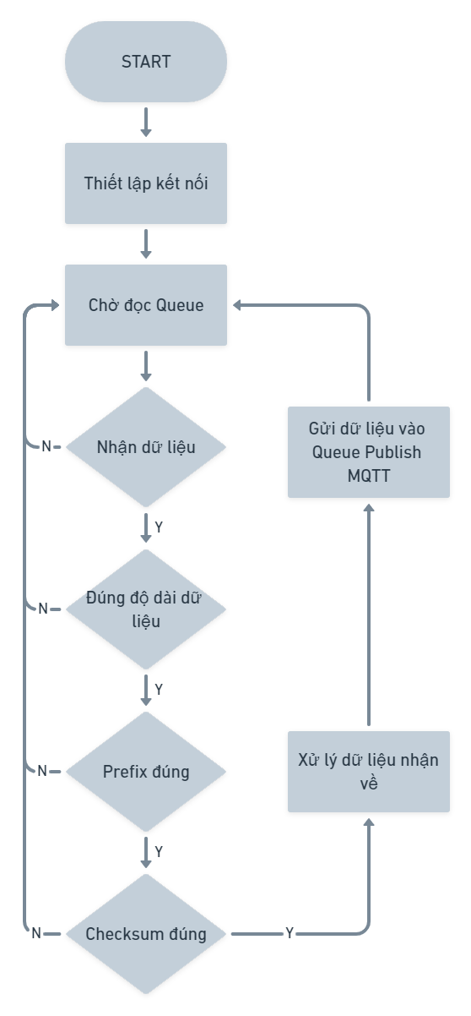

Hình 3‑28 Lưu đồ giải thuật nhận dữ liêu UART từ STM

Để giao tiếp với ESP, đầu tiên là thiết lập kết nối:

* Thiết lập chân giao tiếp UART : cấp clock cho chân, thiết lập chức năng chân (chức năng giao tiếp UART), loại chân (TX, RX) và loại UART (UART1), chế độ truyền dữ liệu 8 bit mỗi frame, 1 stop bit, không có parity, nhận LSB trước, baud rate 115200 cho STM để giao tiếp với ESP.

Đầu tiên phải thiết lập giao tiếp UART cho ESP, trong đó có cài đặt Queue cho UART. Các event của UART như ngắt và các sự kiện khác đều sẽ được đưa vào Queue và chương trình đọc event từ đó để xử lý. Ở đây chỉ xử lý event khi có dữ liệu nhận về.

Khi nhận gói tin truyền từ UART, chương trình đọc dữ liệu và đi qua các bước kiểm tra như kích thước gói tin, prefix, checksum.

Cấu trúc Frame của gói tin được gửi từ STM32F4 bao gồm: PREFIX, PAYLOAD, CHECKSUM.

Các gói tin đều có chung kích thước Bytes. Nếu sai kích thước sẽ bỏ qua gói tin.

PREFIX được quy định chung có kích thước 3 bytes là 0xADEADE. Nếu Sai PREFIX sẽ bỏ qua gói tin.

CHECKSUM sẽ là 2 bytes cuối của gói tin và được dùng để tính toán kiểm tra PAYLOAD bằng cách so sánh CHECKSUM nhận được với CHECKSUM tính toán từ PAYLOAD. Nếu Sai CHECKSUM sẽ bỏ qua gói tin.

Khi gói tin đã được đảm bảo, đưa PAYLOAD qua hàm xử lý để lấy dữ liệu và đem dữ liệu vào Queue MQTT Publish. Sau đó quay lại tiếp tục kiểm tra Queue.

#### Giải thuật khối xử lý gửi gói tin lên Internet

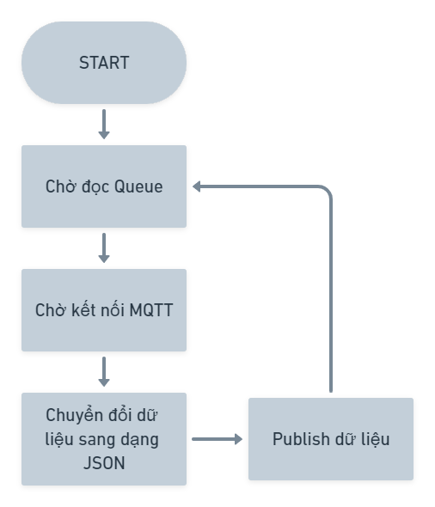

Hình 3‑29 Lưu đồ giải thuật xử lý gói tin lên Internet

Khi có dữ liệu trong Queue, chương trình đọc dữ liệu và kiểm tra trạng thái kết nối MQTT. Nếu chưa kết nối thì tiếp tục chờ. Khi đã kết nối, dữ liệu đã đọc từ Queue sẽ được đem qua hàm biến đổi sang dạng JSON, publish dữ liệu lên Thingsboard và quay về tiếp tục kiểm tra Queue.

Kích thước Queue MQTT Publish được dùng là 100 tương ứng với khả năng lưu trữ tối đa 100 dữ liệu khi kết nối WIFI hay MQTT không hoạt động. Giả sử khi mất kết nối và kết nối lại, chương trình sẽ gửi lần lượt tất cả dữ liệu trong Queue và đợi có thêm dữ liệu mới để gửi.

# THI CÔNG VÀ KẾT QUẢ

## Thi công phần cứng

### Thực hiện mạch lắp ráp (SHILED) cho IC ADE7753

* Thiết kế PCB

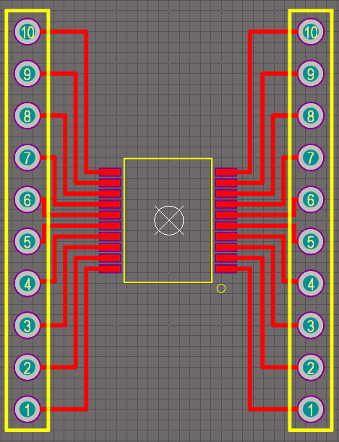

Hình 4‑1 PCB cho shield ADE7753

* Làm mạch in

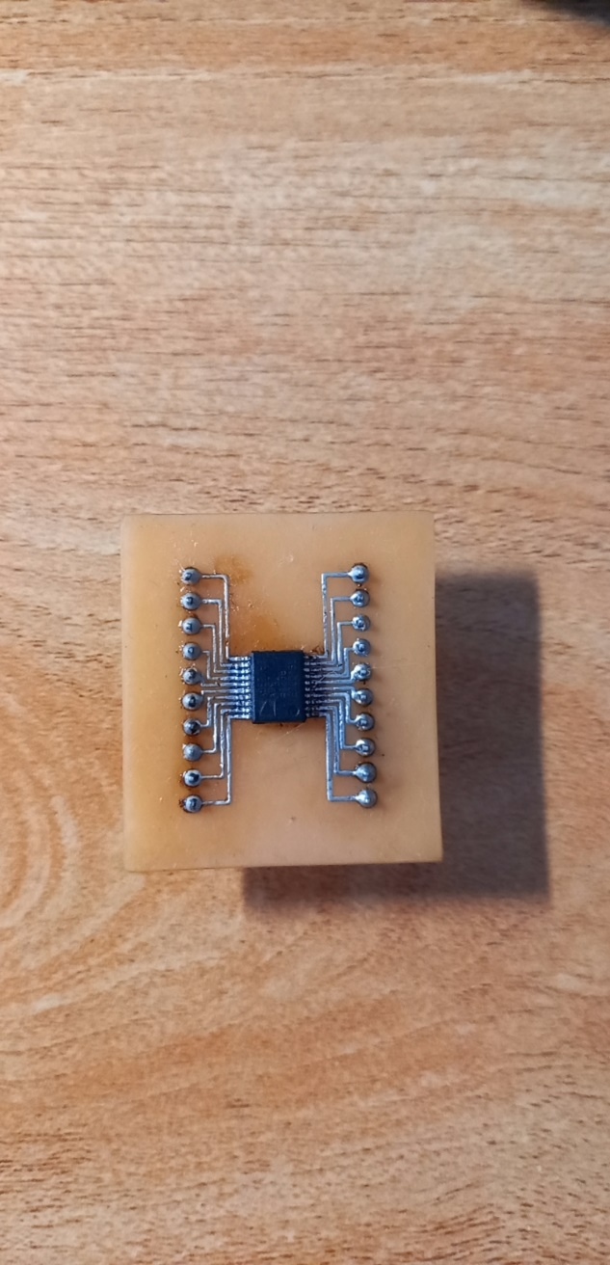 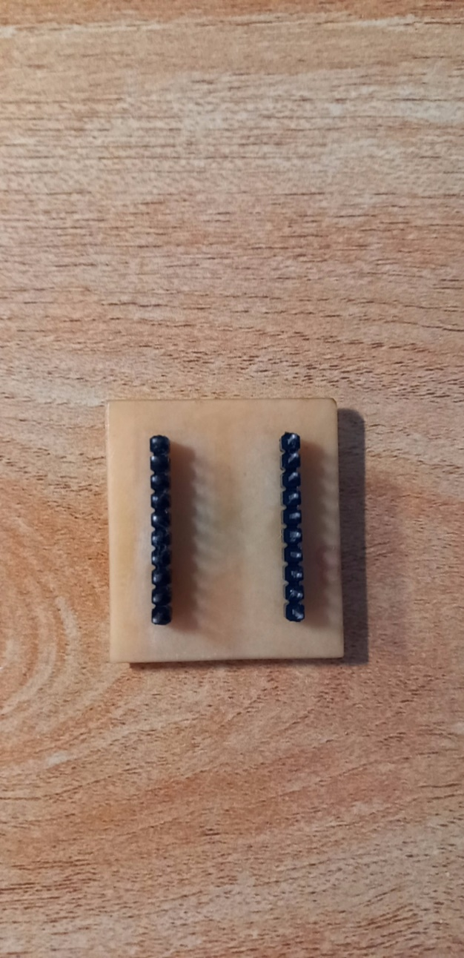

Hình 4‑2 Mạch in cho shiled của ADE7753 (mặt trước và sau)

Trước khi chọn cách làm mạch in Shield ADE7753 như hình trên, em đã thử làm mạch in cho mạch ứng dụng IC ADE7753 (xem 3.1.1) tuy nhiên sau khi thiết kế thì những mạch đầu tiên không hoạt động hoặc hoạt động không ổn định. Với tình trạng đó, khó để thiết kế lại mạch vì tất cả đều được hàn cứng. Chính vì lý do đó nên thiết kế shield cho ADE7753 có thể linh động thử nghiệm nhiều mạch ứng dụng ADE7753 trên breadboard với các linh liện đều có thể tháo ra và lắp vào dễ dàng.

### Thực hiện kết nối phần cứng trên Breadboard

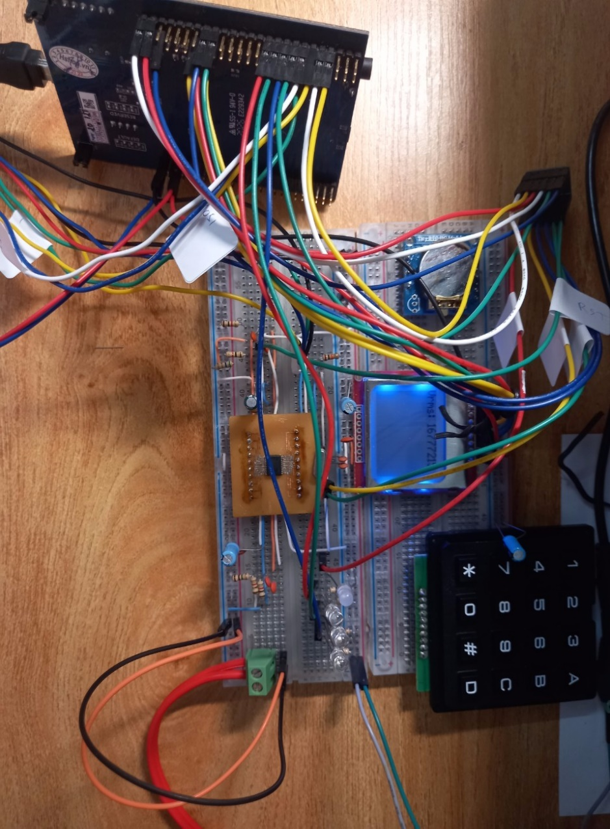

Hình 4‑3 Mạch thử nghiệm trên breadboard

Sau khi thiết kế được mạch ứng dụng ADE chạy ổn định với vi đều khiển STM, em thực hiện giao tiếp với các ngoại vi, modules còn trên breadboard để đám bảo thiết bị chạy và giao tiếp ổn định trước khi thiết kế PCB.

Thiết bị sẽ gồm 2 tầng mạch PCB kết nối với nhay bằng các trụ nylon.

### Thiết kế và đặt PCB chính thức cho toàn bộ thiết bị

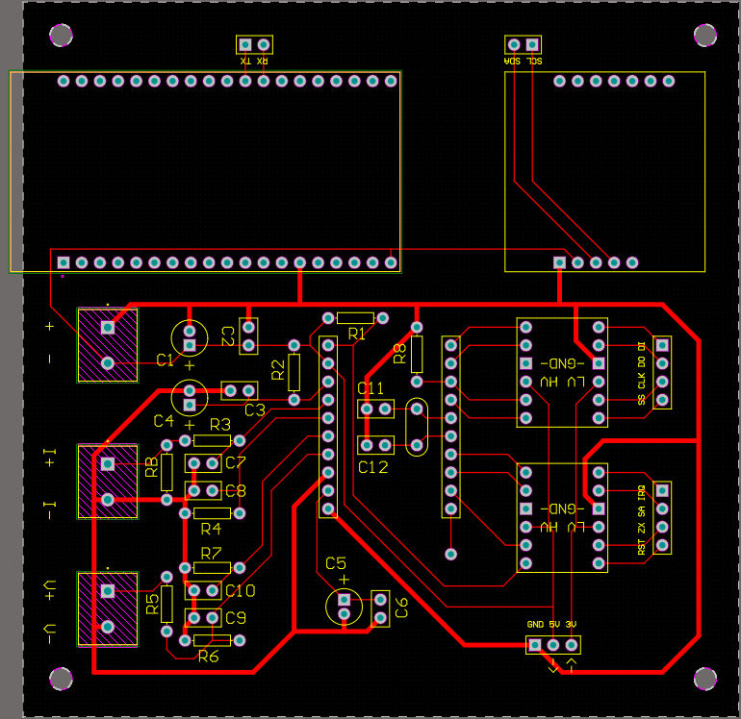

Hình 4‑4 Mạch PCB tầng 1 của thiết bị

Mạch PCB tầng 1 gồm các thành phần chính: mạch ứng dụng ADE7753 (gồm shield cho ADE7753); ESP32; module DS1307; hai mạch chuyển mức logic; các cổng ngõ vào cho nguồn, tín hiệu dòng và áp.

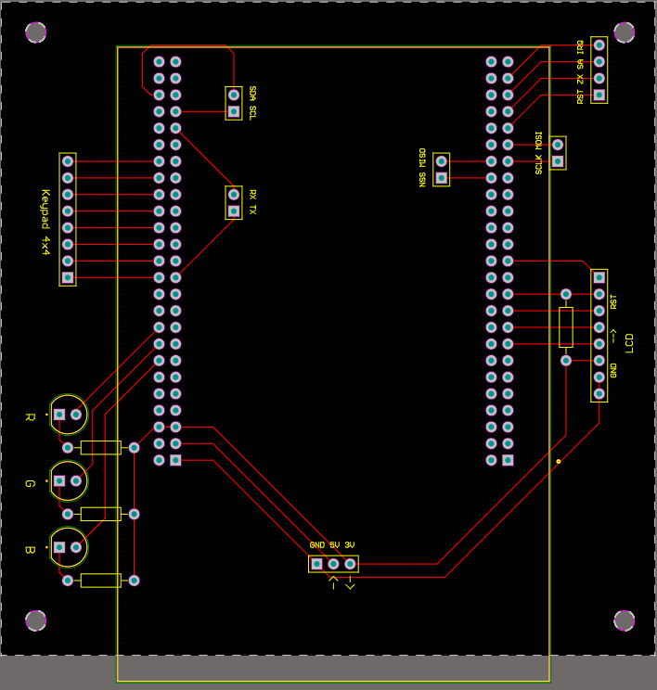

Hình 4‑5 Mạch PCB tầng 2 của thiết bị

Mạch PCB tầng 2 gồm các thành phần chính: vi điều khiển STM, màn hình LCD5110, bàn phím, ba bóng led.

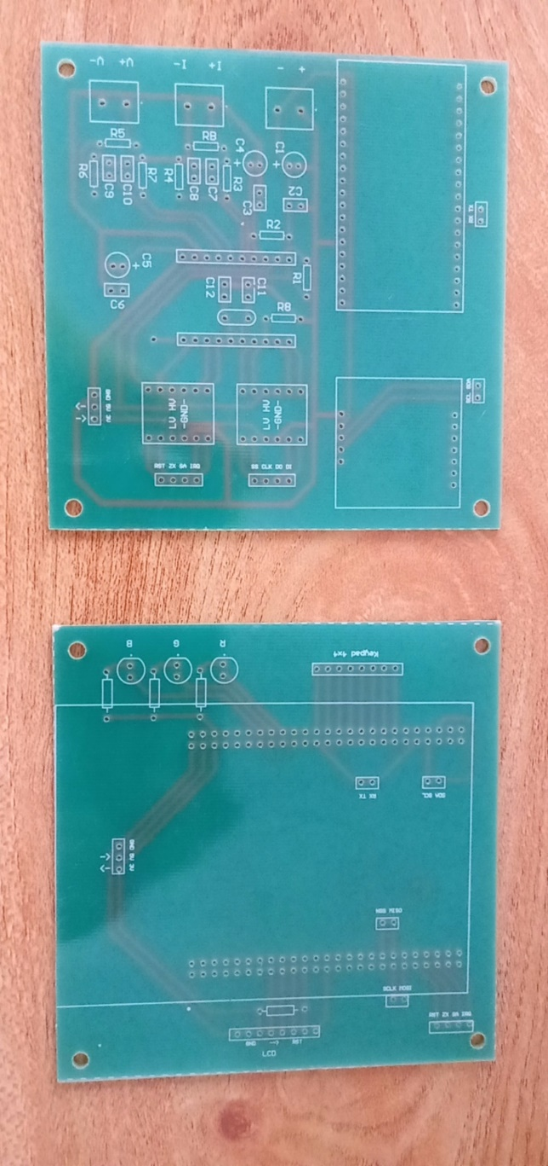

Hình 4‑6 Mạch PCB tầng 1 (bên trái) và tầng 2 (bên phải) sau khi in

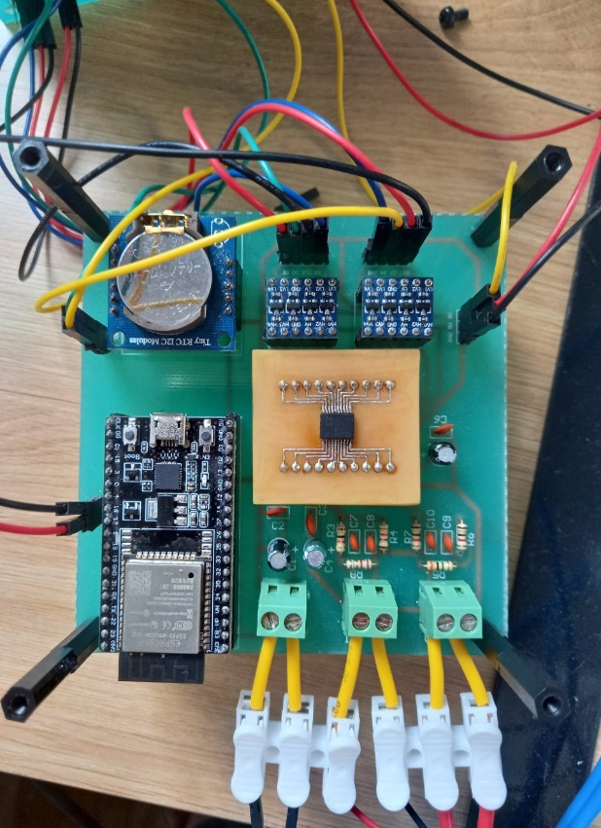

Hình 4‑7 Mạch PCB tầng 1 sau khi hàn và lắp linh kiện, modules

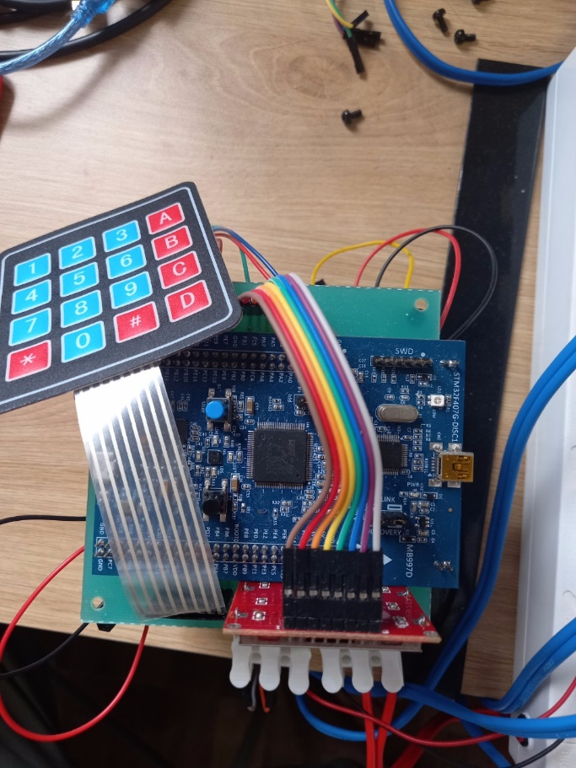

Hình 4‑8 Mạch PCB tầng 2 sau khi hàn và lắp linh kiện, modules

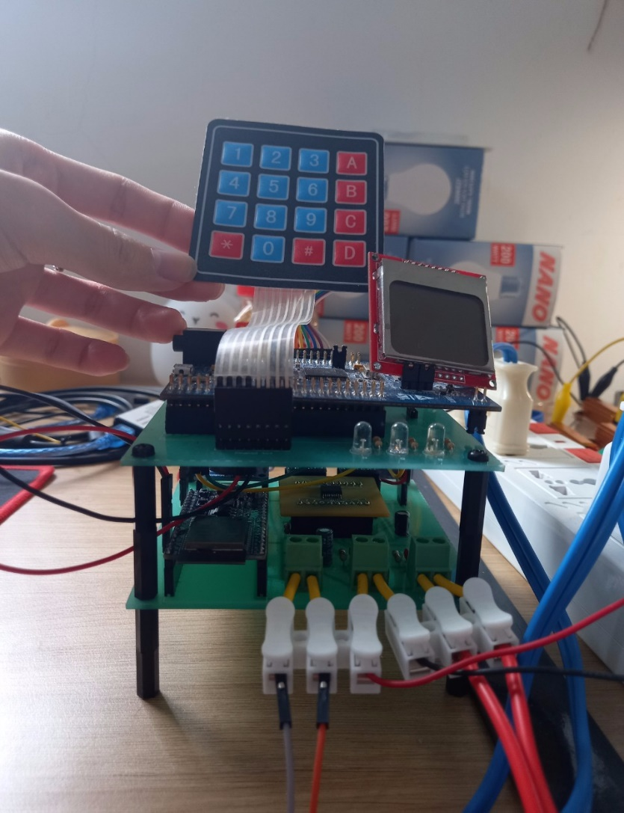

Hình 4‑9 Sản phẩm sau khi lắp ráp hai tầng PCB với nhau

Sản phẩm cần thêm hộp mica để hoàn thiện và trở thành sản phẩm cuối cùng, tuy nhiên vì tình hình dịch Covid nên không mua được mica và keo dán. Tuy nhiên phần cứng trên vẫn dễ sử dụng và an toàn cho người dùng.

## Xử lý số liệu trong thanh ghi ADE7753

### Hiệu chỉnh dòng và áp

ADE7753 có thanh ghi IRMSOS và VRMSOS có chức năng bù sự chênh lệnh (OFFSET) cho tính toán giá trị hiệu dụng. Sự chênh lệch (OFFSET) có thể tồn tại trong tính toán giá trị hiệu dụng của dòng do nhiễu của ngõ vào.

* Hiệu chỉnh dòng

Thực hiện tính toán giá trị ghi vào thanh ghi IRMSOS theo công thức 67 của ADE7753 Datasheet [1], trang 46.

|  |  |
| --- | --- |
| $$IRMSOS=\frac{1}{32768}*\frac{I_{1}^{2}*I_{RMS2}^{2}-I_{2}^{2}*I_{RMS1}^{2}}{I_{2}^{2}-I_{1}^{2}}$$ | (17) |

Với $I_{1}$ và $I_{2}$ lần lượt là giá trị dòng bé nhất và lơn nhất trong tầm đo của mạch ứng dụng ADE đo được bằng VOM, $I_{RMS1}$ và $I_{RMS2}$ lần lượt là giá trị dòng bé nhất và lơn nhất trong thanh ghi ADE ứng với $I_{1}$ và $I_{2}$. Việc thực hiện tải để lấy giá trị $I_{1}$ và $I_{2}$ xem phần “Mắc tải” mục 4.2.2.1.

* Thanh VRMSOS

Thực hiện tính toán giá trị ghi vào thanh ghi VRMSOS theo công thức 65 của ADE7753 Datasheet [1], trang 46.

|  |  |
| --- | --- |
| $$VRMSOS=\frac{V_{1}*V_{RMS2}-V_{2}*V_{RMS1}}{V_{2}-V_{1}}$$ | (18) |

Với $V_{1}$ và $V_{2}$ lần lượt là giá trị áp bé nhất và lơn nhất trong tầm đo của mạch ứng dụng ADE đo được bằng VOM, $V_{RMS1}$ và $V_{RMS2}$ lần lượt là giá trị áp bé nhất và lơn nhất trong thanh ghi ADE ứng với $V_{1}$ và $V_{2}$. Việc thực hiện tải để lấy giá trị $I_{1}$ và $I_{2}$ xem phần “Mắc tải” mục 4.2.2.2.

### Quy đổi giá trị trong thanh ghi ADE7753

#### Quy đổi giá trị IRMS

* Mắc tải

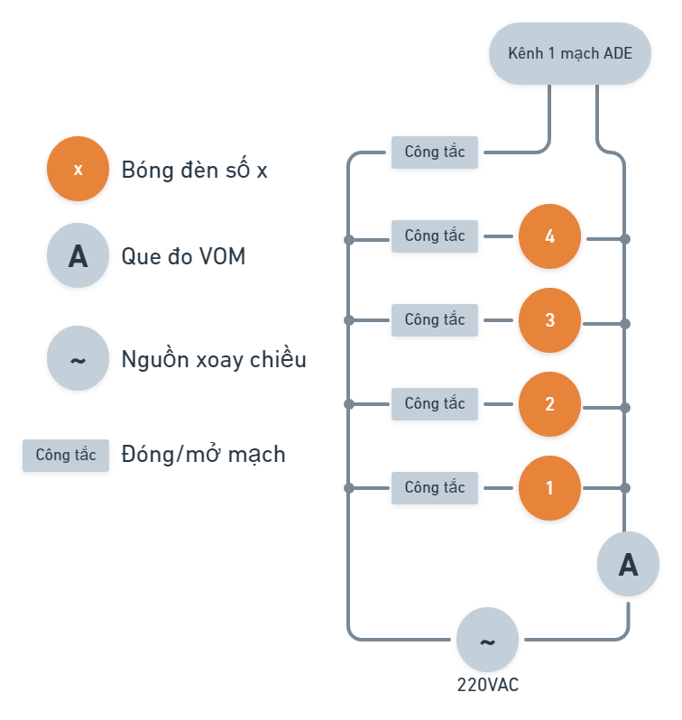

Hình 4‑10 Sơ đồ tải mắc để hiệu chỉnh dòng

Lần lượt bật các bóng đèn để quan sát sự thay đổi dòng trên VOM cũng như thanh ghi IRMS trong ADE. Ta được bảng số liệu sau:

* Bảng số liệu và biểu đồ

Bảng 4.1 Giả trị thanh ghi IRMS tương ứng dòng đo thực tế

|  |  |  |  |
| --- | --- | --- | --- |
| STT | Tải (đèn) | ADE | VOM (A) |
| 1 | 1 | 233296 | 0.5989 |
| 2 | 1 // 2 | 464003 | 1.1933 |
| 3 | 1 // 2 // 3 | 687700 | 1.7705 |
| 4 | 1 // 2 // 3 // 4 | 917884 | 2.366 |

Hình 4‑11 Đồ thị mối quan hệ giữa giá trị thanh ghi IRMS của ADE với dòng thực tế

Ta nhận thấy giá trị trong thanh ghi IRMS cùa ADE tỉ lệ tuyến tính với giá trị dòng đo bằng VOM. Từ đó ta tính ra hệ số quy đổi 1 LSB/mA để qui đổi giá trị thanh ghi về giá trị dòng thự tế hiển thị cho người dùng.

#### Quy đổi giá trị VRMS

* Mắc tải

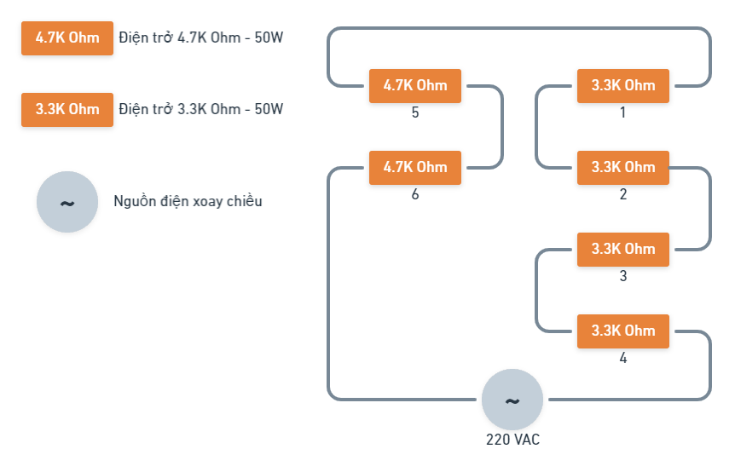

Hình 4‑12 Sơ đồ tải mắc để hiệu chỉnh áp

Lần lượt dùng VOM đo áp các tải là :trở 1; 1 nt (nối tiếp) 2; 1 nt 2 nt 3; 1 nt 2 nt 3 nt 4; đến 1 nt 2 nt .. nt 6; đồng thời tướng ứng là đưa áp các tải trên vào kênh 2 của ADE để lấy giá trị thanh ghi tương ứng. Ta được bảng số liệu sau:

* Bảng số liệu và biểu đồ

Bảng 4.2 Giả trị thanh ghi VRMS tương ứng áp đo thực tế

|  |  |  |  |
| --- | --- | --- | --- |
| STT | Tải (trở) | ADE (V) | VOM (V) |
| 1 | 1 | 143691 | 46.43 |
| 2 | 1 nt 2 | 291224 | 94.79 |
| 3 | 1 nt 2 nt 3 | 395898 | 128.72 |
| 4 | 1 nt 2 nt 3 nt 4 | 501593 | 163.01 |
| 5 | 1 nt 2 nt 3 nt 4 nt 5 | 605467 | 197.25 |
| 6 | 1 nt 2 nt 3 nt 4 nt 5 nt 6 | 711214 | 230.5 |

Hình 4‑13 Đồ thị mối quan hệ giữa giá trị thanh ghi VRMS của ADE với áp thực tế

Ta nhận thấy giá trị trong thanh ghi VRMS cùa ADE tỉ lệ tuyến tính với giá trị áp đo bằng VOM. Từ đó ta tính ra hệ số quy đổi 1 LSB/mV để qui đổi giá trị thanh ghi về giá trị dòng thự tế hiển thị cho người dùng.

#### Quy đổi giá trị công suất có ích và công suất phản kháng

* Tính toán lý thuyết

Ta có các giá trị trở theo K Ohm như sau:

Bảng 4.3 Giá trị các trở thuần sử dụng để thiết kế tải

|  |  |  |  |  |  |
| --- | --- | --- | --- | --- | --- |
| R1 | R2 | R3 | R4 | R5 | R6 |
| 3.319 | 3.323 | 3.334 | 3.306 | 4.745 | 4.514 |

Ta có các giá trị theo uF như sau:

Bảng 4.4 Giá trị các tụ sử dụng để thiết kế tải

|  |  |
| --- | --- |
| C1 | C2 |
| 1.000 | 1.006 |

Với tải mắc song song, ta có:

* **Công thức tính độ lớn công suất có ích P như sau:**

|  |  |
| --- | --- |
| $$P=\frac{V^{2}}{R}$$ | (19) |

Trong đó:

V là điện áp đặt vào hai đầu trở R.

R là điện trở tương đương của các trở mắc song song nhau.

* **Công thức tính độ lớn công suất phản kháng Q như sau:**

|  |  |
| --- | --- |
| $$Q=\frac{V^{2}}{X_{C}}$$ | (20) |

Trong đó:

V là điện áp đặt vào hai đầu trở dung $X_{C}$.

$X_{C}$ là điện trở dung tương đương của các tụ mắc song song nhau.

* Bảng số liệu đo được

Bảng 4.5 Giả trị thanh ghi P và Q của ADE tương ứng giá trị tính lý thuyết

|  |  |  |  |  |  |  |
| --- | --- | --- | --- | --- | --- | --- |
| STT | Tải (trở) | VOM (V) | P (W) | P (ADE) | Q(VAR) | Q (ADE) (âm) |
| 1 | R1//R2//C1 | 234.3 | 33.06023 | 583 | 17.24624 | 121 |
| 2 | R1//R2//C1//C2 | 234.69 | 33.17038 | 571 | 34.64201 | 232 |
| 3 | R1//R2//R3//C1//C2 | 234.09 | 49.43714 | 862 | 34.46511 | 235 |

Trong đó P được tính theo công thức (19), Q được tính theo công thức (20).

Hình 4‑14 Đồ thị mối quan hệ giữa giá trị công suất có ích trong thanh ghi của ADE với tính toán lý thuyết

Hình 4‑15 Đồ thị mối quan hệ giữa giá trị công suất phản kháng thanh ghi của ADE với tính toán lý thuyết

Ta nhận thấy cả hai giá trị trong thanh ghi công suất có ích và phản kháng cùa ADE tỉ lệ tuyến tính với giá trị tính toán ký thuyết. Từ đó ta tính ra hệ số quy đổi 1 LSB/mW và 1 LSB/mVAR để qui đổi giá trị thanh ghi về giá trị công suất thự tế hiển thị cho người dùng.

## Gửi dữ liệu lên nền tảng Thingsboard trên Internet

Thực hiện kết nối thiết bị đồng hồ thông minh lên nền tảng Thingsboard:

* Khi cấp nguồn, thiết bị đồng hồ thông minh sẽ phát tín hiệu Bluetooth. Người dùng bật App EspBluFi và bật Bluetooth trên điện thoại để quét các thiết bị có giao tiếp BluFi gần đó xem Hình 4‑14
* Chọn thiết bị đồng hồ thông minh bằng cách bấm vào tên thiết bị trong danh sách, lúc này màn hình điện thoại sẽ hiện lên giao diện với các nút như Hình 4‑15
* Sau đó bấm CONNECT để kết nối đến thiết bị đồng hồ thông minh. Khi CONNECT thành công sẽ hiện thông báo như Hình 4‑16
* Bấm nút SCAN để quét các điểm truy cập WIFI gần thiết bị đồng hồ thông minh. Kết quả hiển thị như Hình 4‑17
* Tiếp theo bấm nút CONFIG thì sẽ vào màn hình cài đặt WIFI, lúc này ta nhập tên Wifi và mật khẩu muốn kết nối (đảm bảo tên Wifi đó phải nằm trong danh sách điểm truy cập đã SCAN trước đó) xem Hình 4‑18
* Sau khi nhập xong thông tin Wifi, bấm nút OK. Khi kết nối wifi thành công, màn hình sẽ hiển thị như Hình 4‑19
* Bấm nút CUSTOM để nhập ACCESS TOKEN (lấy từ Thingsboard), rồi bấm OK để gửi ACCESS TOKEN đến thiết bị, xem hình Hình 4‑20

Lúc này thiết bị đã kết nối Wifi và gửi dữ liệu lên Dashboard của Thingsboard theo ACCESS TOKEN đã nhập.

## Kết quả thực hiện

* Phần cứng

Xem Hình 4‑9 Sản phẩm sau khi lắp ráp hai tầng PCB với nhau.

* Khả năng đo các thông số điện

Bảng 4.6 So sánh kết quả đo dòng và áp sử dụng ADE với sử dụng VOM

|  |  |  |  |  |  |  |
| --- | --- | --- | --- | --- | --- | --- |
| STT | Dòng ADE (A) | Dòng VOM (A) | Sai số (%) | Áp ADE (V) | Áp VOM (V) | Sai số (%) |
| 1 | 0.602 | 0.599 | 0.500835 | 57.3 | 57.2 | 0.174825 |
| 2 | 1.18 | 1.1758 | 0.357204 | 114.4 | 114.7 | 0.26155 |
| 3 | 1.764 | 1.7586 | 0.307062 | 171.7 | 172.1 | 0.23242 |
| 4 | 2.334 | 2.332 | 0.085763 | 229.4 | 229.1 | 0.130947 |

Công thức tính sai số so với VOM:

|  |  |
| --- | --- |
|  | (21) |

Nhận xét sai số của hệ thống rất bé, sai số bé hơn 0.6%, đúng với yêu cầu thiết kế.

* Các màn hình hiển thị và cài đặt (xem phụ lục mục 7.1.2)
* Gửi các thông số đo được lên nền tảng Thingsboard lên Internet

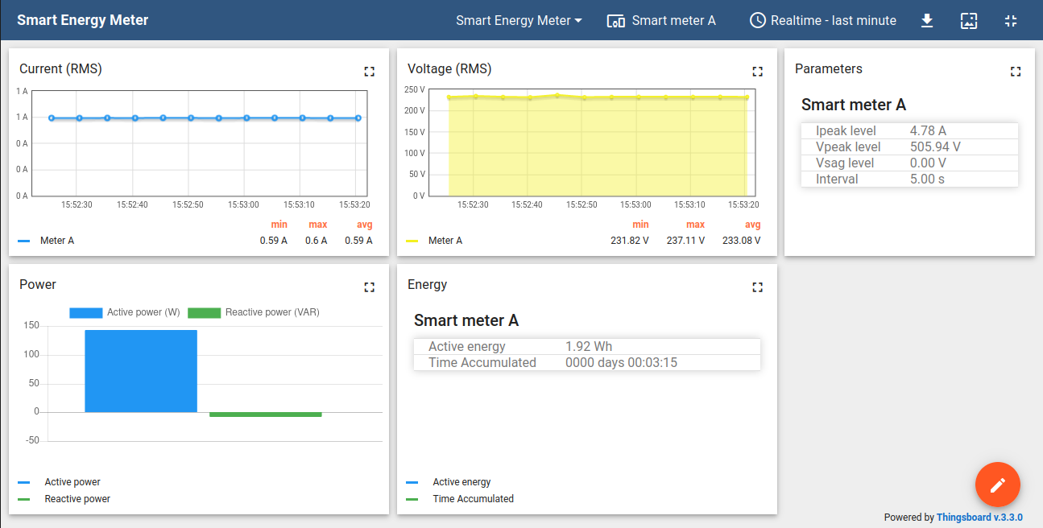

Hình 4‑16 Data hiển thị trên Dashboard của ThingsBoard

# KẾT LUẬN VÀ HƯỚNG PHÁT TRIỂN

## Kết luận

Sản phẩm thiết kế đáp ứng được hầu hết các yêu cầu, chức năng đề ra ở chương 1:

* Đo được các thông số điện tiêu thụ của thiết bị: dòng và áp hiệu dụng, công suất có ích, công suất phản kháng, năng lượng có ích, tính được hệ số công suất và hiển thị lên màn hình LCD
* Phát hiện sút áp, quá áp , quá dòng và báo qua led hiển thị.
* Cho phép cài đặt các thông số giám sát: quá dòng, quá áp, sụt áp, thời gian gửi dử liệu lên Internet, thời gian hiện tại.
* Gữi dữ liệu lên Internet, và khi gắp sự cố mất mạng thì hệ thống vẫn lưu trữ được thông số và gửi lại các thông số cũ lẫn thông số mới khi kết nối lại mạng.

Tuy nhiên có một số phần chưa thực sự hoàn thiện:

* Chức năng đo dòng ban đầu đo được trong khoảng 80-1.6A, tuy nhiên vì chưa tìm được thiết bị có thể tiêu thụ dòng lớn như trên nên khoảng đo này chưa được kiểm chứng. Sản phẩm thiết kế giảm xuống đo trong khoảng 2.4 – 0.05 A (sai số dưới 0.6%).
* Thiết bị chưa được thiết kế vỏ/khung đựng phù hợp.
* Thiết bị kích thước to 10x10x8 (cm)
* Phần kết nối gửi dử liệu lên Internet chưa được bảo mật.
* Chưa thiết kế mạch bảo vệ

## Hướng phát triển

* Thu gọn kích thước hệ thống bằng cách:

+ Sử dụng một vi điều khiển tích hợp module wifi (ESP32).

+ Sử dụng IC ADE với mức logic ở chân GPIO phú hợp với mức logic GPIO của vi điều khiển (lượt bỏ được mạch chuyển mức)

* Mở rộng nhiều chuẩn giao tiếp truyền dữ liệu khác ngoài wifi như: Modbus, Zigbee, Bluetooth.
* Tích hợp khả năng lưu trữ vào thẻ nhớ và thiết kế phần mềm (software) chạy trên máy tính để giao tiếp với thiết bị nhằm cấu hình qua phầm mềm, xem lịch sử dữ liệu

# TÀI LIỆU THAM KHẢO

|  |  |
| --- | --- |
| [1] | Analog Devices, "Analog.com," [Online]. Available: https://www.analog.com/media/en/technical-documentation/data-sheets/ADE7753.pdf. [Accessed 03 08 2021]. |
| [2] | D. T. X. Dung, "Electronic Circuits Chapter 5: Frequency Response," TP HCM, 2017, p. 4. |
| [3] | SparkFun Electronics, "sparkfun.com," SparkFun Electronics, [Online]. Available: https://www.sparkfun.com/products/12009#tips-tab. |
| [4] | STMicroelectronics, "st.com," STMicroelectronics, [Online]. Available: https://www.st.com/en/microcontrollers-microprocessors/stm32f407-417.html. [Accessed 03 08 2021]. |
| [5] | Espressif Systems, "docs.espressif.com," Espressif Systems, [Online]. Available: https://docs.espressif.com/projects/esp-idf/en/latest/esp32/hw-reference/esp32/get-started-devkitc.html. [Accessed 03 08 2021]. |
| [6] | Maxim Integrated Products, "datasheets.maximintegrated.com," [Online]. Available: https://datasheets.maximintegrated.com/en/ds/DS1307.pdf. |
| [7] | SparkFun Electronics, "sparkfun.com," SparkFun Electronics, [Online]. Available: https://www.sparkfun.com/products/10168. |
| [8] | HSHOP ĐIỆN TỬ VÀ ROBOT, "hshop.vn," HSHOP ĐIỆN TỬ VÀ ROBOT, [Online]. Available: https://hshop.vn/products/ban-phim-ma-tran-mem-4x4. |
| [9] | niekiran, "https://github.com/," 22 01 2021. [Online]. Available: https://github.com/niekiran/MasteringMCU. [Accessed 03 08 2021]. |
| [10] | Espressif Systems, "docs.espressif.com," Espressif Systems, [Online]. Available: https://docs.espressif.com/projects/esp-idf/en/latest/esp32/. [Accessed 03 08 2021]. |
| [11] | Amazon Web Services, "freertos.org," Amazon Web Services, [Online]. Available: https://www.freertos.org/about-RTOS.html. [Accessed 03 08 2021]. |
| [12] | Espressif Systems, "docs.espressif.com," [Online]. Available: https://docs.espressif.com/projects/esp-idf/en/latest/esp32/api-guides/blufi.html?highlight=blufi. [Accessed 03 08 2021]. |
| [13] | Analog Devices, "analog.com," [Online]. Available: https://www.analog.com/media/en/technical-documentation/application-notes/an564.pdf. [Accessed 03 08 2021]. |

# PHỤ LỤC

### Màn hình của ứng dụng EspBluFi

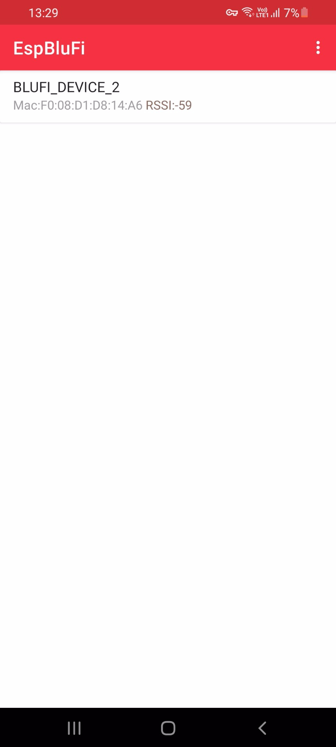

Hình 7‑1 Màn hình quét Bluetooth của EspBluFi

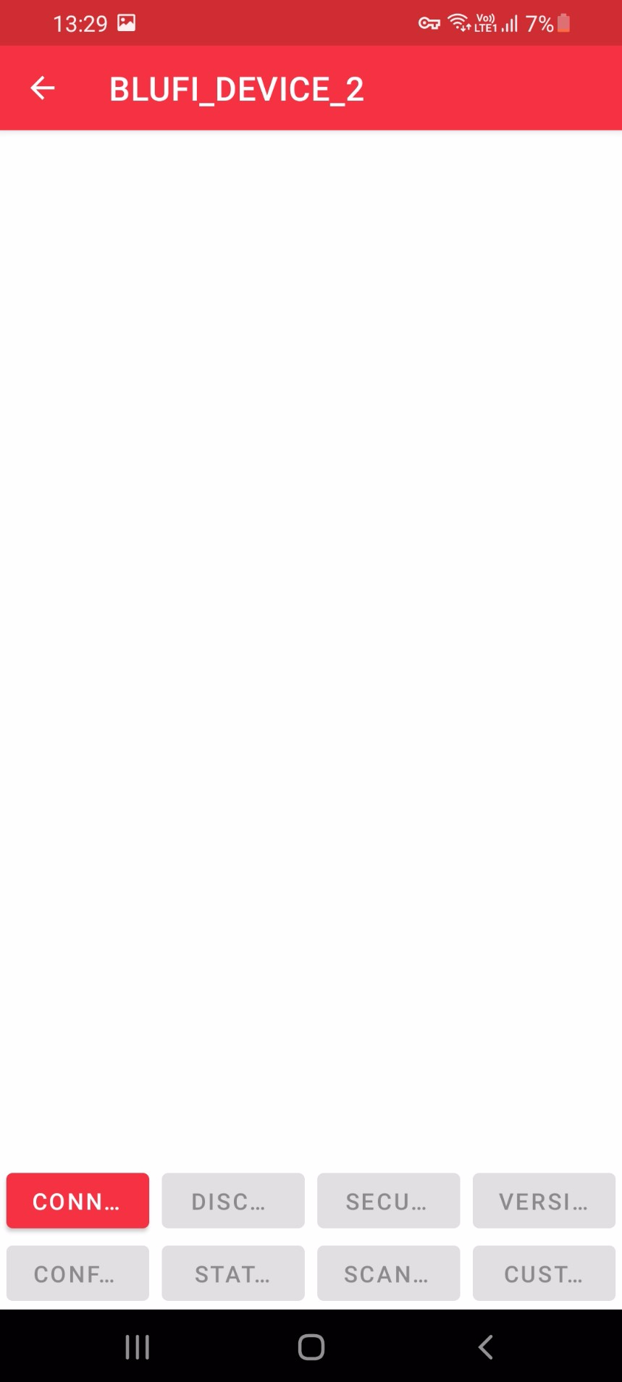

Hình 7‑2 Màn hình các nút nhấn của EspBluFi

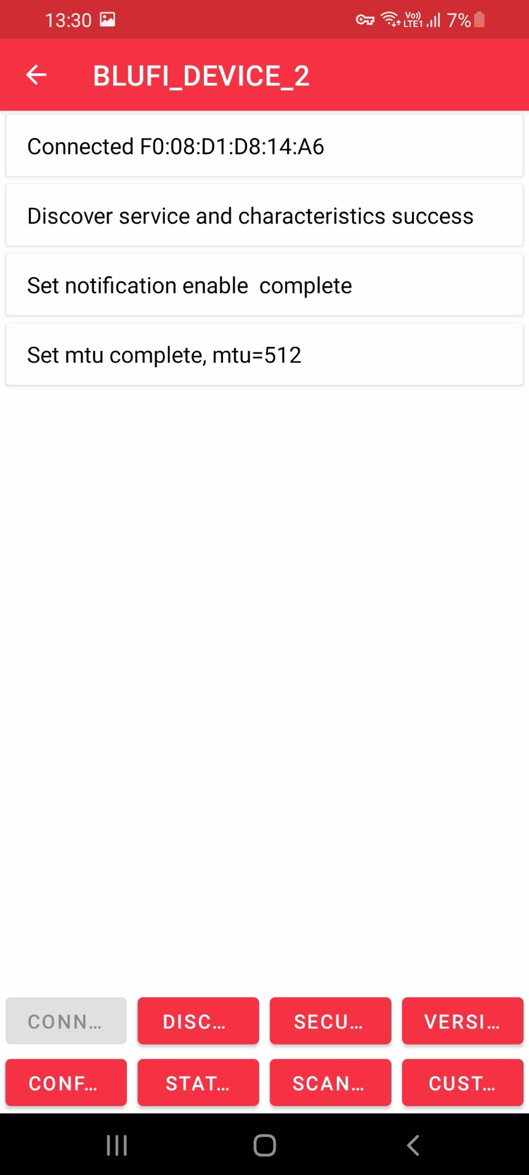

Hình 7‑3 Màn hình thông báo kết nối Bluetooth thành công của EspBluFi

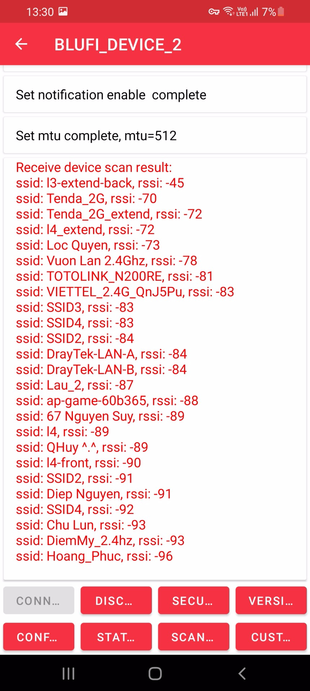

Hình 7‑4 Màn hình quét Wifi của EspBluFi

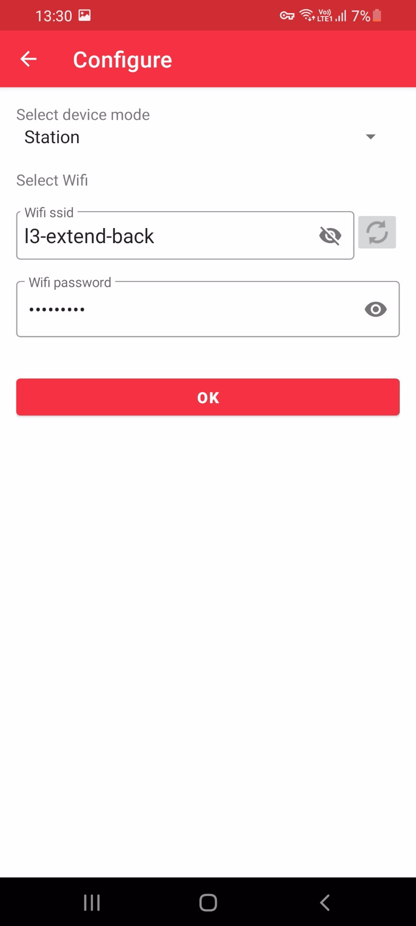

Hình 7‑5 Màn hình kết nối Wifi của EspBluFi

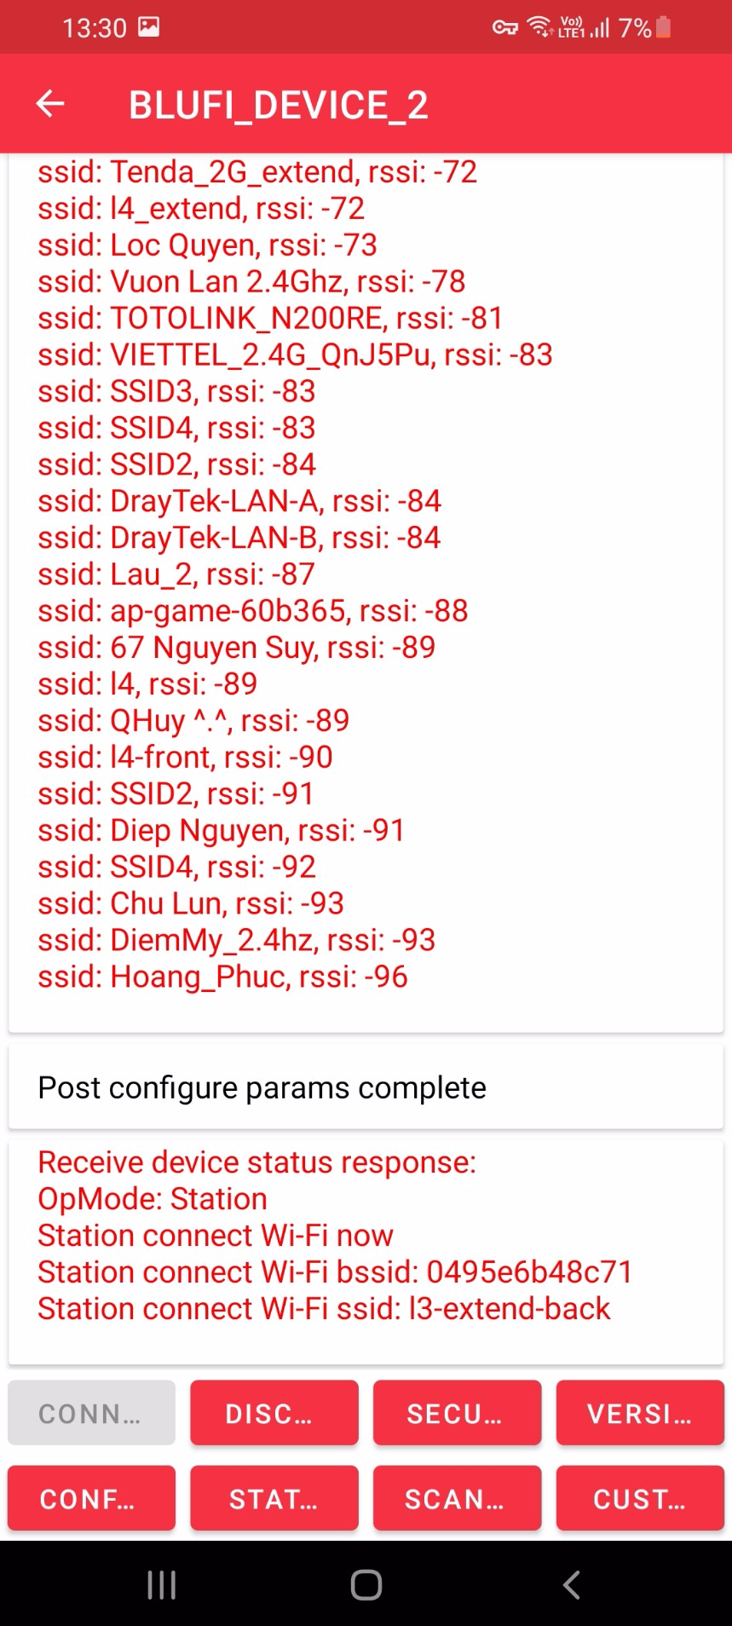

Hình 7‑6 Màn hình thông báo kết nối Wifi thành công của EspBluFi

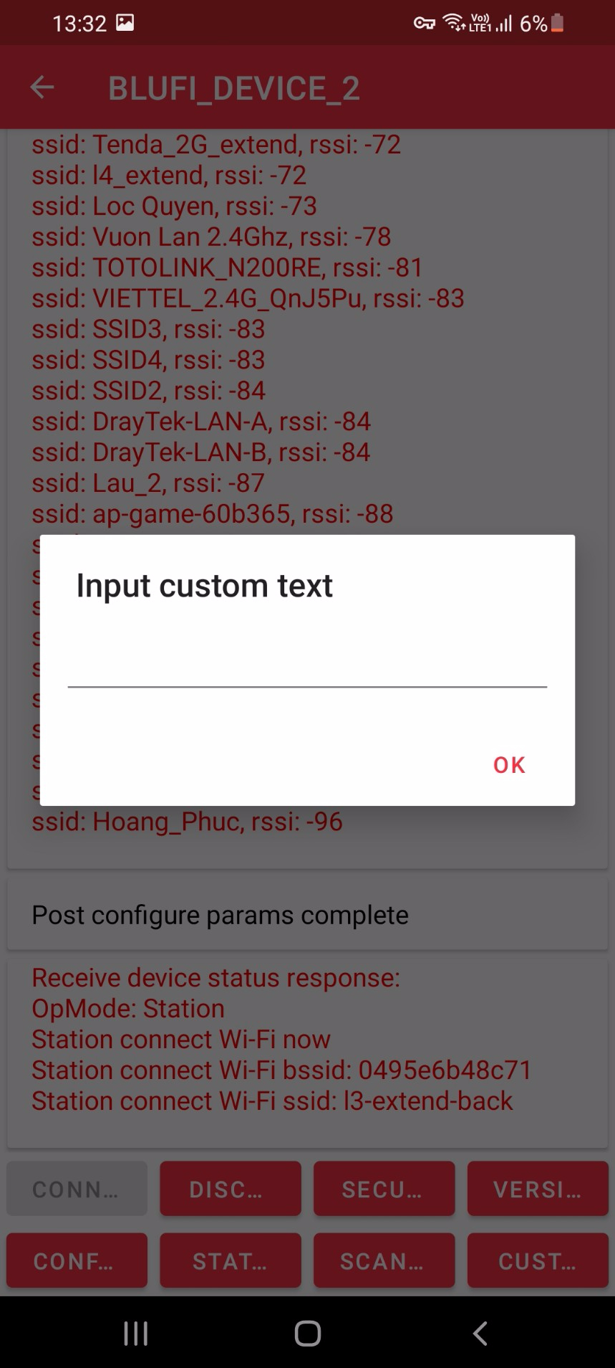

Hình 7‑7 Màn hình nhập ACCESS TOKEN của EspBluFi

### Màn hình LCD của sản phẩm

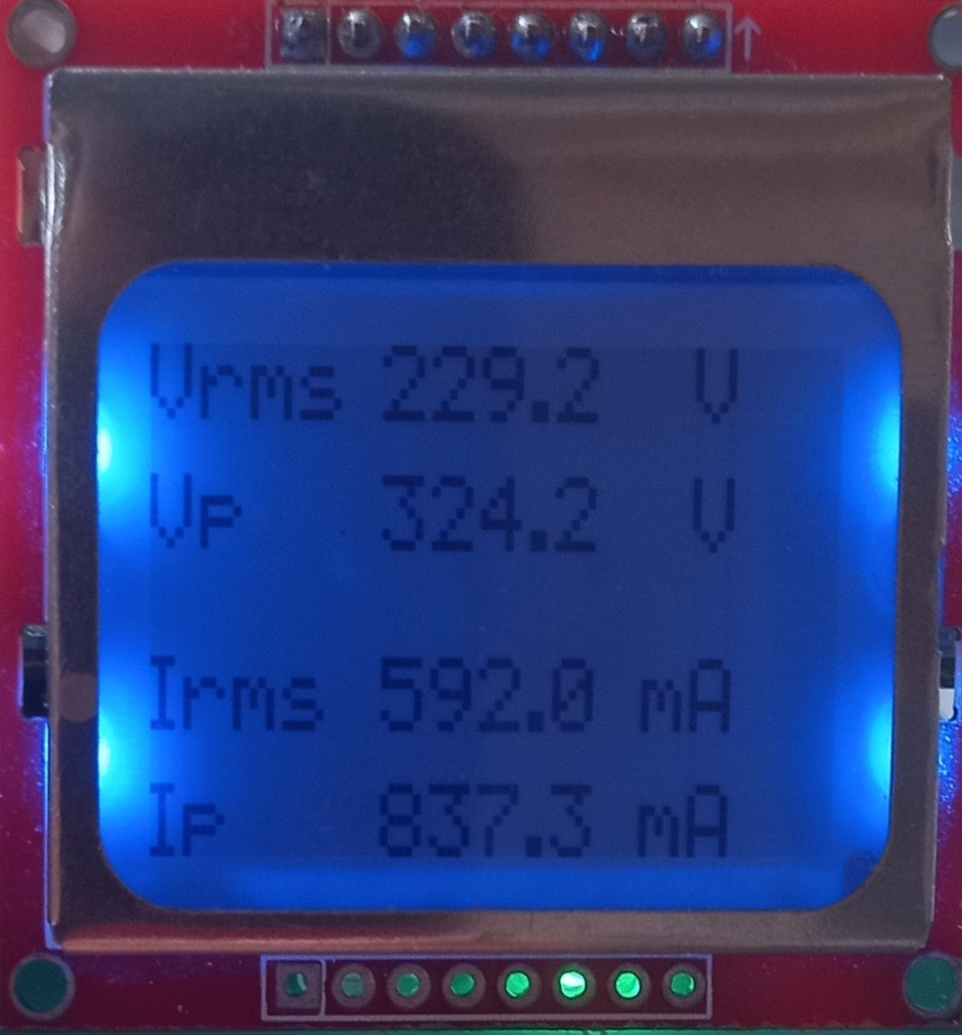

Hình 7‑8 Màn hình 1 của sản phẩm

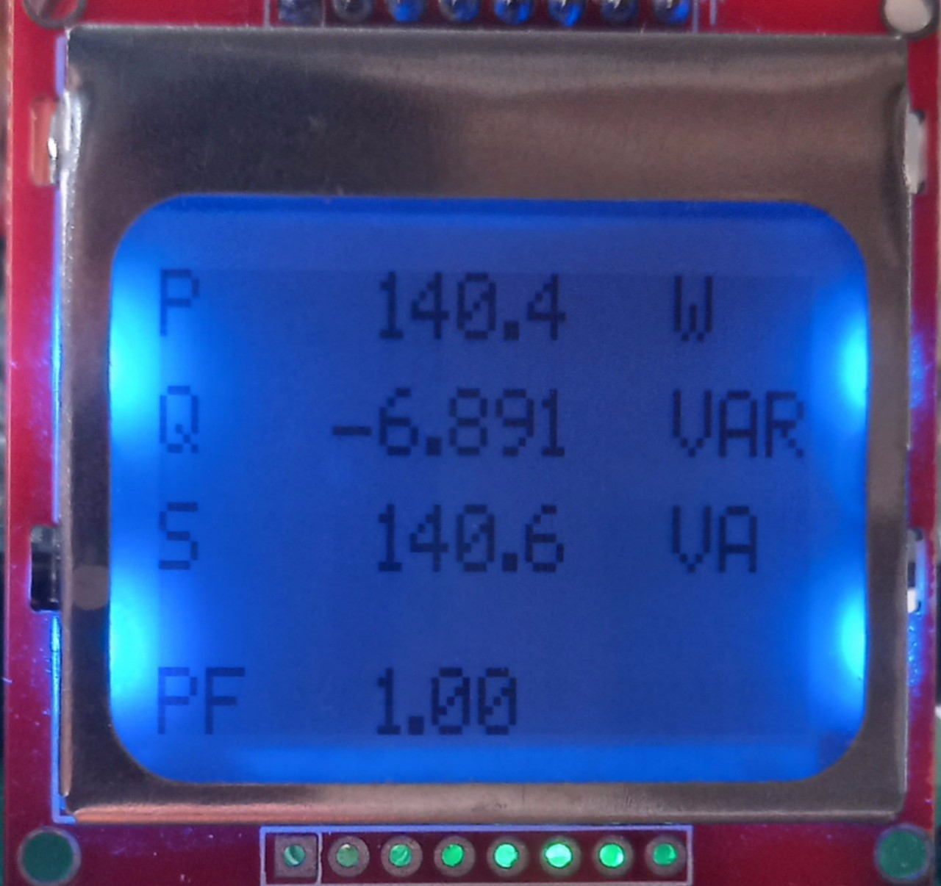

Hình 7‑9 Màn hình 2 của sản phẩm

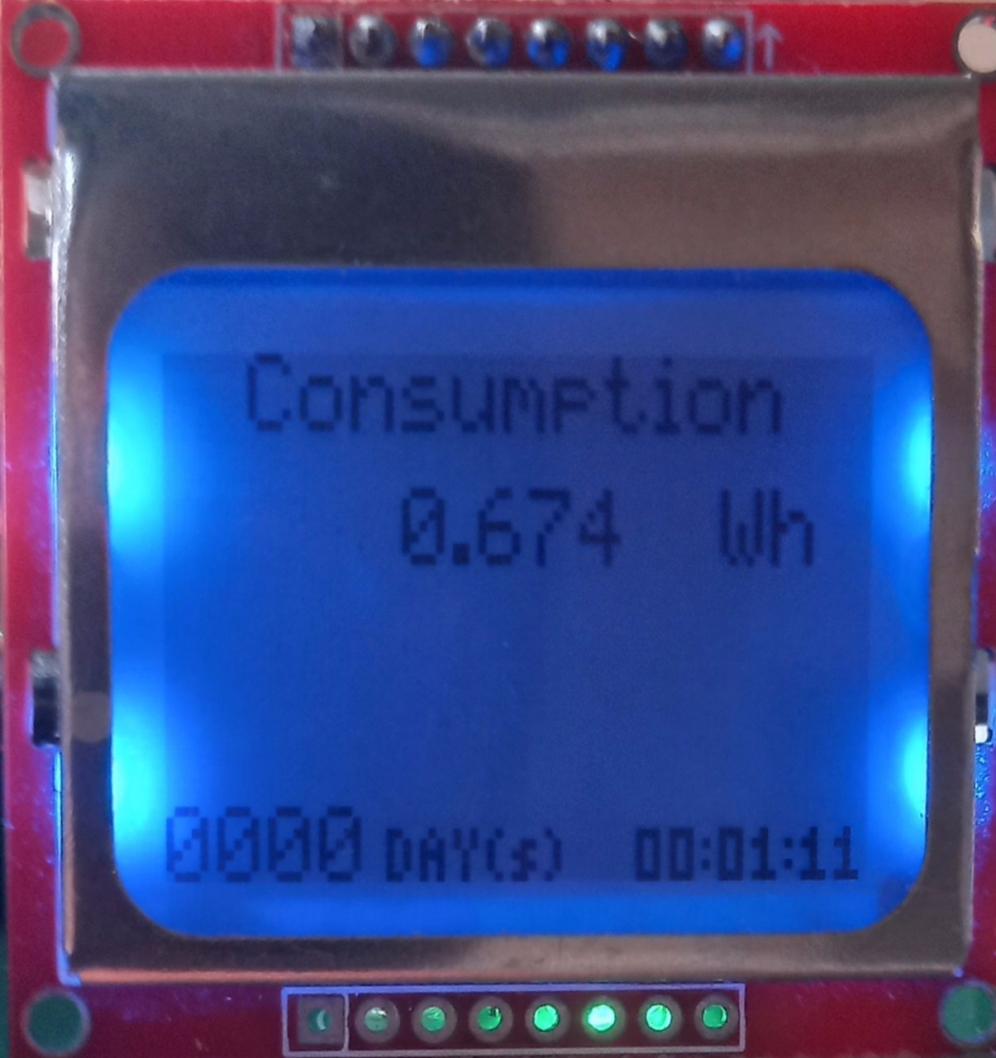

Hình 7‑10 Màn hình 3 của sản phẩm

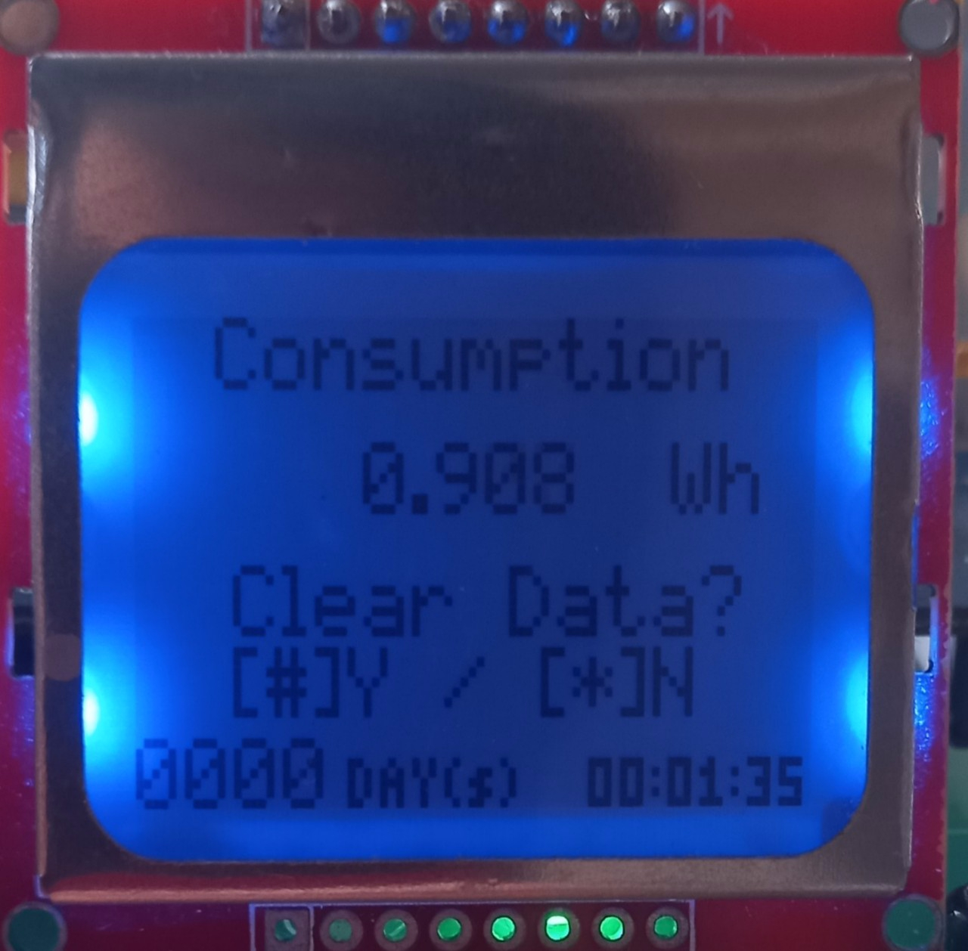

Hình 7‑11 Màn hình xác nhận xóa dữ liệu màn hình 3 của sản phẩm

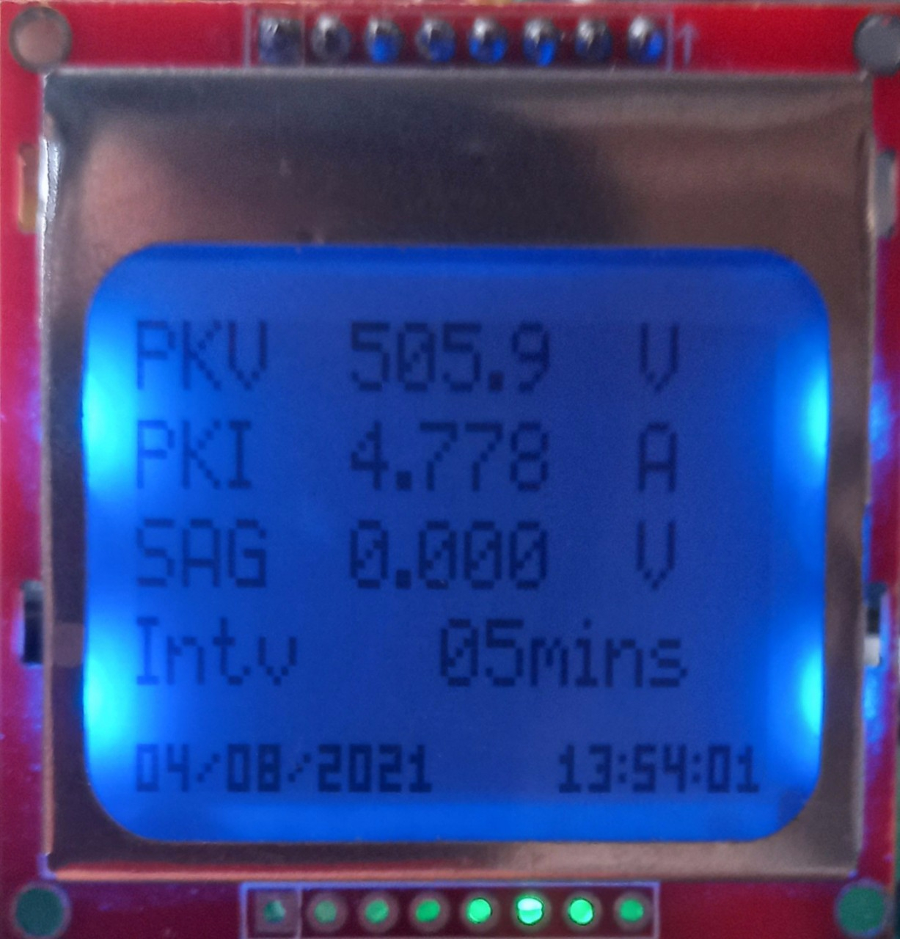

Hình 7‑12 Màn hình 4 của sản phẩm

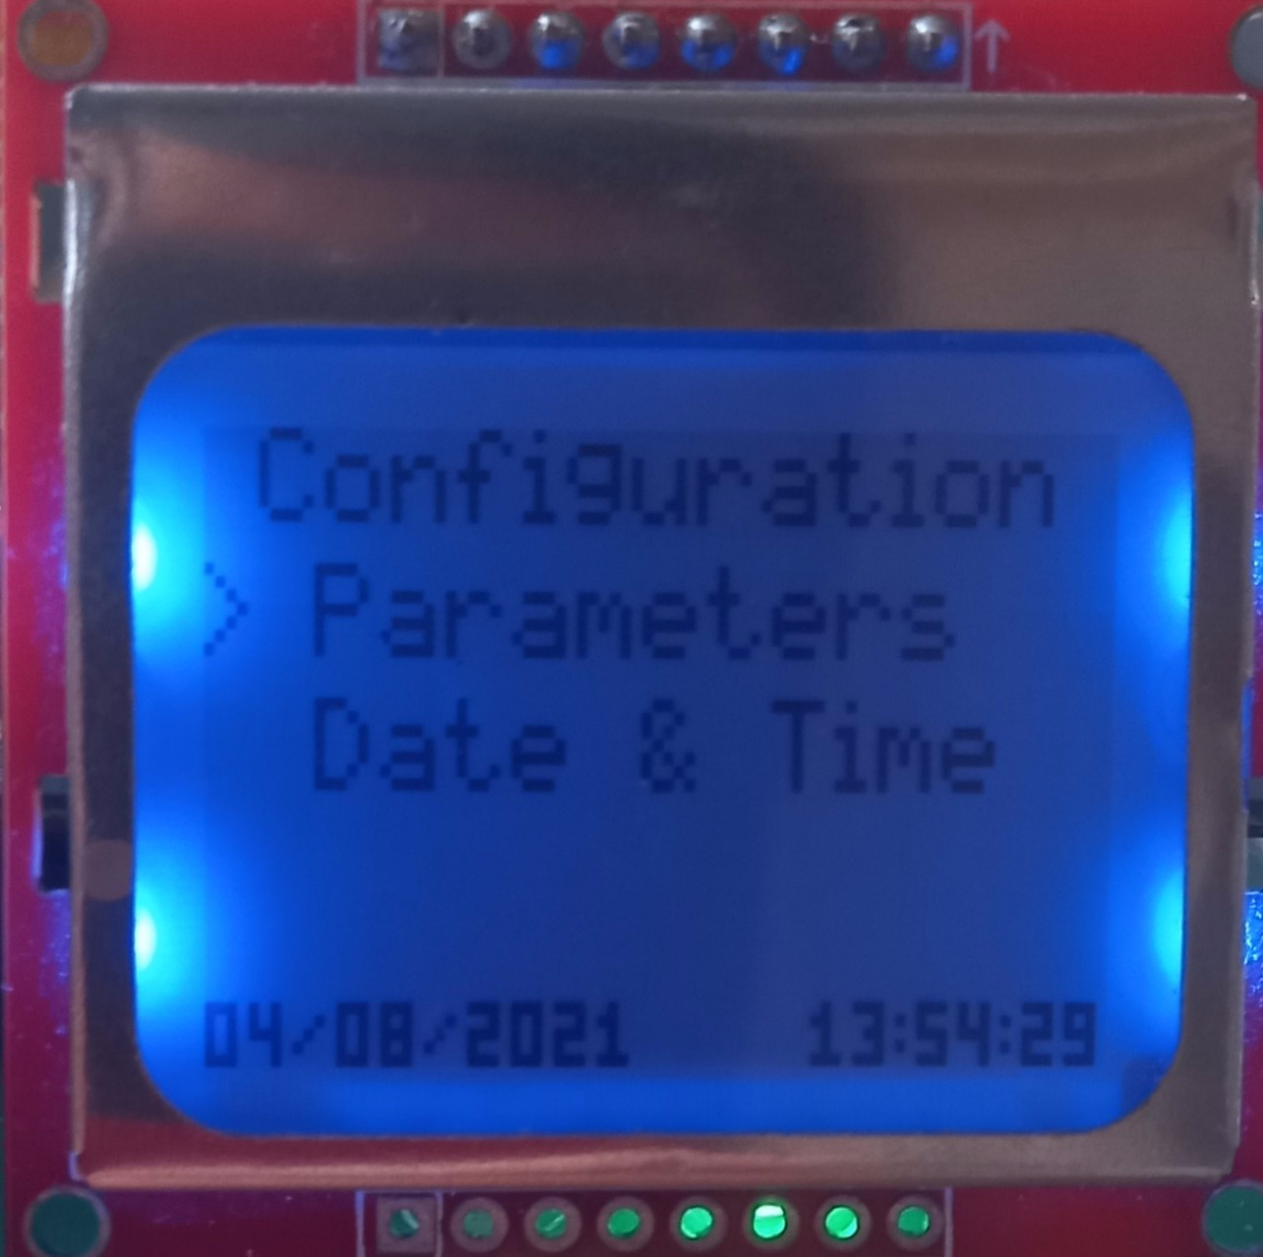

Hình 7‑13 Màn hình lựa chọn cài đặt của sản phẩm

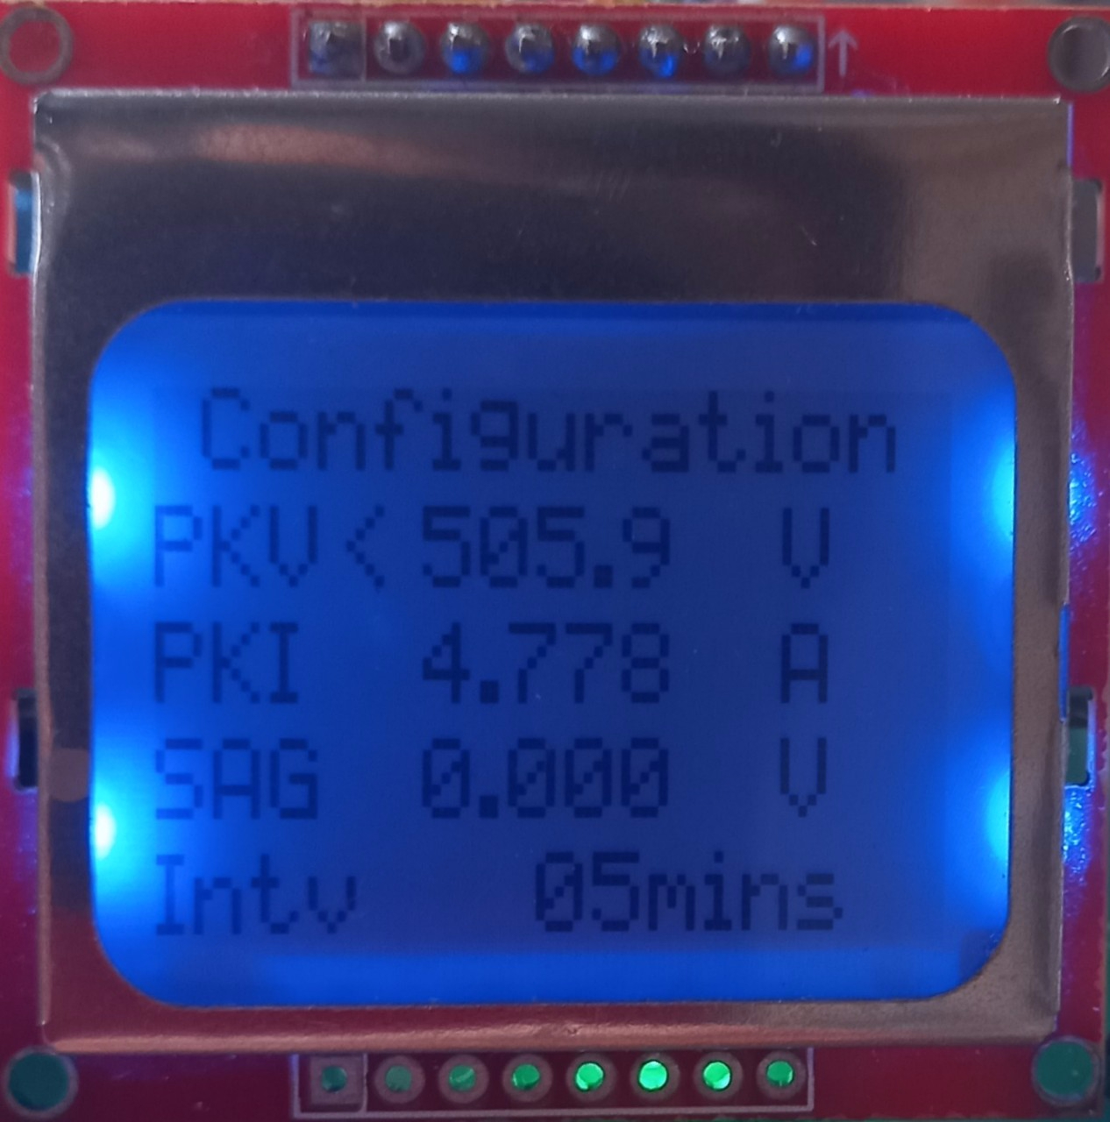

Hình 7‑14 Màn hình cài đặt thông số của sản phẩm

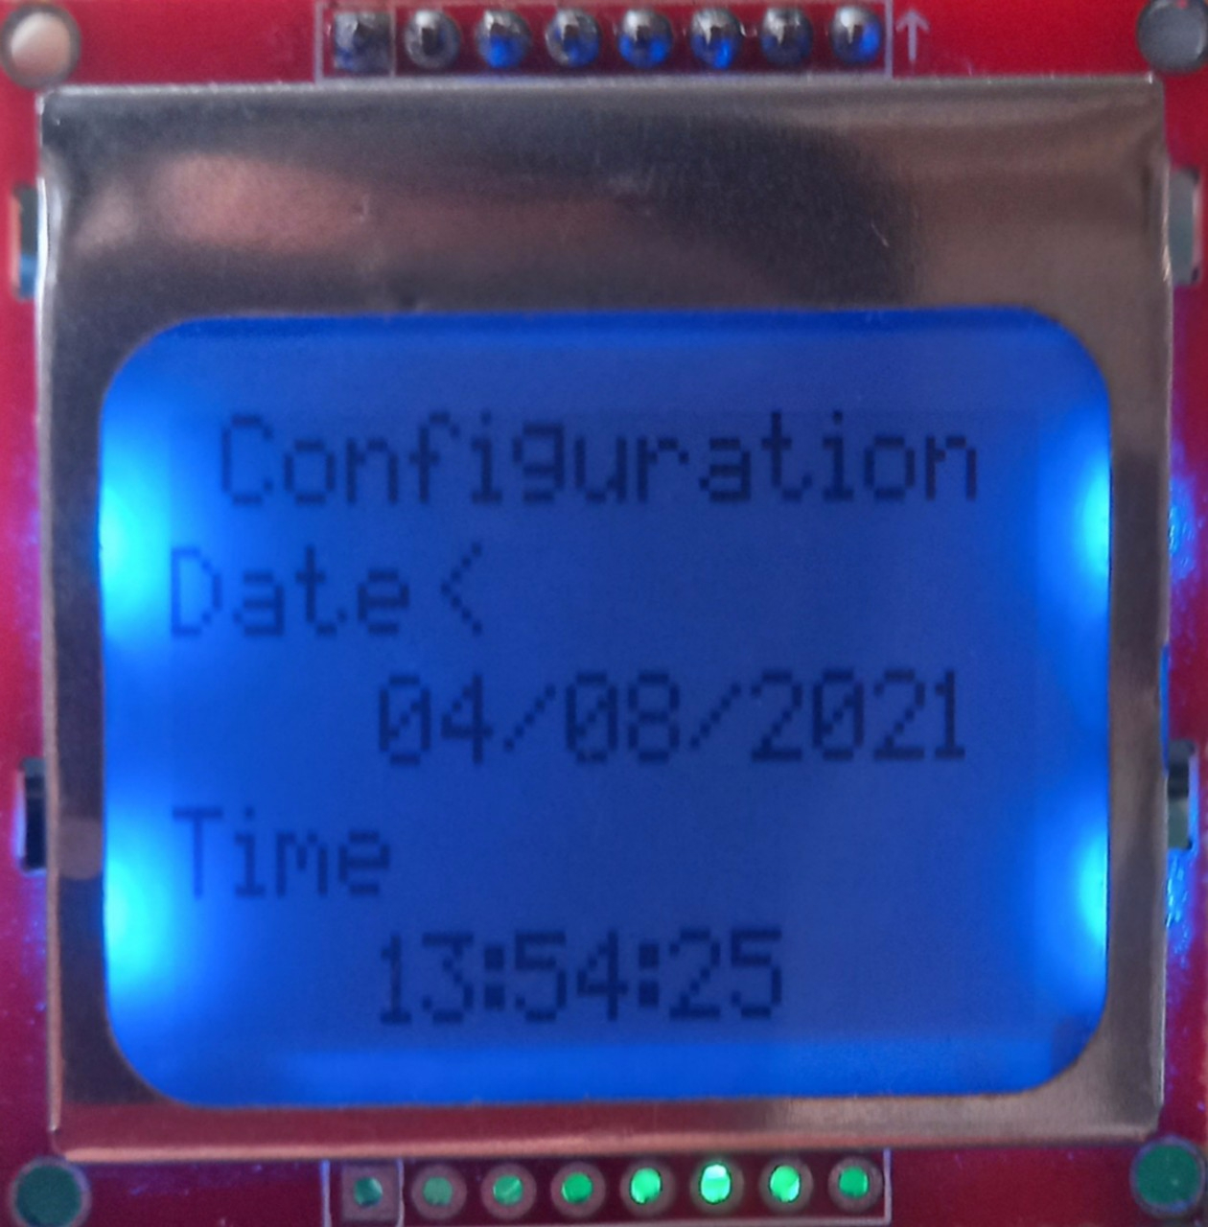

Hình 7‑15 Màn hình cài đặt đồng hồ thời gian của sản phẩm

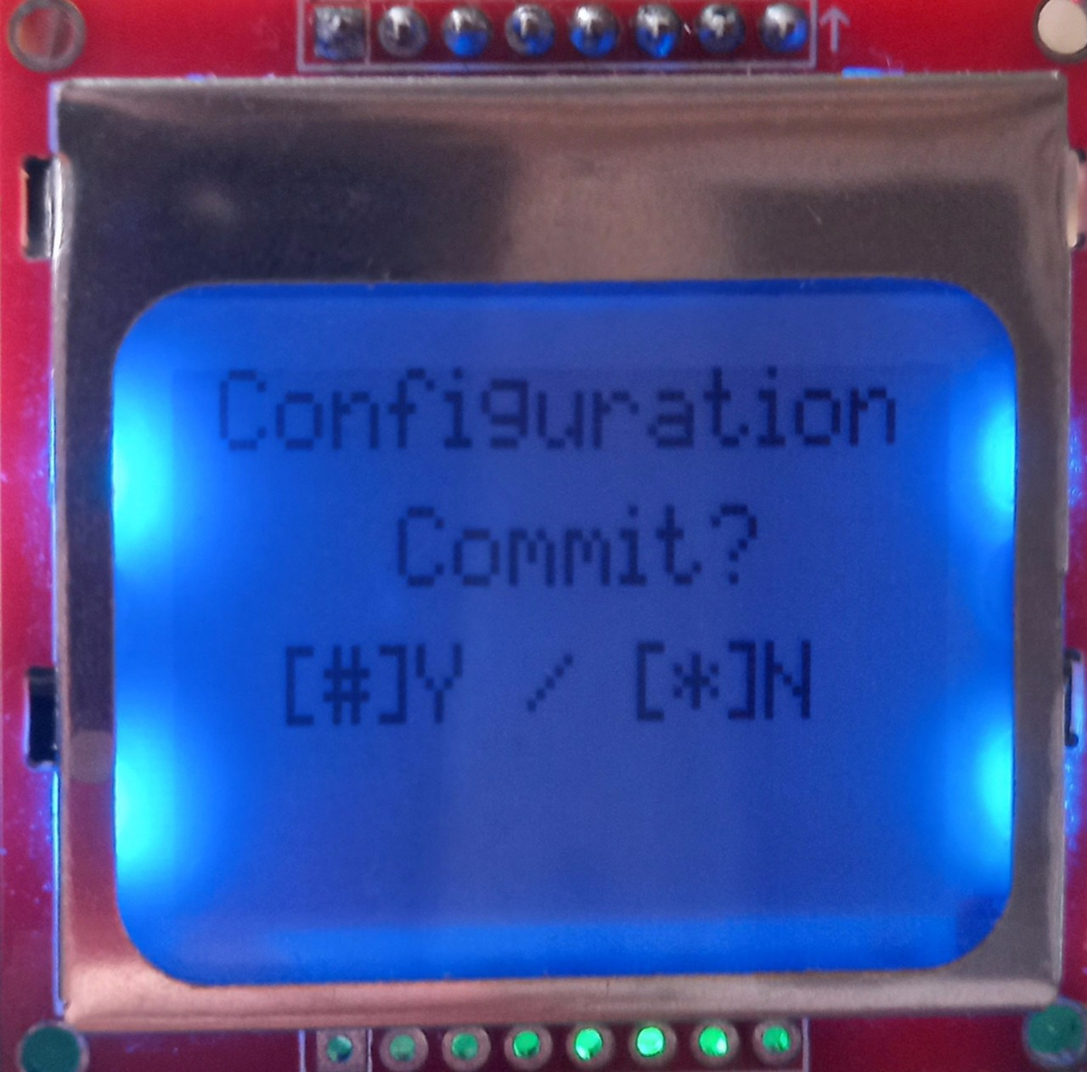

Hình 7‑16 Màn hình xác nhận lưu cài đặt của sản phẩm

### Mạch nguyên lý của toàn thiết bị

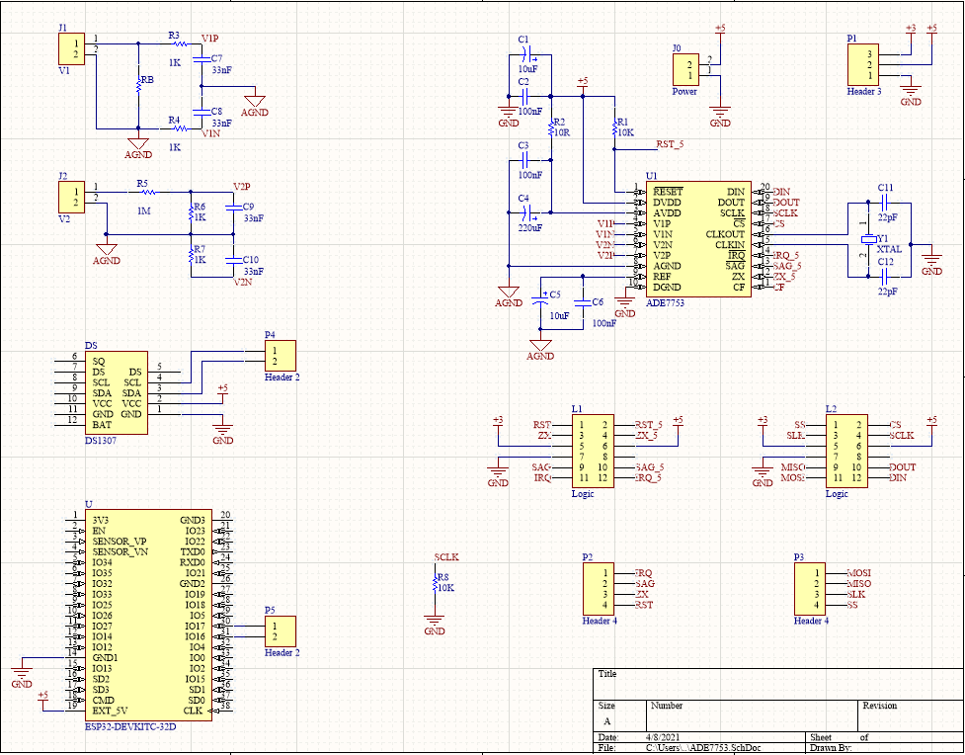

Hình 7‑17 Mạch nguyên lý thiết bị (1)

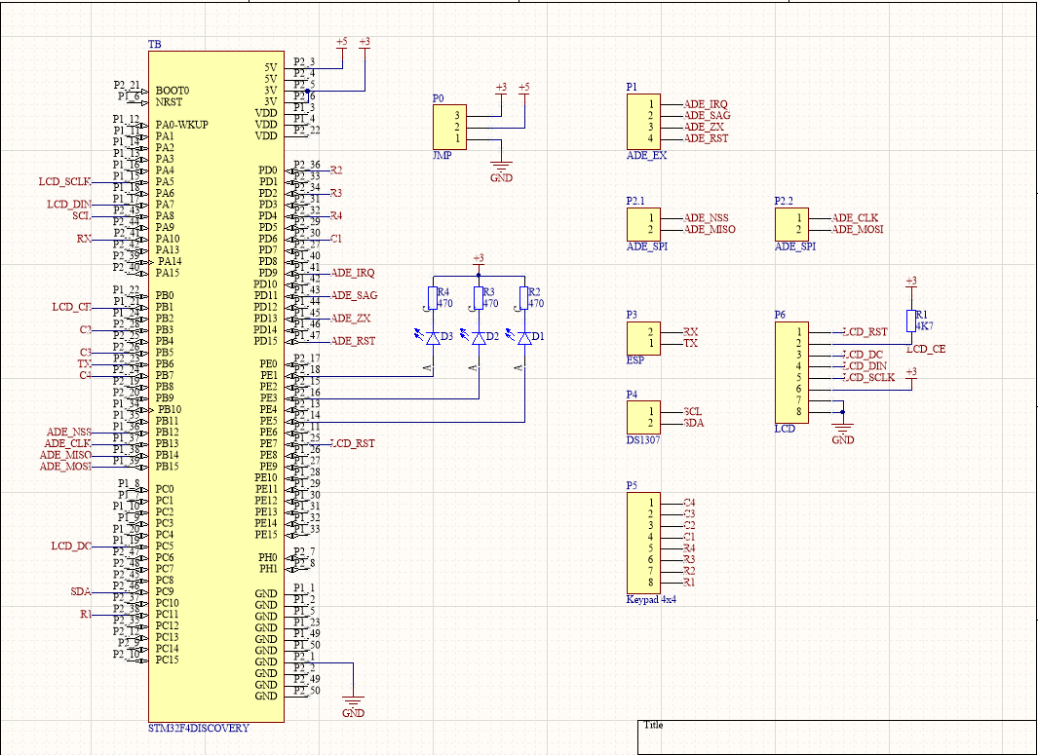

Hình 7‑18 Mạch nguyên lý thiết bị (2)